rapport
notitie

Woonzorganalyse
Uitwerking ten behoeve van de woonzorgvisie
Concept 29 juni 2021

Inhoudsopgave
Inhoudsopgave 2
1 Inleiding 4
1.1 Verantwoording 4
1.2 Bespreken met zorgpartijen, zorgkantoor en woningcorporaties 5
2 De opgave langs hoofdlijnen 6
2.1 De belangrijkste huisvestingsopgaven 6
2.2 De belangrijkste beleidsopgaven 6
2.2.1 Nota sociaal domein 7
2.2.2 RAW 9
2.2.3 Missie en visie van woningcorporaties 10
2.3 De profielen 10
3 Senioren en mensen met een lichamelijke beperking 12
3.1 Ontwikkeling van de vraag naar wonen met zorg in gradaties 12
3.1.1 Mobiliteitsbeperking 14
3.1.2 (Beginnende) dementie 16
3.1.3 Mensen met een niet-aangeboren hersenletsel (NAH) 17
3.2 Woonvraag met zware (langdurige) zorg 17
3.3 Resulterend in de woonbehoefte 19
3.3.1 Hoe ouderen nu wonen 19
3.3.2 Hoe (aanstaande) ouderen met een mobiliteitsbeperking nu wonen 24
3.3.3 Daadwerkelijke verhuisbewegingen 25
3.3.4 Verhuiswensen 31
3.4 Vraag en aanbod 32
3.5 Beleidsopgaven gebundeld 39
3.6 Kansen en opgaven volgens de betrokken partijen 41
4 Mensen met een verstandelijke beperking 42
4.1 Ontwikkeling van de woonvraag van mensen met een verstandelijke beperking 43
4.2 De huisvestingsopgave, vraag en aanbod 44
4.3 Beleidsopgaven 45
4.4 Kansen en opgaven volgens de betrokken partijen 46
5 Beschermd wonen 46
5.1 Ontwikkeling van de vraag 48
5.2 Uitstroom uit beschermd wonen 51
5.3 De huisvestingsopgave, vraag en aanbod 52
5.4 Beleidsopgaven 53
5.5 Kansen en opgaven volgens de betrokken partijen 53
6 Maatschappelijke opvang 54
6.1 Vraag naar Maatschappelijke Opvang 54
6.2 Aanbod Maatschappelijke Opvang 55
6.3 Uitstroom uit Maatschappelijke Opvang 56
6.4 Beleidsopgaven 56
6.5 Kansen en opgaven volgens betrokken partijen 57
7 Kwetsbare jongeren 57
7.1 Algemene ontwikkelingen 58
7.2 Vraag naar woonruimte voor jongeren in kwetsbare situaties 60
7.3 Huisvestingsopgave voor deze jongeren 60
7.4 Beleidsopgaven 60
7.5 Kansen en opgaven volgens betrokken partijen 61

Inleiding
Deze woonzorganalyse biedt de basis voor de uitwerking van het woonzorggedeelte in de woonzorgvisie. Gouda, en breder Midden-Holland, heeft de afgelopen jaren een stevige basis gelegd voor inzichten in de woonbehoefte voor bijzondere doelgroepen. Vanwege de snel wijzigende omstandigheden op de woningmarkt en de transities in het sociaal domein is het wenselijk om de inzichten te actualiseren. Deze analyse bundelt de eerder vergaarde informatie, vult aan met de huidige opgaven in de betrokken beleidsvelden en waar mogelijk met recente(re) cijfers. Met deze analyse worden de belangrijkste opgaven op het gebied van wonen en zorg verzameld. We spreken met de betrokken (zorg)partijen in de gemeente in welke mate zij dezelfde opgaven (nog steeds) zien en welke knelpunten door samenwerking zouden kunnen worden opgelost. In het kader van de woonzorgvisie ligt de vraag voor wat de kortetermijnopgaven zijn, maar ook welke maatschappelijke veranderingen kunnen betekenen dat de opgave over een langere periode er anders uit ziet. De woonzorgvisie wordt voor een periode van 10 jaar opgesteld, waar mogelijk wordt een vergezicht tot 2040 opgenomen.

De kern van deze analyse richt zich op 3 onderdelen:
- Wat zijn de cijfermatige omstandigheden en ontwikkelingen? En wat betekent het voor de huisvestingsopgave?
- Welk beleid wordt gehanteerd in de diverse beleidsvelden en waar komen deze samen?
- Welke kansen en knelpunten worden door de betrokken partijen ervaren?

Met de inbreng van de externe partijen wordt de informatie aangevuld en verwerkt tot een definitieve versie. Aan de hand van de uitkomsten wordt in de woonzorgvisie en daaraan gekoppeld de uitvoeringsagenda bepaald welke visie en acties daarbij horen.

Verantwoording
De analyse wordt opgesteld aan de hand van gegevens over het huidige zorggebruik, de provinciale demografische prognoses en het gemeentelijk en regionaal beleid, zowel vastgesteld als dat in ontwikkeling is. In een aantal aanvullende sessies met zorgpartijen, woningcorporaties en het zorgkantoor zijn deze opgaven besproken.

De analyse is gericht op huishoudens die een specifieke woonbehoefte (zullen gaan) hebben, waarbij waar mogelijk onderscheid is gemaakt naar de zwaarte van deze zorgvraag. Bij een zwaardere zorgvraag zijn een geschikte en/of passende woning en woonomgeving over het algemeen van essentieel belang, bij een minder zware zorgvraag weten de personen in kwestie er vaak een mouw aan te passen als de woning of woonomgeving niet voldoende past bij de huidige situatie. De vraag is dan in hoeverre een verzwarende zorgvraag preventief kan worden opgevangen. Ook is het mogelijk dat iemand juist vooruit wil denken door te verhuizen naar een geclusterde woonvorm, terwijl de zorgvraag nog onvoldoende zwaar is om te spreken van noodzaak. Vanwege het scheiden van wonen en zorg is de scheidslijn tussen wonen in een instelling en regulier wonen vervaagd, wat betekent dat bij een Wet langdurige zorg (Wlz)-indicatie niet per definitie zorg in een instelling wordt ontvangen. Gezien de huidige ontwikkelingen zal dat in de toekomst steeds vaker gebeuren.

Voorgaande onderzoeken, factsheets en beleidsnotities die de basis vormen voor deze bundeling en actualisatie van gegevens, zijn:
- Langer thuis in Midden-Holland; Balans tussen vraag en aanbod. JSO (2016). Onderzoek dat vraag en aanbod in de volle breedte in beeld heeft gebracht. Hieraan hebben diverse partijen uit zorg en corporatiewereld deelgenomen. De gegevens zijn verouderd, voor een aantal vraagstukken is de vraag in hoeverre deze nog spelen of veranderd zijn.
- Prognose wonen met zorg; Extramurale woonvormen Fortuna 2016, regio Midden-Holland (2017). ABF Research. Onderzoek dat de woonvraag van mensen met een mobiliteitsvraag in beeld brengt. Vanwege de verouderde gegevens, heeft dit onderzoek een actualisatie doorgemaakt, waarbij gebruik is gemaakt van de Verkenning wonen met zorg Fortuna 2019;
- Van beschermd tot zelfstandig wonen (2018), RIGO. Onderzoek waarin in- en uitstroom van beschermd wonen, opvang en jeugdhulp zowel kwalitatief als kwantitatief is geduid.
- Van opvang en beschermd wonen naar gewoon thuis; Hoe ervaren bewoners met Gewoon Thuis, bewoners in Beschermd Wonen en bewoners in de Opvang de beweging van beschermd naar gewoon thuis wonen in de regio Midden-Holland? (2018), Bureau EEVAA. Onderzoek dat de ervaringen in het Beschermd Wonen en de uitstroom naar andere woonvormen vanuit het cliëntperspectief vertelt.
- Woonzorgwijzer (2018) RIGO. Cijfermatige analyse op basis van prevalentie hoeveel mensen een specifieke zorgvraag hebben en hoe dit in prognoses naar de nabije toekomst doorontwikkelt.
- Analyse langer thuis wonen in Gouda (2019), gemeente Gouda. Gebaseerd op cijfers over zorg en welzijn (75+) gerelateerd aan de woonsituatie. Goed om de relatie te duiden en dit onderzoek te herhalen als er stappen zijn gezet in het toevoegen van nieuwe woonvormen of doorstroming mogelijk is gemaakt.
- Investeringsopgave langer thuis (2019), ANBO-Actiz. Gegevens die een prognose geven van het aantal mensen met een mobiliteitsbeperking nu en in de toekomst en welke kosten daarmee gepaard gaan. Dient ter referentie aan de Fortunaprognose en de Monitor Ouderenhuisvesting.
- Infographic Taskforce Wonen en zorg (2020). Beeld waarin aantal kernachtige vraagstukken kort en krachtig worden geduid die gepaard gaan met de woonzorgopgave.
- Factsheet Beschermd wonen en maatschappelijke zorg (2020). Gegevens uit gemeentelijke administratie die cijfermatig in beeld brengt hoe groot vraag en aanbod zijn in Gouda en de regio.
- Dienstomschrijving beschut wonen (2020), regio Midden-Holland. Omschrijving waaraan de dienst beschut wonen aan dient te voldoen.
- Productbeschrijving Gewoon thuis (2021), regio Midden-Holland. Concept omschrijving waaraan het product gewoon thuis dient te voldoen.
- Beslisboom langer zelfstandig thuis wonen (2021), Aedes. Afwegingskader voor corporaties welke woningen geschikt zijn of geschikt zijn te maken en voor welke doelgroepen. Indien een woning in de basis niet voldoende geschikt is, daarin ook concrete handvatten wat wel kan bijdragen.
- Monitor Ouderenhuisvesting (2021), ABF Research. Databank met gegevens over 55+-huishoudens, waar zij wonen en welke verhuisstromen er zijn. Dient ter verrijking en ter referentie aan de Fortunaprognose en de prognoses van ANBO-Actiz. De leeftijdsgrens van 55+ wordt gehanteerd om ook de aanstaande groep ouderen in beeld te hebben.
- Handleiding eigen stek eigen toekomst uit de jeugdzorg (2021), OZJ. Onderzoek uit 2018 in Midden-Holland heeft mede aan de basis gestaan van deze handleiding hoe zelfstandige huisvesting voor jongeren uit de jeugdzorg kan worden opgezet.
- Ontwerp van ontmoeten (2021), Platform31. Inspiratiegids waarbij wordt ingegaan op alle onderdelen in de stad, van fysieke omgeving tot woning, om ontmoeting mogelijk te maken.

Een groot aantal onderzoeken is recentelijk uitgevoerd. In een aantal gevallen gaat het om onderzoeken met een landelijke insteek, waarbij het mogelijk is om gegevens voor Gouda en/of Midden-Holland in beeld te brengen. Een aantal andere onderzoeken gaat al specifiek in op het woonzorgdomein in deze stad en regio. Het doel van deze woonzorganalyse is dan ook voornamelijk om alle informatie samen te voegen en, voor zover mogelijk, te duiden in het geval er verschillen tussen de uitkomsten zitten. Voornamelijk op de doelgroep senioren zijn veel onderzoeken uitgevoerd die allemaal net iets anders laten zien.

Bespreken met zorgpartijen, zorgkantoor en woningcorporaties
De zorgpartijen in de regio zijn in de eerdere onderzoeken (nauw) betrokken geweest. Hierin zijn de dilemma’s, knelpunten en kansen benoemd die eerder al speelden. Dit moment wordt benadrukt om deze kennis als basis te nemen en van de zorgpartijen te vragen of deze onderwerpen nog actueel zijn, of de geschetste (nieuwe) ontwikkelingen voldoende zijn geduid en wat zij mee willen geven als aandachtspunten.

De opgave langs hoofdlijnen

De belangrijkste huisvestingsopgaven
De woningmarkt is bedoeld voor iedereen. Ten tijde van een sterke behoefte aan meer woningen, is het dringen tussen meerdere groepen om een woning te kunnen bemachtigen. In deze analyse wordt een aantal specifieke doelgroepen uitgelicht, die vanwege een kwetsbare situatie meer aandacht vergen. Het doel is een evenwicht te vinden in een passende huisvesting van deze groepen én een woningmarkt te vormen die reguliere woningzoekenden ook een plek geeft.

Ouderen en mensen met een lichamelijke beperking
Naar geschiktheid van de reguliere voorraad
In alle woningmarktsegmenten overstijgt het aantal geschikte (reguliere) woningen het aantal huishoudens waar sprake is van een mobiliteitsbeperking. Dit is eerder een vraagstuk van verdeling door doorstroming (naar een geschikte woning én woonomgeving) en aanpassingen van woningen.
Naar geclusterd wonen
Voor mensen die behoefte hebben aan geclusterd wonen met zorg nabij zijn extra tussenvormen nodig die hierin voorzien. Indicatief gaat het om circa 400 extra benodigde woningen.
Langdurige zorg op basis van somatiek en psychogeriatrie
Naar verwachting neemt het aantal mensen met een Wlz-indicatie voor verzorging en verpleging met circa 280 mensen toe in de periode tot 2030. Zij kunnen ervoor kiezen de zorg in een instelling te ontvangen of thuis. Met het doorzetten van de trend dat steeds meer ouderen Wlz thuis ontvangen zou dat kunnen betekenen dat 490 die zorg thuis ontvangen tegenover 800 in een instelling.
Specifiek voor dementie geldt dat het aantal mensen dat hiermee te kampen heeft met circa 500 zal toenemen, waarvan er 350 thuis zullen (blijven) wonen en 150 extra intramuraal.

Mensen met een verstandelijke beperking
Naar 2030 toe is de verwachting dat deze groep met 125 personen toeneemt. Dit resulteert in een woningbehoefte die in geclusterde woonvormen, regulier in de wijk en bij particuliere initiatieven terecht zal komen.

Beschermd wonen en beschut wonen
Er is een afbouw van Beschermd Wonen voorzien, mits er voldoende beschutte woonvormen in de regio worden gerealiseerd. Het aanbod voor Beschut wonen is in Gouda met een kleine toevoeging voldoende. Op basis van contingenten wordt de uitstroom geregeld naar sociale huurwoningen. Voor de hele regio zijn voor de uitstroom uit Beschermd Wonen 50 á 70 woningen per jaar nodig. Voor de uitstroom van deze doelgroep ligt er een opgave om te voorzien in goedkope studio’s, kamers, betaalbaar voor doelgroep met kleine beurs. De verwachting is dat een steeds groter gedeelte van deze doelgroep beschut wonen nodig heeft (als tussenstap of eindstation).

Maatschappelijke Opvang
Uitstroom vanuit de Maatschappelijke Opvang gebeurt vaak vanuit de contingentregeling. Mede door de coronapandemie is het aantal dak- en thuislozen sterk gestegen, naar schatting tot 124 mensen die dakloos zijn en 130 mensen die thuisloos zijn. Ongeveer de helft daarvan is Gouwenaar, de andere helft is verdeeld over de andere gemeenten in Midden-Holland.

Kwetsbare jongeren
‘Een eigen plek, een eigen stek’ geeft een schatting van 30 jongeren in Gouda die op korte termijn een woning nodig hebben, waarvan bijna de helft zelfstandig kan wonen en de andere helft een beschutte woonvorm nodig heeft. Nog eens 20 jongeren hebben een woonbehoefte voor de langere termijn.

De belangrijkste beleidsopgaven
Veel van de opgaven die in deze woonzorganalyse zijn opgenomen, zijn al in min of meerdere mate op verschillende plekken vastgelegd en vormen een stevige basis voor de uitvoer hiervan. Aanvullend komt het erop aan om extra in te zetten op een aantal onderdelen, zoals bijvoorbeeld meer gemixte woonvormen voor jong en oud in geclusterde complexen, maar ook oog te hebben voor aanpalende maatschappelijke ontwikkelingen, zoals de verwachte afname van mantelzorg tegenover een verwachte toename in domotica. In de volgende paragrafen wordt een aantal relevante onderleggers voor deze woonzorganalyse toegelicht.

Nota sociaal domein
Vanuit het uitgangspunt dat om goed mee te kunnen doen in onze stad het nodig is dat inwoners beschikken over bestaanszekerheid (onderdak, werk, voeding, veiligheid); […] dat we de voorwaarden kunnen scheppen voor een gelijkwaardige, inclusieve en diverse samenleving, waarin iedereen zich thuis voelt, gewoon mee kan doen en zijn steentje bijdraagt waar mogelijk.

Maatschappelijke doelstellingen 2020-2023:
- Kinderen en jongeren groeien gezond en veilig op en krijgen de kans zich te ontwikkelen;
- Iedereen die kan werken, werkt naar vermogen of is actief voor de samenleving.
- Ouderen en mensen met een beperking zijn zo lang mogelijk zelfredzaam en participeren in de samenleving;
- Mensen nemen in eerste instantie verantwoordelijkheid voor hun situatie en dragen zo veel mogelijk bij aan de oplossing van hun problemen en die van anderen;
- Inwoners vinden hulp en ondersteuning dichtbij, in de buurt;
- Voor wie dat nodig heeft is een veilig vangnet beschikbaar.

Het is een opgave waarbij gemeente en inwoner, cliënt en zorgaanbieder, vrijwilligersorganisaties en mede-uitvoeringsorganisaties, college en raad samen moeten optrekken om elkaar steeds beter te verstaan en te blijven werken aan een betaalbare en goede ondersteuningsstructuur voor onze Goudse inwoners.

Een vijftal ontwikkelthema’s staat hierbij centraal:
- Inclusieve dagelijkse leefomgeving;
- Investeren in preventie;
- Integrale cliëntbenadering;
- Sturen op kwaliteit van ondersteuning;
- Samenhang sociaal domein met Wet langdurige zorg en Zorgverzekeringswet.

Figuur 1: Visie en doelstellingen uit Nota Sociaal domein vertaald naar het wonen
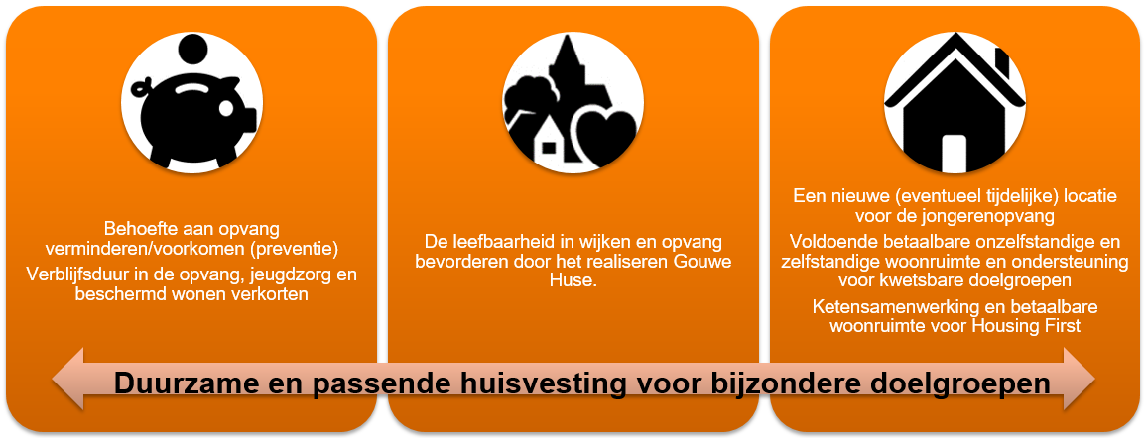

Figuur 2: Visie en doelstellingen langer thuis wonen in Gouda
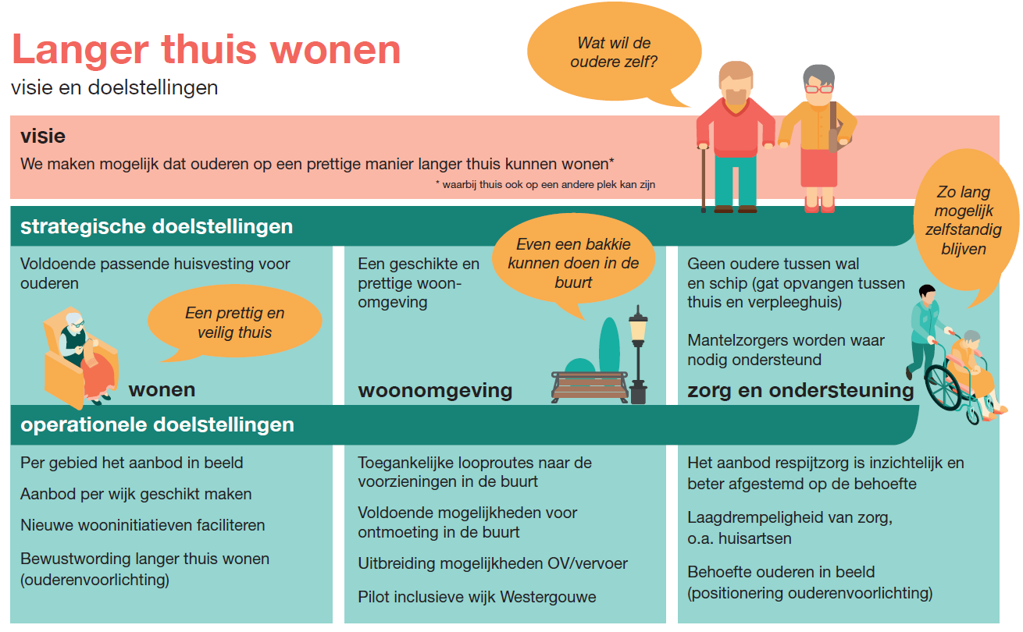

De inclusieve wijk
In een inclusieve wijk doet iedereen er toe. Indien nodig staan mensen voor elkaar klaar en wordt burenhulp en vrijwilligerswerk mogelijk gemaakt. Belangrijk hierbij is het gemeentelijk streven naar gemengd wonen; een gemengde woningvoorraad voor verschillende doelgroepen en in verschillende prijssegmenten. Daarbij is ook de balans tussen draagkracht en draaglast van inwoners in wijken belangrijk. In een inclusieve wijk wordt de onderlinge solidariteit bevorderd. Vanuit informele en formele organisaties vindt samenwerking plaats, is er aandacht voor verbinding tussen groepen en zijn er plekken in de wijk waar men elkaar kan ontmoeten. Dat kan een belangrijke rol spelen in het faciliteren van sociale cohesie en in het (langer) thuis wonen van allerlei doelgroepen. De maatschappelijke voorzieningen moeten voor iedereen toegankelijk zijn, dus ook voor mensen met een beperking. In een nieuwe wijk als Westergouwe is het belangrijk dat ruimten voor ontmoeting beschikbaar komen, wellicht in combinatie met andere functies. In de bestaande stad kijken we zoveel mogelijk naar de mogelijkheden voor ontmoeting in bestaande gebouwen.

Inclusief wonen
- Passend wonen voor kwetsbare inwoners en ouderen
- Langer thuis wonen voor ouderen:
- Voldoende passende en geschikte huisvesting voor (kwetsbare) ouderen.
Het actuele woningtekort raakt iedereen die een (andere) woning nodig heeft. Met het stijgen van de jaren komt voor ouderen de vraag aan de orde of de woning nog de juiste woning is. Is de woonomgeving passend? Kan er adequate zorg en ondersteuning aan huis geleverd worden? Om het mogelijk te maken dat ouderen op een prettige manier langer thuis kunnen wonen is voldoende passende en geschikte huisvesting (ook financieel) voor (kwetsbare) ouderen nodig. In de woonzorgvisie komt deze opgave terug. Hierbij speelt ook bewustwording een grote rol; hoe kun je
stimuleren dat mensen tijdig gaan nadenken over een volgende stap in hun wooncarrière?
Dit om te voorkomen dat op een gegeven moment een ‘noodverhuizing’ nodig is, omdat de huidige woning echt niet meer geschikt is.

Een passende woonomgeving
De verbinding tussen de sociale en fysieke omgeving is een forse, integrale opgave. Het gaat om zaken als geschikte looproutes en vervoersmogelijkheden, maar ook om voldoende ontmoetingsmogelijkheden. Deze uitwerking vindt onder andere plaats in het project ‘inclusieve wijk Westergouwe’ en in de ‘Lokale Inclusie Agenda’.

Adequate ondersteuning thuis
Het gaat om het opvangen van het gat tussen het verpleeghuis en zelfstandig wonen en om de afstemming met andere zorgwetten. Hierbij is ondersteuning voor mantelzorgers en respijtzorg een aandachtspunt.

Passende betaalbare huisvesting voor kwetsbare groepen
De gemeente wil daarom kijken hoe een deel van de reserve voor beschermd wonen/ maatschappelijke opvang/ vrouwenopvang/jongerenopvang kan worden ingezet om op relatief korte termijn het tekort aan passende betaalbare huisvesting voor kwetsbare groepen in Gouda en de regio te verkleinen, waardoor de druk op de (dure) verblijfsvoorzieningen kan worden teruggebracht. In het kader van de grote druk op de woningmarkt in het algemeen en specifiek op het betaalbare en goedkope woningsegment is dan ook in het coalitieakkoord al een opgave 200 extra sociale huurwoningen opgenomen. Het realiseren van meer betaalbare en goedkope woningen zal structureel worden verankerd in de woonzorgvisie. Daarnaast is er, ook ten behoeve van een ondersteunende sociale leefomgeving, blijvende aandacht vereist voor de invulling van de permanente opdracht van de gemeente om voldoende betaalbare woonruimte te hebben met een goede spreiding over de stad.

Een aantal speerpunten uit de nota sociaal domein met betrekking tot opvang en wonen zijn:
- Van nachtopvang naar 24-uursopvang
- Splitsen locatie jongerenopvang en volwassenen
- Inzetten op preventie (huisuitzettingen, armoedebeleid, schuldhulpverlening
- Inzet op wonen met begeleiding (Housing First, Gewoon thuis en Gouwe huse)
- De inzet is er op gericht om de opvang te verkorten naar maximaal 3 maanden

RAW
In de Regionale Agenda Wonen staan drie hoofdthema’s die specifiek ingaan op de behoefte van bijzondere doelgroepen.

GGZ
Voor de hele regio zijn voor de uitstroom uit Beschermd Wonen 50 á 70 woningen per jaar nodig Voor de uitstroom van deze doelgroep ligt er een opgave om te voorzien in goedkope studio’s, kamers, betaalbaar voor doelgroep met kleine beurs. De verwachting is dat een steeds groter gedeelte van deze doelgroep beschut wonen nodig heeft (als tussenstap of eindstation).

Jeugdzorg
Om te voorkomen dat jongvolwassenen onnodig lang gebruik maken van een voorziening waar ze geen behoefte meer aan hebben, zijn er voldoende kamers en beschut wonen plekken nodig in de regio

Magic Mix-concepten
Daar wonen verschillende doelgroepen samen. Hiervoor benutten we kansen door middel van het transformeren van voormalig zorgvastgoed, kantoren of schoolgebouwen en het ontwikkelen van woonvormen, eventueel met een semipermanent karakter.

Beschut wonen [dit staat niet opgenomen in de RAW, maar er zijn later wel regionale afspraken over gemaakt]
Beschut wonen is een geclusterde woonvorm, waarin een aantal bewoners met vergelijkbare behoefte aan ondersteuning woont bij elkaar. Er is een gemeenschappelijke ruimte aanwezig die ruimte biedt om onder begeleiding gezamenlijke activiteiten te doen. Het is een lichtere vorm dan Beschermd Wonen.

Missie en visie van woningcorporaties
Hoewel zeker niet alle ouderen en mensen met beperking tot de sociale doelgroep behoren, is dit voor een grote groep wel aan de orde. Aandacht voor bijzondere doelgroepen is dan ook verankerd in de doelstellingen van de corporaties. Deze luiden op hoofdlijnen als volgt:

Mozaïek Wonen (uit ondernemingsplan Hart voor huurders)
Het bieden van een thuis aan onze huurders door middel van voldoende goede en betaalbare huisvesting aan mensen – van jong tot oud – met een smalle beurs en aan mensen die voor hun huisvesting bijzondere aandacht en zorg nodig hebben.

Woonpartners Midden-Holland (uit missie en visie op de website)
Wij staan voor mensen die niet of moeilijk zelfstandig in hun woonbehoefte kunnen voorzien. We richten ons aanbod en onze dienstverlening in op de (woon)wensen (en behoeften) van onze klanten. We geloven dat vitale wijken en buurten de basis zijn voor plezierig wonen. Daarvoor is meer nodig dan alleen goede huisvesting.

Voor mensen is goed onderwijs of werk (betaald of onbetaald) minstens zo belangrijk. Het gaat daarbij om kansen op een betekenisvolle ontplooiing en op een goed toekomstperspectief. Daarbij is het van groot belang dat er goede voorzieningen zijn in de directe woonomgeving. Daarom realiseren en exploiteren wij ook maatschappelijk vastgoed en zijn een dragende partner en continue factor in de wijken en buurten waar wij veel klanten hebben en vastgoed exploiteren.

We kennen onze rol en onze kwaliteiten: wij zijn op de eerste plaats van het wonen. Ons vastgoed is een middel waarmee we beschikbaarheid, betaalbaarheid en kwaliteit van wonen willen realiseren. Waar de vraag van onze huurders buiten onze directe verantwoordelijkheid valt, verwijzen we door naar instanties die gekwalificeerd zijn om mensen te begeleiden.

Woonzorg Nederland (uit addendum Ondernemingsplan 2017-2022)
Onze missie is om seniorenhuisvesting op een hoger plan te brengen. Wij zien een groeiende behoefte aan enerzijds collectieve woonvormen waarin ouderen samen zelfstandig kunnen wonen, en anderzijds aan verpleeghuiscapaciteit. Daarvoor zetten we in op 1) uitbreiden van samen zelfstandig wonen in nieuwe woonvormen, ook voor middenhuur, 2) uitbreiden en moderniseren zorgvastgoed en 3) bijdragen aan zorgzame wijken.

De profielen
In algemene termen wordt soms gesproken over bijzondere doelgroepen en wonen met zorg. Het containerbegrip ‘bijzondere doelgroepen’ is in delen op te knippen. Vaak worden er namelijk ook statushouders en arbeidsmigranten mee bedoeld, die komen hier niet aan bod. Het gaat in dit geval om bijzondere doelgroepen die een bepaalde mate van wonen met zorg nodig hebben. Om een beter beeld te schetsen van deze doelgroepen is een aantal profielen opgesteld, aan de hand van de beslisboom woningaanpassingen van Aedes en samenwerkende partijen. Aan deze profielen, die zich richten op ‘langer thuis’, zijn ook profielen toegevoegd die uitgaan van ‘weer thuis’ of ‘gewoon thuis’. Het betreft personen die met een zwaardere zorgbehoefte een instelling verlaten en/of een sterke mate aan begeleiding nodig hebben bij het zelfstandig wonen. Op z’n minst in de eerste fase van het (weer) op eigen benen staan.

Figuur 3: Profielen langer zelfstandig thuis
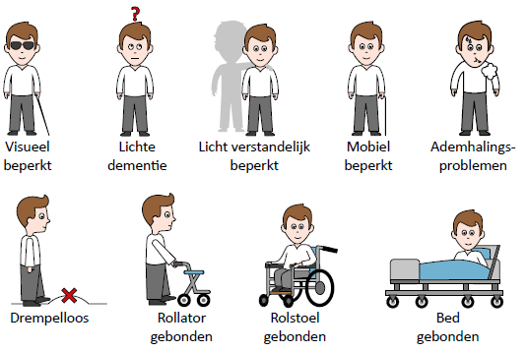
Bron: Beslisboom langer zelfstandig thuis wonen, Aedes (2021)

In bijlage 1 staan incidentele maatregelen opgenomen die een antwoord kunnen bieden op de specifieke zorgbehoefte van de bewoners.

Langer thuis
Voor deze profielen gelden in hoofdlijnen de volgende afwegingen voor het huisvestingsvraagstuk:
Visueel beperkt: er is geen specifieke woonvorm benodigd voor deze groep. Binnen de woning zijn er wel maatregelen nodig die bijdragen aan de oriëntatie en visuele ondersteuning. Het gaat hierbij onder andere om valpreventie.
Lichte dementie: er is geen specifieke woonvorm benodigd voor deze groep. Binnen de woning zijn er wel maatregelen nodig die bijdragen aan veiligheid en comfort.
Licht verstandelijk beperkt: er is geen specifieke woonvorm benodigd voor deze groep. In de regel geldt de wens dat de woning voornamelijk een lage (huur)prijs heeft. Bij voorkeur ligt de woning ook in de buurt van voorzieningen, al zijn er ook personen die juist beter gedijen in een omgeving met zo min mogelijk prikkels. Bijkomende problemen zijn het regelen van zaken, zoals de post. De psychische component speelt ook een rol.
Mobiel beperkt: deze groep is aangewezen op een wandelstok. Bij een lichte, progressieve mobiliteitsbeperking kan elke woning tijdelijk geschikt zijn. Voor de langere termijn zijn appartementen zonder lift (waarbij het ook niet mogelijk is om een lift te plaatsen), portiekwoningen, bovenwoningen en duplexwoningen niet geschikt. In de verdere analyse wordt dit profiel ook aangeduid als ‘lichte mobiliteitsbeperking’.
Ademhalingsproblemen/COPD: tijdelijk kan elke woonvorm geschikt worden gemaakt voor deze groep, voor de lange termijn zullen er minimaal aanpassingen gedaan moeten worden.
Drempelloos: gevraagde woningtype is een appartement met lift (of gebouw waar een lift wordt geplaatst), gezinswoning of benedenwoning. De toegangsroute dient vlak en drempelloos te zijn, bovendien is er sprake van een gelijkvloers woonprogramma of een traplift. Dit kan behaald worden door het treffen van maatregelen. Deze groep wordt gerekend tot mensen met een gevorderde mobiliteitsbeperking.
Rollatorgebonden: Als aan de voorwaarden voor drempelloos is voldaan én er ruime deurbreedte en draaicirkels zijn, evenals voldoende ruimte in badkamer en geschikt sanitair voor de rollator. Indien mogelijk kan het verbreden van doorgangen en deuren en het aanpassen van douche, WC en wasbak voor deze voorwaarden zorgen. Deze groep wordt eveneens gerekend tot mensen met een gevorderde mobiliteitsbeperking.
Rolstoelgebonden: Als aan de voorwaarden voor rollatorgebonden is voldaan waar het woord rollator door rolstoel kan worden vervangen én er een geschikte kookruimte is voor rolstoelen (door een onderrijdbaar aanrechtblad en werkblad). Aanpassingsmogelijkheden kunnen onder andere worden gerealiseerd door een uitbouw voor een gelijkvloers programma.
Deze groep wordt eveneens gerekend tot mensen met een gevorderde mobiliteitsbeperking.
Bedgebonden: Als aan de voorwaarden voor rollatorverbonden is voldaan, het plafond en de ruimte van de slaapkamer geschikt zijn voor een tillift, er aansluitingen zijn voor zorgvoorzieningen (domotica) en er een zorgsteunpunt binnen 1.000 meter aanwezig is, dan is er ook sprake van een geschikte woonvorm voor de bedgebondenen. Deze groep heeft een (zeer) zware vorm van mobiliteitsbeperking.

Senioren en mensen met een lichamelijke beperking
De vergrijzing treedt de komende jaren sterk op. In 2020 was 28,5% van alle huishoudens in Gouda de leeftijd 65 jaar en ouder. In 2030 neemt dat toe tot 34,6% van alle huishoudens, in 2040 zal dat op basis van de Trendraming 2019 38,4% zijn. Ofwel een toename van 10 procentpunt. Aangezien het aantal huishoudens in aantallen zal toenemen, is deze procentuele toename ook zeker van absolute aard. De sterke stijging zit niet zozeer in de ‘jongere’ ouderen, maar juist in de 75+’ers. Binnen deze groep is de zorgvraag gemiddeld vaker aanwezig. Met het stijgen van de leeftijd nemen fysieke beperkingen namelijk veelal flink toe; van de huishoudens van 75 jaar en ouder kampt ruim de helft met mobiliteitsbeperkingen. De sterke vergrijzing in combinatie met de trend om steeds langer zelfstandig thuis te blijven wonen betekent een toename van het aantal huishoudens met mobiliteitsbeperkingen. Om het onderscheid te maken naar de zorgzwaarte, is het van belang om deze ontwikkeling in het juiste licht te zien en te vertalen tot een woonbehoefteanalyse. Hiervoor is het van belang om een aantal thema’s in ogenschouw te nemen:
- Veruit de meeste ouderen (94%) wonen thuis (Monitor Zorg voor ouderen, Nederlandse Zorgautoriteit, 2018), de overige wonen in instellingen. Doorgaans verblijven zij daar in de laatste fase van hun leven op basis van een Wlz-indicatie, wanneer thuis wonen echt niet langer mogelijk is. In toenemende mate wonen ook deze mensen met een zwaarste zorgvraag thuis met intensieve verzorging
- Ouderen met een lichtere zorgvraag wonen doorgaans thuis, waarbij sommigen al passend wonen in een geschikte woning, anderen een aangepaste woning nodig hebben en weer anderen die in dit stadium nog passend wonen, maar later niet meer. Aangezien de verhuisgeneigdheid onder senioren zeer beperkt is, zijn er weinig verhuisbewegingen te verwachten om de passende geschikte woning te betrekken
- Ouderen zonder zorgvraag, die mogelijk vooral baat hebben bij toegankelijkheid ten behoeve van algemeen comfort of daarmee voorsorteren op een latere mobiliteitsbeperking.

Voor de vertaling naar geschikte woonvormen wordt in grote lijnen onderscheid gemaakt tussen regulier wonen – waarbij al dan niet sprake is van een toegankelijke woning en/of een woning die geschikt te maken is – en geclusterd wonen. Van geclusterd wonen spreken we wanneer er een zekere mate van beschutting en gemeenschap wordt geboden. Het gaat daarbij bijvoorbeeld om een (voormalig) verzorgingshuis, hofjeswoningen of wooncomplexen met een ontmoetingsruimte. Er kan hierbij sprake zijn van senioren met een (zware) zorgvraag, maar ook zonder zorgvraag die uit voorzorg of behoefte aan comfort en sociale contacten kiezen om nabij andere senioren te wonen.

Ontwikkeling van de vraag naar wonen met zorg in gradaties
Voor de onderverdeling naar zorgzwaarte is gebruik gemaakt van een actualisatie van de verkenning wonen en zorg dat door ABF Research is uitgevoerd. Daarnaast bestaat ook een aantal andere bronnen die cijfermatig materiaal bieden. Er bestaan verschillen tussen deze rapportages. Waar deze zich niet beperken tot een aantal tientallen, wordt het verschil toegelicht.
Daarnaast zijn er verschillende wijzen waarop de zwaarte van de mobiliteitsbeperking wordt geduid. Tabel 1 geeft per indeling de volgorde in zwaarte aan (deze tabel is alleen van boven naar onder te lezen, niet horizontaal). Voor deze analyse is gebruik gemaakt van de mate van mobiliteit, waarbij aanvullend gegevens over zorgindicaties zijn opgenomen.

Tabel 1: Mate van beperking en zorggebruik en mogelijke behoefte aan woningtype
Mate van mobiliteit | Zorgindicatie | Benodigd woningtype
Geen mobiliteitsbeperking | Geen zorggebruik, vitaal | Reguliere woning
Lichte mobiliteitsbeperking | Gebruik van medisch-specialistische zorg | Geclusterd wonen (zonder zorg)
Middelzware mobiliteitsbeperking | Gebruik van Wmo-zorg hulpmiddelen, voorzieningen en huishoudelijke hulp, lichte mate van afhankelijkheid | Aangepaste woning
Zware mobiliteitsbeperking | Gebruik van professionele zorg:  Persoonlijke verzorging en wijkverpleging (Zwv), MPT/PGB (Wlz), revalidatiezorg, 1elijnsverblijf of Wmo-verblijf | Geclusterd wonen (zorg nabij)
Bedgebonden | Intramurale zorg of Volledig Pakket Thuis (Wlz) | Geclusterd wonen (24-uurszorg voor somatiek of psychogeriatrie)
Bron: eigen bewerking

Naast de mobiliteitsbeperkingen die ontstaan met het ouder worden, zijn er ook fysieke beperkingen die ontstaan door niet-aangeboren hersenletsel.

Over het algemeen zijn de ontwikkelingen in de zorg voor dit domein samen te vatten tot deze punten (Verkenning wonen met zorg Fortuna 2019, Regioplan 2020 VGZ):
- Het scheiden van wonen en zorg is erop gericht zoveel mogelijk zorg buiten de muren van een intramurale instelling van bijvoorbeeld een verzorgings- of verpleeghuis plaats te laten vinden
- Zelfstandig wonen, met lichte maar ook zeker met zwaardere zorgvraag, is de inzet waar mantelzorg, begeleiding, voorzieningen, voor ouderen geschikte woningen en eventuele professionele hulp aan (kunnen) bijdragen
- De zwaarst mogelijke zorg geschiedt vanuit de Wet langdurige zorg (Wlz). Voorheen werd dit vrijwel altijd in een instelling geleverd, nu is dat ook zelfstandig thuis te ontvangen met een Volledig Pakket Thuis (VPT) of Modulair Pakket Thuis (MPT)
- Trend van langer thuis wonen is zichtbaar in de afgelopen 2 jaar, van 20% naar 23% van de Wlz-cliënten ontvangt thuis zorg en daarmee niet intramuraal
- Ondanks de extramuralisering en ambulantisering zal er geen sprake zijn van een afname van het aantal intramurale woonlocaties door de demografische ontwikkelingen
- Met het stijgen van de leeftijd nemen fysieke beperkingen veelal flink toe; van de huishoudens 75+ kampt ruim de helft met mobiliteitsbeperkingen. De sterke vergrijzing in combinatie met de trend om steeds langer zelfstandig thuis te blijven wonen betekent een toename van het aantal huishoudens met mobiliteitsbeperkingen. Deze groep bestaat voor het grootste deel uit alleenstaanden. Alleenstaanden zijn kwetsbaarder dan samenwonenden waar de partner eventueel mantelzorg bieden kan. Duidelijk is dat deze stijging van het aantal huishoudens van 75-plussers met mobiliteitsbeperkingen invloed zal hebben op de gewenste uitbreidingen en aanpassingen in de woningvoorraad.

Figuur 4: Indeling klassen zwaarte van mobiliteitsbeperking
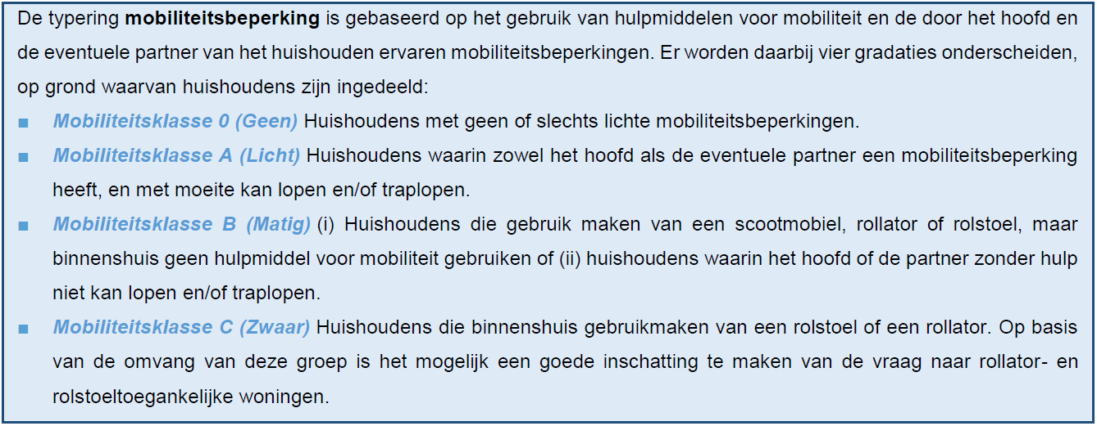
Bron: ABF Research (2017)

Mobiliteitsbeperking
Gouda huisvest in 2020 circa 34.000 huishoudens, dat zullen er naar verwachting meer worden. Volgens de Trendraming 2019 worden dat er ruim 37.500. Deze huishoudens hebben voor het overgrote deel geen mobiliteitsbeperkingen. Nu geldt dat wel in min of meerdere mate voor circa 4100 huishoudens, wat neerkomt op 12% van het totaal. Dit aantal neemt toe met ruim 1.000 huishoudens tot bijna 5200 in 2030. Door de wijzigende huishoudenssamenstelling, namelijk vaker alleenstaand en een hogere leeftijd, neemt die groep in omvang toe. Deze alleenstaanden zijn kwetsbaarder dan samenwonenden waar de partner eventueel mantelzorg kan bieden.

Figuur 5: Huishoudens met een mobiliteitsbeperking naar leeftijd, 2020 en 2030
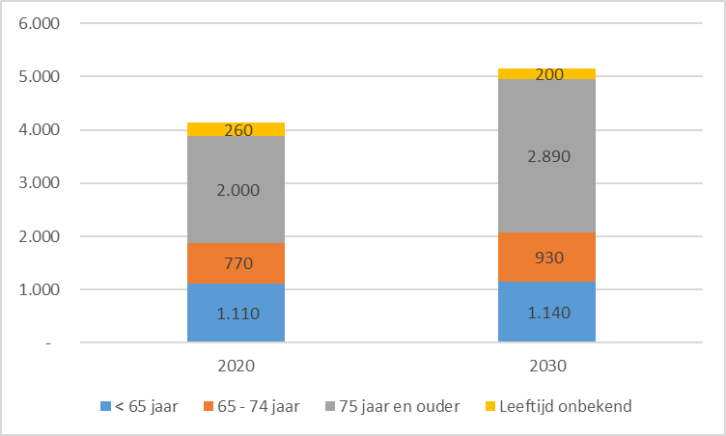
Bron: eigen bewerking ABF-rapportage

Figuur 6: Huishoudens met een mobiliteitsbeperking naar leeftijd en samenstelling, 2020 en 2030
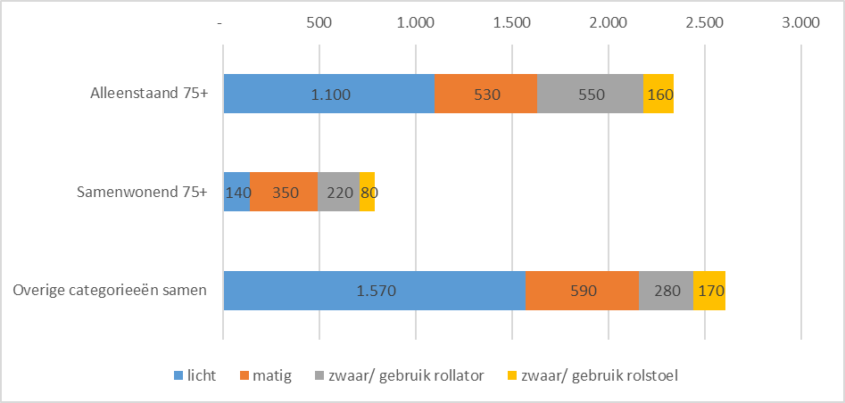
Bron: eigen bewerking ABF-rapportage

In zes profielen wordt dieper onderscheid gemaakt naar de huishoudensgrootte en leeftijdsklasse.
Alleenstaand < 65 jaar: Deze groep maakt ongeveer 1/3e uit van de huishoudenssamenstelling in Gouda. Hiervan heeft 8% een mobiliteitsbeperking. Het gaat nu om ongeveer 920 huishoudens, dat worden er in 2030 ongeveer 980. Veruit het grootste deel heeft te maken met een lichte mobiliteitsbeperking, er zijn 50 huishoudens die binnenshuis een rollator of rolstoel nodig hebben.
Alleenstaand 65-74 jaar: In totaal bestaat deze groep uit ongeveer 2100 huishoudens, waarvan circa 570 (28% van deze groep) huishoudens een mobiliteitsbeperking hebben. Deze groep neemt toe tot 740 huishoudens, waarbij het grootste deel een lichte beperking heeft.
Alleenstaand 75+: In totaal bestaat deze groep uit 2.650 huishoudens, dit neemt sterk toe tot 3.860 huishoudens, een stijging van ruim 1.200. In deze groep zit de grootste toename. Meer dan de helft van deze groep (59%) heeft een mobiliteitsbeperking, waarbij ook vaker sprake is van matige en zware beperkingen. In 2030 zal naar verwachting het aandeel huishoudens met een mobiliteitsbeperking procentueel iets afnemen (56%).
Samenwonend < 65 jaar: De omvang van deze groep zal naar verwachting enigszins dalen van 13.030 tot 12.750 huishoudens in 2030. Het aantal huishoudens met een mobiliteitsbeperking is laag (1 á 2%) en zal nog iets afnemen.
Samenwonend 65-74 jaar: Van deze ruim 3.100 huishoudens hebben er 200 een mobiliteitsbeperking. Dit aantal neemt in de toekomst licht af, waar het totaal aantal huishoudens beperkt toeneemt tot bijna 3.300 huishoudens. In deze groep heeft 7% een mobiliteitsbeperking, waarbij het voornamelijk om matigzware beperkingen gaat.
Samenwonend 75+: Deze 1.800 huishoudens nemen met ruim 1.000 huishoudens toe tot in 2030. Ruim een kwart heeft een mobiliteitsbeperking, wat neerkomt op 470 nu en ruim 700 in 2030.

Tabel 2: Raming van het aantal huishoudens met een mobiliteitsbeperking
 | 2020 | 2030 | Ontwikkeling
Lichte mobiliteitsbeperking | 2.190 | 2.700 | + 510
Matige mobiliteitsbeperking | 1.060 | 1.320 | + 260
Zware mobiliteitsbeperking, rollatorgeschikt | 600 | 750 | + 150
Zware mobiliteitsbeperking, rolstoelgeschikt | 290 | 390 | + 100
Totaal (exclusief huishoudens jonger dan 65) | 3.020 | 4.020 | + 1.000
Totaal (alle huishoudens) | 4.140 | 5.160 | + 1.020
Bron: eigen bewerking van ABF Research

De behoeften vanuit een mobiliteitsbeperking beginnen vaak met eenvoudige voorzieningen binnen de bestaande woning, via de wens om traplopen te vermijden tot aan de meer aangepaste huisvestingsvormen waar faciliteiten op maat beschikbaar zijn. De invulling van die wensen verloopt verschillend; niet alleen omdat het ene huishouden het andere niet is, maar ook omdat het ene huishouden over een breder palet van mogelijkheden kan beschikken dan het andere huishouden.

ANBO-Actiz heeft eveneens een model opgesteld waarbij ook een raming is opgesteld voor het aantal huishoudens met een mobiliteitsbeperking. Daarbij ligt de focus op 65 jaar en ouder en is de toekomst naar 2040 vertaald. In deze raming is de mobiliteitsbeperking lager geschat (2.600, ofwel circa 400 huishoudens minder) in 2020. Voor 2040 worden 4.300 65+-huishoudens met een mobiliteitsbeperking geraamd. Dit is hoger dan de aantallen uit het geactualiseerde ABF-onderzoek, maar onvergelijkbaar vanwege de andere tijdshorizon. Ter indicatie geeft dit ANBO-Actiz-model de investeringsopgave weer die nodig is voor het langer thuis wonen van ouderen. Het gaat daarbij uit van een benodigde investering van € 30 miljoen om woningen aan te passen die al nabij voorzieningen liggen en nog eens € 27 miljoen om woningen aan te passen voor ouderen die willen verhuizen bij gebrek aan voorzieningen.

(Beginnende) dementie
De komende 10 jaar stijgt het aantal 40-plussers met dementie in Nederland van circa 300 duizend naar bijna 400 duizend mensen. Het relatieve aandeel van mensen met dementie is dan gestegen van 3,3% naar 4.1%. Dat komt omdat de leeftijdsopbouw van de totale populatie in Nederland verandert in de komende 10 jaar. Door een toename van het aantal ouderen in Nederland, stijgt ook het aantal mensen met dementie. De zorgkosten die hiermee gepaard gaan, worden voornamelijk bekostigd vanuit Wlz (75%), het overige uit de Zvw. Ook het beroep op mantelzorg vanuit de Wmo maakt deel uit van de zorgkosten.

In Nederland woonde 70% van de mensen met dementie thuis. De overige 30% woont in een instelling en wordt voor een groot deel uit de Wlz gefinancierd. Ruim 3% van de mensen van 40 jaar en ouder heeft dementie. In Gouda is dit beeld niet anders, hier heeft 3,2% van de 40+’ers dementie. Het gaat om 1.258 personen, waarvan er 825 thuis wonen (2/3e) en 433 in een instelling (1/3e).

In de Woonzorgwijzer is op basis van prevalentie een inschatting gedaan van het aantal zelfstandig wonende ouderen met dementie. Dat aantal komt voor 2018 uit op 900 personen, de inschatting is dat dit oploopt tot 1.000 personen in 2023. De grootste aantallen wonen in het gebied ten noorden van het spoor.

Wlz-indicaties geven een aanvullend beeld van het aantal mensen met een zware vorm van dementie. Op 1 januari 2020 waren er 485 afgegeven indicaties voor ZZP 5 en 7, die (hoofdzakelijk) mensen met een psychogeriatrische beperking betreft. Dit beeld is de afgelopen 3 jaar nauwelijks gewijzigd.

Ook Alzheimer Nederland geeft een inschatting hoeveel mensen per gemeente met dementie te maken hebben.

Tabel 3: Mensen met dementie
 | Aantal in Gouda | Vertaling dat 70% zelfstandig woont
2020 | 1.200 | 840
2025 | 1.400 | 980
2030 | 1.700 | 1.190
2040 | 2.400 | 1.680
2050 | 3.000 | 2.100
Bron: Alzheimer Nederland, 2020

Mensen met een niet-aangeboren hersenletsel (NAH)
Deze groep bestaat uit personen die te maken hebben met psychische en/of fysieke beperkingen, ontstaan bij geboorte of later in het leven. Bijvoorbeeld door zuurstofgebrek, een ongeluk, een beroerte of een ongeluk met hersenletsel. Op basis van de Woonzorgwijzer wordt ingeschat dat het in 2018 om 300 personen ging in Gouda, met de verwachting dat dit aantal zal oplopen tot 400 in 2023. Zij kunnen te maken hebben met zichtbaar en onzichtbaar letsel, dat zich op verschillende manieren kan uiten.

In Gouda zijn in verpleeghuis De Hanepraij van Zorgpartners twee afdelingen ingericht voor begeleid wonen voor mensen met NAH of voor mensen met een psychiatrische achtergrond. Gemiva-SVG heeft twee locaties voor deze doelgroep en/of LG.

Woonvraag met zware (langdurige) zorg
Voor mensen met een mobiliteitsbeperking geldt dat zij in de zwaarste gevallen aanspraak maken op een Wlz-indicatie, op basis van somatiek of een lichamelijke beperking. Algemeen geldt:
- Cliënten in de Wlz ontvangen hun zorg voornamelijk in instellingen, waarbij sprake is van een afname. In 2016 tot en met 2018 was dit nog stabiel met circa 1.120 zorggebruikers in Gouda, in 2019 is dit afgenomen tot circa 1.080 zorggebruikers
- Een toename van Wlz-zorggebruikers gebeurt thuis, dat waren er in 2016 nog een kleine 250 en in 2019 circa 310. Deze trend van langer thuis wonen wordt onderkend in het regioplan van het zorgkantoor.

Tabel 4: Uitleg woonbehoefte voor V&V-doelgroep
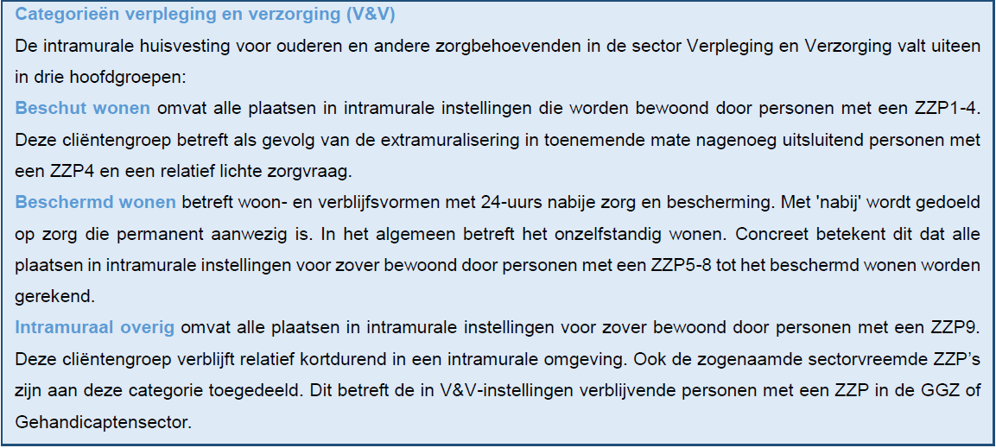
Bron: Verkenning wonen en zorg, ABF
N.B. Hier wordt gesproken van beschut en beschermd wonen, waar deze termen ook worden gebruikt voor andere doelgroepen. Het gaat hierbij om verschillende definities die niet op elkaar aansluiten.

Tabel 5: Samenvatting ontwikkeling V&V-profielen naar benodigde woonvorm in Gouda
 | 1 januari 2018 | 1 januari 2019 | 1 januari 2020
Beschut wonen | 185 | 200 | 200
Beschermd wonen | 710 | 725 | 715
Intramuraal overig | 10 | 10 | 5
Wonen voor LG-doelgroep | 75 | 75 | 80
Bron: Gemeentelijke monitor sociaal domein

In deze cijfers komt tot uiting dat er ongeveer 920 plekken (nodig) zijn voor mensen met een zware somatische, lichamelijke of psychogeriatrische beperking. Dit betreft onder andere de mensen met dementie, die onderdeel uitmaken van de groep die een beroep doet op beschermd wonen.

Het regioplan 2020 van VGZ geeft inzichten voor de regio Midden-Holland op een beknopte wijze. De voornaamste conclusies zijn:
- Trend van langer thuis wonen is zichtbaar in de afgelopen 2 jaar, van 20% naar 23% van de Wlz-cliënten die zorg thuis ontvangt en daarmee niet intramuraal;
- Verwachte vraagontwikkeling neemt tot 2040 toe met 94% door de vergrijzing;
- Anno 2020 wordt geen tekort aan Wlz-aanbod ervaren (de wachtlijst is ook zeer beperkt), naar de toekomst toe wel een tekort van 1.825 plaatsen. Dat moet worden opgevangen in verpleeghuizen, tussenvoorzieningen als thuis. Overigens zijn er wel complexen waar mensen bewust voor kiezen, bijvoorbeeld op de Ronssehof van Zorgpartners, waar zij langer op een plek moeten wachten voor er iets vrijkomt. Tot die tijd ontvangen ze zorg thuis op een verantwoorde wijze. Het zorgkantoor geeft aan dat in Gouda en Midden-Holland niemand buiten de Treeknorm valt, al jaren is het actief wachtenden beperkt tot maximaal 4 personen;
- Hoewel er nog geen zorgen zijn over de wachtlijsten voor verpleeghuizen, is recentelijk wel een toename te zien in het aantal spoedopnames. Dit komt hoofdzakelijk voort uit (dreigend) uitvallende mantelzorgers en een zwaardere zorgvraag. Dit beeld is overal in het land zichtbaar;
- Gouda verzorgt qua intramurale instellingen een centrumpositie
- In de regio is een transmuraal netwerk, waarbij de besluitvorming lastig is door de omvang van de groep deelnemers;
- In de regio is zorgaanbod aanwezig voor specifieke doelgroepen, zoals GGZ-problematiek, jonge mensen met dementie en overig (zie regioplan en paragraaf aanbod);
- Visie 2030 is met alle zorgaanbieders in de regio ontwikkeld en gaat in op het organiseren van passende zorg organiseren en problematiek op de arbeidsmarkt aanpakken;
- Zorgaanbieders werken aan het omzetten van plaatsen zonder behandeling naar zelfstandig wonen met zorg. Daarnaast worden VPT-initiatieven ontwikkeld;
- Cliënten met een indicatie voor zorg met verblijf die niet binnen een zorginstelling willen wonen, kunnen – onder voorwaarden – ervoor kiezen de indicatie in te zetten in de eigen woonomgeving of in een geclusterde woonvorm binnen een kleinschalige setting van een zorginstelling. Het verschil met intramurale Wlz-cliënten is de leveringsvorm. Het Volledig Pakket Thuis (VPT) is een concept op het scheidsvlak van extramuraal en intramuraal verblijf. Met een Volledig Pakket Thuis (VPT) wordt dezelfde zorg en begeleiding vanuit de Wlz verleend als in een zorginstelling, maar dan aan huis in een zelfstandige woning. Het komt erop neer dat de cliënt/bewoner bij VPT zelf de woonlasten draagt uit zijn VPT. Het gaat om een financiële scheiding van wonen en zorg;
- Sterke groei verwacht van V&V-sector in Wlz.

Resulterend in de woonbehoefte
Van senioren is bekend dat zij niet snel bereid zijn tot verhuizen, ook al is de woning waar zij in wonen niet altijd geschikt (te maken). Soms zijn zij wel bereid tot verhuizen, maar zien zij geen mogelijkheden, bijvoorbeeld vanuit financieel oogpunt, een gebrek aan locaties op de gewenste plek of zien zij toch op tegen de daadwerkelijke stap te verhuizen. Dat maakt het belangrijk om inzichtelijk te hebben hoeveel senioren verhuizen, hoeveel daarvan die verhuizen dat naar een geschikte(re) woning doen en wie dat dan zijn, en welke woningen er vrij komen.

Hoe ouderen nu wonen
Hoe ouderen nu wonen en uit welke groep deze bestaat, maakt een belangrijk deel uit van hoe de toekomst eruit zal zien. Het is immers het vertrekpunt van waaruit woonvraag start. Daarom staat een aantal kenmerken van de huidige populatie in deze paragraaf opgenomen.

Figuur 7: Ouderen naar doelgroep sociale huur
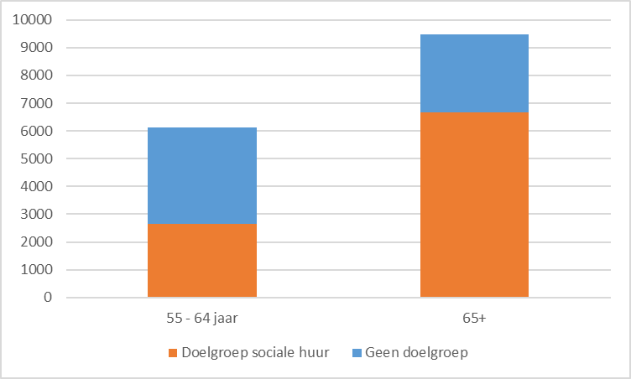
Bron: Monitor Ouderenhuisvesting

Ongeveer 30% van de ouderen vanaf 65 jaar behoort niet tot de doelgroep voor sociale huur. Voor bijna 6.700 ouderen geldt wel dat zij tot de doelgroep voor sociale huur behoren. Bij de nog-niet-ouderen in de leeftijdsklasse vanaf 55 jaar is de doelgroep voor sociale huur in iets mindere mate vertegenwoordigd. Daar behoort 43% van de populatie tot de doelgroep, wat neerkomt op bijna 2.700 huishoudens. Het is daarmee aannemelijk dat het beroep op een sociale huurwoning bij ouderen zal voortzetten als we alleen op basis van inkomen kijken. Die groep wordt mogelijk nog iets groter vanaf de pensioengerechtigde leeftijd, omdat huishoudens dan te maken kunnen hebben met een inkomensval.

Figuur 8: Inkomenskwintielen naar leeftijd
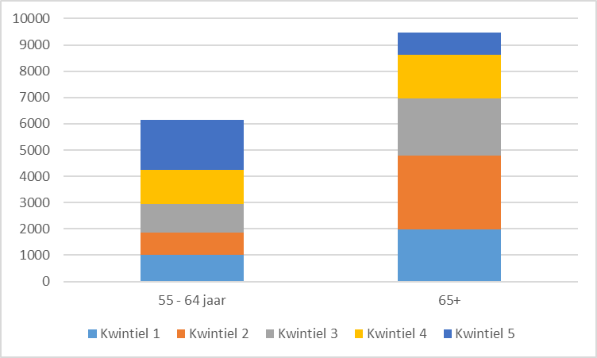
Bron: Monitor Ouderenhuisvesting

Circa de helft (51%) van de 65+’ers heeft een inkomen onder het Nederlands gemiddelde (kwintiel 1 en 2 samen). De hogere inkomens zijn in deze leeftijdscategorie juist ondervertegenwoordigd. In de leeftijdscategorie 55- 64 jaar is juist de bovenste inkomenslaag sterk vertegenwoordigd (31%). Tot de sociale doelgroep behoren kwintiel 1, 2 en 3 en een klein deel van kwintiel 4. Het maakt duidelijk dat de sociale doelgroep voor het belangrijkste deel uit minima en lage middeninkomens bestaat die over een aantal jaar mogelijk een beroep doen op een corporatiewoning. Dit kan zowel in de huidige bewoonde woning zijn als door een verhuizing naar een corporatiewoning.

Figuur 9: Huidige eigendomsvorm van (aanstaande) senioren in Gouda, 2019
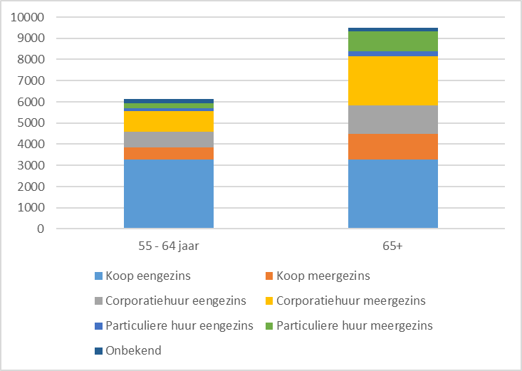
Bron: Monitor Ouderenhuisvesting

Het verschil in generaties wordt zichtbaar in de eigendomsverdeling. Meer dan de helft (53%) van de huidige 55 – 64-jarigen woont in een koopeengezinswoning. Getalsmatig komt dit overeen met het totale aantal 65+’ers, procentueel gezien is dit een sterke toename ten opzichte van de huidige senioren.

Van de huidige 65+’ers woont net iets meer dan de helft in een eengezinswoning (ongeacht eigendomsvorm), bij de 55 – 64-jarigen is dat 65%. Hoewel eerder duidelijk werd dat de groep die aanspraak maakt op een toewijzing van een corporatiewoning groot blijft, is het gezien de beperkte verhuisgeneigdheid niet te verwachten dat deze daar daadwerkelijk naartoe zullen verhuizen. Het is eerder te verwachten dat er meer woningaanpassingen in de bestaande eengezinswoningen nodig zullen zijn. Gezien het zware beroep op de Wmo-gelden gaat dit financieel (nog meer) knellen. ANBO-Actiz becijferde al dat de investeringen € 30 miljoen zullen bedragen voor woningaanpassingen en € 27 miljoen voor verhuizingen naar geschikte woningen nabij voorzieningen.

Figuur 10: Aantal (aanstaande) ouderenhuishoudens naar prijsklasse koopwoning, 2019
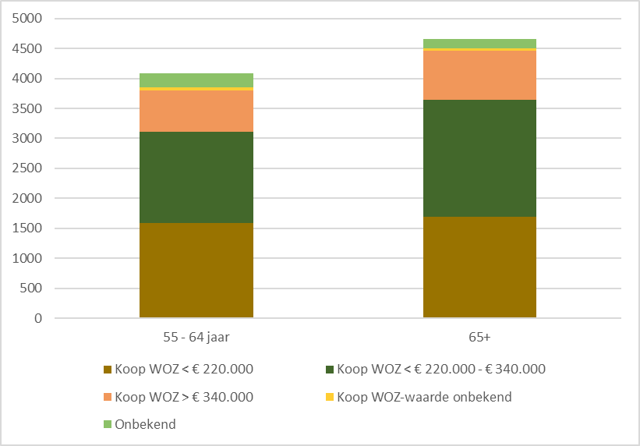
Bron: Monitor Ouderenhuisvesting

Een nadere blik op de (aanstaande) ouderenhuishoudens in de koopsector laat ons zien dat het grootste deel in een woning woont die een WOZ-waarde heeft van € 220.000 - € 340.000. Naarmate een woning een hogere waarde vertegenwoordigt, wordt de kans dat de woning geschikt is groter. Het is immers aannemelijk dat deze woningen nieuwer zijn – en daarmee aan het huidige Bouwbesluit voldoen – en ruimer van opzet zijn. Daardoor is het aannemelijker dat er aanpassingen kunnen worden gedaan om de woning toegankelijker te maken.

Figuur 11: Eigendom en prijsklasse naar geschiktheid woning en woonomgeving van 55+-huishoudens, 2019
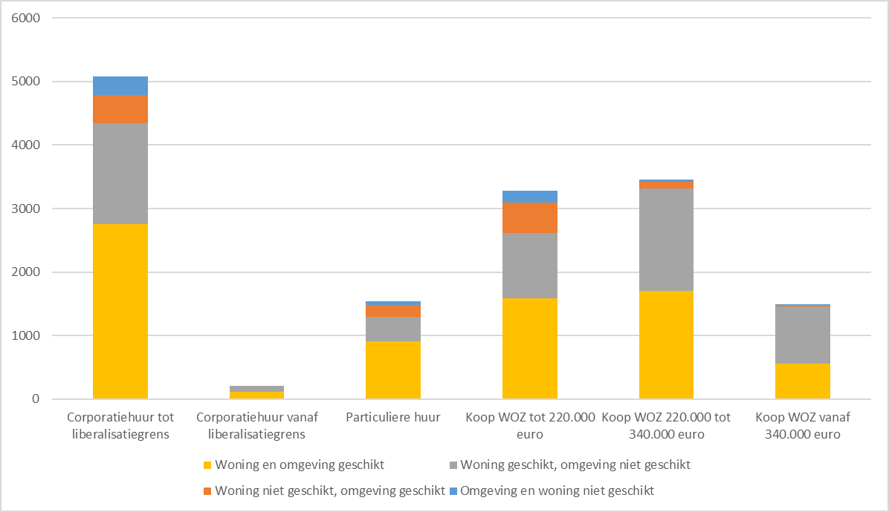
Bron: Monitor Ouderenhuisvesting

Dit beeld wordt gestaafd als de mate van geschiktheid van de woning en woonomgeving van alle 55+-huishoudens (dus ook inclusief de aanstaande ouderenhuishoudens) wordt gekoppeld aan de prijsklasse. Zichtbaar is dat de ongeschikte woningen (en omgevingen) zich voornamelijk bevinden in de sociale huur en goedkope koopwoningen. Het gaat hierbij vooral om portiekwoningen zonder lift. In totaal zijn er ongeveer 1.900 55+-huishoudens die in een woning wonen die ongeschikt is. Bij iets minder dan 600 daarvan is ook de woonomgeving niet geschikt.

De beoordeling van de woningvoorraad op geschiktheid is een inschatting op basis van een aantal woningkenmerken. Het is denkbaar dat ouderen de woning niet meer geschikt vinden omdat bijvoorbeeld het onderhoud van de woning of de tuin teveel wordt, of dat men dichter bij voorzieningen wil wonen; een woning die volgens de analyse ‘geschikt’ is kan in de beleving van de bewoners dan minder geschikt zijn. Daarnaast wordt een grens van €10.000 gehanteerd om te bepalen of maatregelen te treffen zijn die een woning geschikt maken. Dit is uiteraard niet voor iedereen een bedrag dat kan worden betaald en waar ook vanuit Wmo-gelden niet (altijd) op kan worden ingezet. Vanuit de Wmo wordt de goedkoopst adequate oplossing gekozen, dat kan ook een verhuizing naar een geschikte(re) woning betekenen.

Figuur 12: Geschiktheid van woning en woonomgeving naar inkomenskwintielen in Gouda, 2019
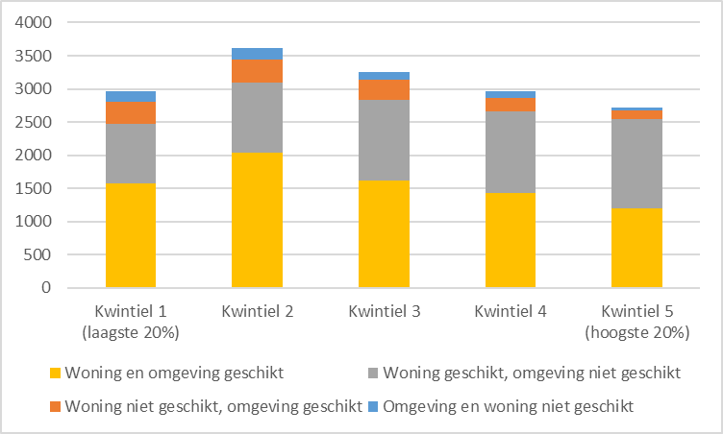
Bron: Monitor Ouderenhuisvesting

Over het algemeen wordt zichtbaar dat een lager inkomensniveau iets vaker betekent dat de woning (en woonomgeving) ongeschikt is.

Hoe (aanstaande) ouderen met een mobiliteitsbeperking nu wonen
Op basis van de Fortuna-prognose constateerden we eerder al dat ongeveer 3.000 65+’ers kampen met een mobiliteitsbeperking. In de Monitor Ouderenhuisvesting is het aantal ouderenhuishoudens met een ADL-beperking in beeld gebracht. In deze monitor komt dat neer op ongeveer 2.000 huishoudens, daarnaast nog eens 575 huishoudens van 55 – 64 jaar. Deze aantallen zijn een schatting op basis van de Gezondheidsenquête, de gegevens uit het ABF Research-onderzoek zijn gebaseerd op basis van WoON2018. Hoewel de basis van de gegevens daarmee verschilt, vullen beide onderzoeken elkaar aan. Zo is in de Monitor Ouderenhuisvesting onderscheid te maken in de groep van huishoudens met een ADL-beperking naar kenmerken. Dit geeft een beter inzicht in wie deze huishoudens zijn en waar zij nu wonen. Het is daarmee een verdere inkleuring van het beeld over wie we het hebben. In de bijlage staat de grafiek opgenomen die bij de volgende beschrijvingen hoort.

De Monitor Ouderenhuisvesting definieert ouderen als 55+-huishoudens. Een definitie die ruim is en voornamelijk zo is gekozen om ook de aanstaande ouderen in beeld te hebben, wat van belang is voor de toekomstige vraag. Deze monitor geeft een aantal inzichten weer:

Leeftijd
Qua aantallen is het aantal huishoudens met een mobiliteitsbeperking gelijkmatig verdeeld, waarbij ook zichtbaar is dat het aandeel met ADL-beperking hoger is naarmate de leeftijd hoger is.

Aantal personen in het huishouden
In totaal zijn er meer meerpersoonshuishoudens dan eenpersoonshoudens, maar onder huishoudens met een mobiliteitsbeperking voert het eenpersoonshuishouden de boventoon.

Inkomen naar kwintielen en doelgroep sociale huur
Hoe lager het inkomen, hoe vaker er sprake is van een ADL-beperking. Voornamelijk in het 1e en 2e kwintiel is het aandeel groter. Het is dan in veruit de meeste gevallen een huishouden dat behoort tot doelgroep laag, wat neerkomt op een inkomen dat recht geeft op huurtoeslag.

Eigendom en woonvorm
De grootste groep met een beperking woont in een meergezinswoning van een corporatie. Van de circa 6.500 huishoudens in een koopeengezinswoning, hebben er ongeveer 500 een ADL-beperking.

Geschiktheid woning
In veruit de meeste gevallen wonen huishoudens met een ADL-beperking in een geschikte woning, of een woning die geschikt te maken is. Ongeveer 300 huishoudens met een ADL-beperking wonen in een woning die niet geschikt (te maken) is.

Geschiktheid woonomgeving
Bijna 1.000 huishoudens met een ADL-beperking wonen in een woonomgeving die niet geschikt is. Het merendeel woont wel in een woonomgeving die geschikt is. Dat geldt ook voor ouderenhuishoudens die geen ADL-beperkingen hebben.

Daadwerkelijke verhuisbewegingen
Er zijn circa 9.700 huishoudens waar de hoofdbewoner 65 jaar of ouder is. In de periode 2014 – 2019 zijn er jaarlijks gemiddeld 250 huishoudens geweest die een nieuwe woning in Gouda hebben betrokken. Dat komt neer op 2,6% van het aantal 65+-huishoudens. Het aantal achtergelaten woningen is met jaarlijks ongeveer 310 woningen iets hoger.

Figuur 13: Aantal betrokken woningen door ouderenhuishoudens in Gouda, 2014-2019
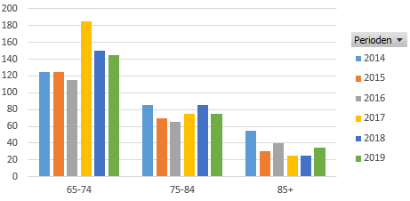
Bron: Monitor Ouderenhuisvesting

De afgelopen jaren heeft er een stijging plaatsgevonden in het aantal betrokken woningen door 65- 75-jarigen. Bij de oudere leeftijdscategorieën is het aantal verhuizingen niet wezenlijk veranderd gedurende deze periode.

Figuur 14: Aantal betrokken woningen door ouderenhuishoudens (65+) in Gouda naar eigendomsvorm, 2014-2019
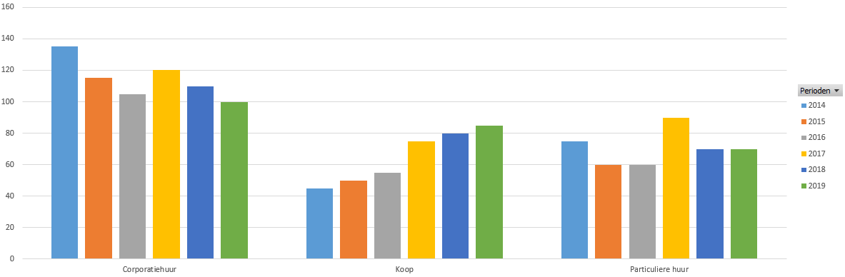
Bron: Monitor ouderenhuisvesting

De meeste ouderenhuishoudens die een woning betrekken in Gouda, doen dat in een corporatiewoning. Desondanks is er wel sprake van een afname. In de koopsector is juist sprake van een toename van het aantal betrokken woningen, waarmee de koopsector in belang toeneemt voor ouderenhuishoudens. In de particuliere huursector is het beeld in grote lijnen onveranderd.

Figuur 15: Verhuisbewegingen van aanstaande ouderenhuishoudens (55-65 jaar) in Gouda, 2014-2019
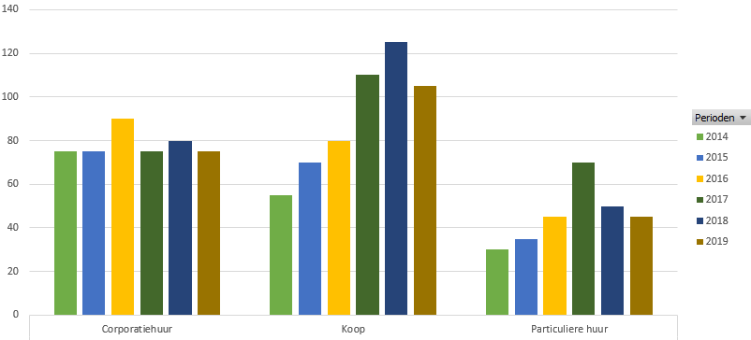
Bron: Monitor Ouderenhuisvesting
In tegenstelling tot de huidige groep ouderenhuishoudens, is het aantal verhuisbewegingen naar (en van) de koopsector dominant. Dit is voornamelijk de afgelopen jaren toegenomen. Het aantal verhuizingen naar corporatiewoningen in de leeftijdscategorie 55 – 64 jaar is al jaren stabiel, circa 80.

Figuur 16: Aantal betrokken corporatiewoningen door ouderenhuishoudens in Gouda naar leeftijdsklasse, 2014-2019
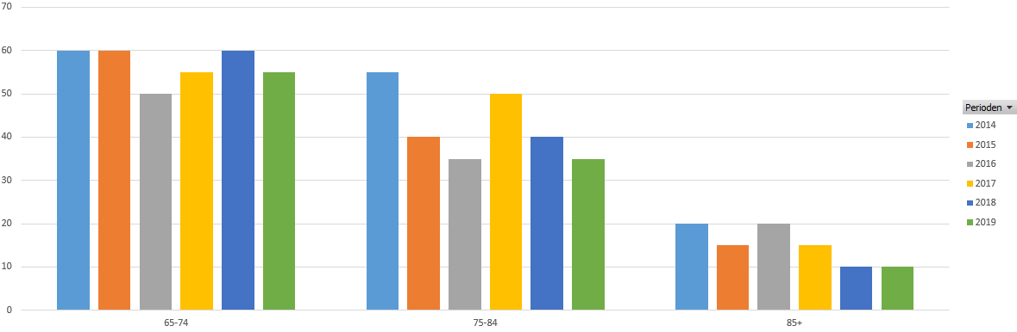
Bron: Monitor ouderenhuisvesting

Vaak wordt verondersteld dat ‘nieuwe’ ouderen in afnemende mate interesse hebben in een corporatiewoning, omdat zij al vaker in een koopwoning wonen. Dit lijkt in Gouda (en breder in Midden-Holland) (nog) niet aan de orde te zijn. Het zijn juist de oudere huishoudens die minder vaak een nieuwe corporatiewoning betrekken.

Figuur 17: Betrokken en verlaten corporatiewoningen door ouderenhuishoudens
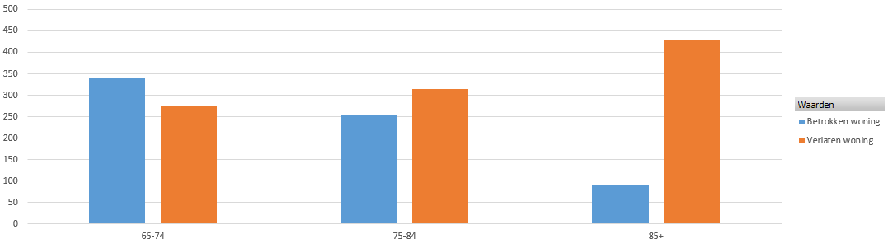
Bron: Monitor Ouderenhuisvesting

Nog dieper inzoomend op de verhuisbewegingen van ouderenhuishoudens, wordt zichtbaar dat in de leeftijdscategorie 65-74 jaar meer woningen worden betrokken dan verlaten. Dit beeld verschuift naarmate men ouder wordt. Dit heeft (waarschijnlijk) te maken met overlijden en/of een verhuizing naar een onzelfstandige woning in een instelling.

In de koopsector is het zo dat er meer woningen worden achtergelaten dan betrokken onder 65- 74-jarigen. Bij 75- 84-jarigen is het beeld dat er bijna dubbel zoveel woningen worden achtergelaten als betrokken (125 om 65, ofwel jaarlijks gemiddeld ongeveer 20 om 10). Bij 85+’ers zijn er geen (of een minimaal aantal) huishoudens die een woning hebben gekocht.

Figuur 18: Aantal betrokken en verlaten particuliere huurwoningen door ouderenhuishoudens, 2014-2019
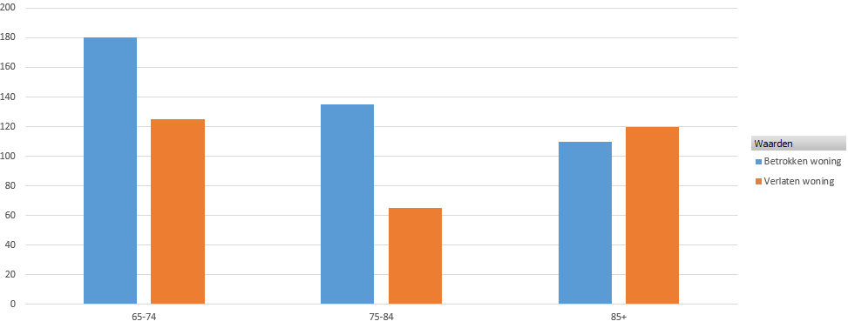
Bron: Monitor Ouderenhuisvesting

In de particuliere huursector valt op dat het onderscheid in het aantal betrokken woningen naar leeftijdsklasse beperkt is. Zichtbaar is dat er bijna evenveel 85+’ers een particuliere huurwoning betrekken als achterlaten. Dit is mogelijk te verklaren doordat zij in een duurdere zorgwoning wonen in hun laatste levensfase, waar zij zorg tot het eind kunnen ontvangen.

Figuur 19: Betrokken woningen door ouderenhuishoudens in Gouda naar oppervlakteklasse, 2014-2019
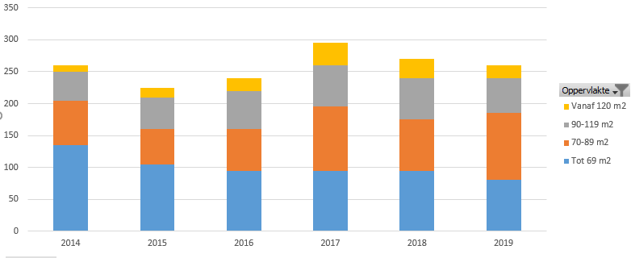
Bron: Monitor Ouderenhuisvesting

De verhuisbewegingen van ouderenhuishoudens (65+) in Gouda vinden voornamelijk plaats naar woningen van 70 – 89 m². De kleinere woningen worden in de loop der jaren minder vaak betrokken. Er is geen duidelijke trend zichtbaar richting het betrekken van kleinere woningen, wel is zichtbaar (niet in deze grafiek) dat er minder grote woningen (vanaf 90m²) door ouderen worden betrokken.

Figuur 20: Betrokken woningen naar geschiktheid woning en woonomgeving in Gouda, 2014-2018
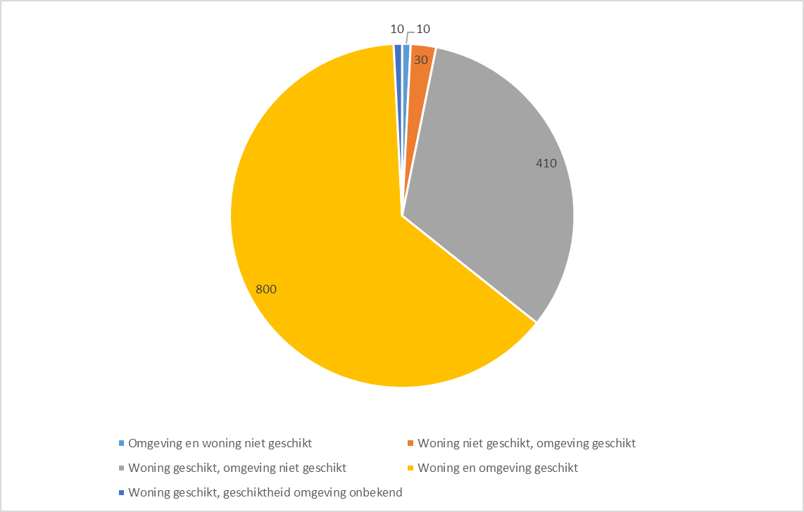
Bron: Monitor Ouderenhuisvesting

De meeste ouderenhuishoudens die een nieuwe woning betrokken in de periode 2014-2018, deden dat in een woning en woonomgeving die beide geschikt zijn. Ook zijn er grote aantallen die naar een geschikt (te maken) woonvorm verhuizen, waarbij de woonomgeving niet direct geschikt is. Deze indeling betekent niet dat er altijd direct sprake is van een geschikte woning, er wordt op basis van kerngegevens aangegeven of een woning potentieel geschikt is.

Voor de corporatiesector is het mogelijk om dieper in te gaan op de mate van geschiktheid van de woningen. Beide corporaties hebben in beeld hoeveel (en in welke mate) woningen geschikt zijn. Ook wordt daarbij gebruik gemaakt van labels, zodat de doelgroep er voorrang krijgt. Bij de opgepluste woningen (van Woonpartners Midden-Holland) wordt voorrang gegeven aan iemand met een zorgvraag als die woning vrijkomt.

Tabel 6: Geschikte woningvoorraad in Gouda van Woonpartners Midden-Holland:
 | Woonpartners Midden-Holland
Voor senioren geschikte woning zonder label | Minimaal 275
Geschikt voor 65+ met label | 614
Opgepluste woningen | 187
Minder Valide woningen (MIVa) | 39
Zorgwoningen | 4
Totaal | 1.119
Bron: Activiteitenprogramma 2021 Woonpartners Midden-Holland

Mozaïek Wonen heeft 2.481 nultredenwoningen in Gouda. Het betreft woningen die zonder trappen van buitenaf bereikbaar zijn en waarbij de primaire ruimtes zich op dezelfde woonlaag bevinden. Ook worden woningen met Wmo-gelden aangepast.

Woonzorg Nederland is een woningcorporatie met ouderen als doelgroep. Alle 171 woningen zijn voor deze doelgroep geschikt.

In totaal bestaat het corporatiebezit in Gouda uit ongeveer 3.800 (meer dan) geschikte woningen voor senioren.

Voor de sociale huurwoningen wordt gebruik gemaakt van het woonruimteverdeelsysteem. Mensen die een urgentie is verleend op basis van medische noodzaak, kunnen voorrang krijgen bij een woning die hiervoor geschikt is. Ook is er een werkgroep aangepaste huisvesting, die kan ingrijpen op het moment dat dat nodig wordt geacht. Dit gebeurt slechts in een aantal gevallen.

Verhuiswensen
Een verhuizing hangt samen met een groot aantal factoren, zoals inkomen, vermogen, de af- of aanwezigheid van een sociaal netwerk en het woningtype. Om een beter beeld te krijgen bij het gewenste woningtype is 55+’ers gevraagd waar hun voorkeur ligt. Op volgorde van de meest populaire woonvorm naar de minder populaire, wordt aangegeven in welke mate er een wens voor is:

Figuur 21: Verdeling naar woonvoorkeuren van 55+'ers in Gouda ten opzichte van landelijk gemiddelde (grijze staafjes)
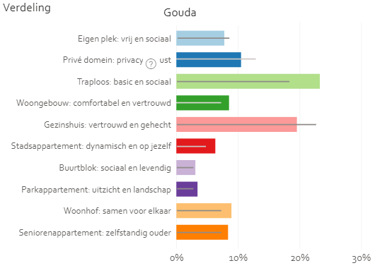
Bron: Dashboard senioren, Spring-Co.

Traploos, basic en sociaal: traploos, betaalbaar en mogelijk om zorg te ontvangen.
Gezinshuis, vertrouwd en gehecht: een eigen huis in een hechte buurt, waarbij nadruk ligt op verschillende levensfasen door elkaar. Het zijn senioren die het leuk vinden om kinderen op straat te zien spelen.
Privédomein, privacy en rust: wonen gericht op uitzicht, privacy en comfort. Gaat hier veelal om wonen met ruimte om de woning heen.
Woonhof, samen voor elkaar: een gemeenschap waar men voor elkaar zorgt en minder de nadruk ligt op comfort. Het hofje is hiervan de bekendste verschijningsvorm.
Woongebouw, comfortabel en vertrouwd: goed gelegen ten opzichte van voorzieningen, met een hoog wooncomfort, veelal huurwoningen (in de vrije sector) en een populatie met veel gelijkgestemden. Men voelt zich hier thuis onder leeftijdsgenoten.
Seniorenappartement, zelfstandig ouder: woning en woonomgeving zijn in hoge mate levensloopbestendig. Het past bij vitale ouderen die hun grondgebonden woning met tuin verlaten voor een comfortabel levensloopbestendig appartement, dat goed bereikbaar is. Het betreft grotendeels ouderen die goed voorbereid zijn op een leven waarbij beperkingen kunnen optreden.
Stadsappartement, dynamisch en op jezelf: nabijheid van stedelijke voorzieningen, diversiteit aan mensen en veel privacy.
In geringe mate is er ook een woonvoorkeur aan een buurtblok dat sociaal en levendig is (zoals in Goverwelle vaak wordt gewaardeerd), en een parkappartement, ver weg uit de stad.

Figuur 22: Woonprofielen van 55+'ers in Gouda, waarbij de weergegeven kleur het profiel betreft dat ten opzichte van het landelijk gemiddelde relatief vaak voorkomt, waarmee de wijk wordt getypeerd
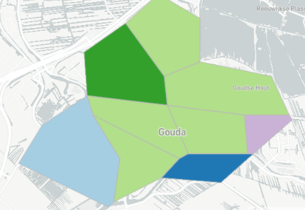
Bron: Dashboard senioren, Spring-Co.

Wat opvalt bij de indeling van woonvoorkeuren, is dat de Goudse 55+’ers ten opzichte van het landelijk gemiddelde ruim meer behoefte hebben aan traploze, sociale (huur)woningen. Dat is zo in grote delen van de stad. Aan de randen van de stad wijken de profielen daar van af. In Bloemendaal is het wonen tussen andere ouderen kenmerkend, in Goverwelle wonen de ouderen graag in een levendige, diverse buurt, in Stolwijkersluis is er een wens voor ruimte en rust en in Westergouwe hebben de ouderen behoefte aan een gemengde samenleving met diversiteit aan mensen en woningen en gemeenschappelijkheid zonder sociale dwang. Met name de (bijna) empty nesters zijn door dit profiel aangesproken.

Vraag en aanbod
Nu we de ouderenhuishoudens (met een beperking) in beeld hebben, komt in beeld hoe de voorraad is opgebouwd. De totale woningvoorraad in Gouda bestaat voor het grootste deel uit koopwoningen, de eigendomsvorm die overwegend uit eengezinswoningen bestaat. In de corporatiesector is 2/3e een meergezinswoning, in de particuliere sector is deze verhouding vergelijkbaar.

Figuur 23: Totale woningvoorraad Gouda, 2018
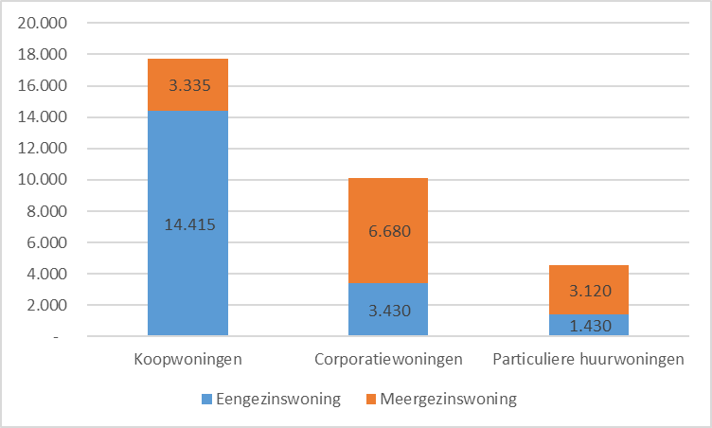
Bron: Lokale monitor Wonen

Figuur 24: Samenstelling huishoudens naar eigendomsvorm en woningtypologie
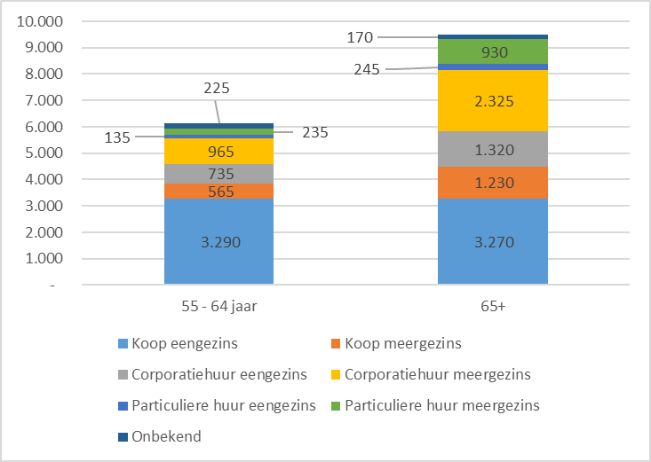
Bron: Monitor Ouderenhuisvesting

Ten opzichte van het totaal aantal huishoudens, bestaat 29% van de huishoudens uit 65+-huishoudens. Nog eens 19% zit in de leeftijdscategorie 55 -64 jaar.

Figuur 25: Woningvoorraad bewoon door 55+-huishoudens ingedeeld naar eigendomsvorm, typologie en geschiktheid, 2019
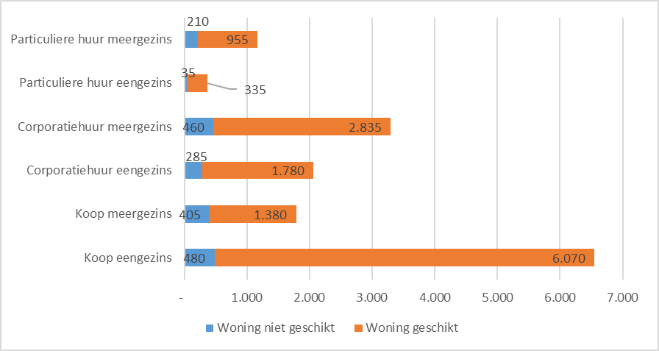
Bron: Monitor Ouderenhuisvesting

Een groot deel van de (aanstaande) ouderenhuishoudens woont in een deel van de woningvoorraad die geschikt (te maken) is.

Tabel 7: (Aanstaande) ouderenhuishoudens met een ADL-beperking
 | 55-64 jaar | 65+ | Aandeel t.o.v. huishoudens met ADL-beperking
Met ADL-beperking | 575 | 2.050 | 100%
In geschikte voorraad | 2.285 |  | 87%
In corporatievoorraad | 1.490 |  | 57%
In koopsector | 705 |  | 27%
In particuliere huur | 355 |  | 14%
In eengezinswoning | 1.060 |  | 40%
In meergezinswoning | 1.490 |  | 57%
Bron: eigen bewerking van Monitor Ouderenhuisvesting

Bovenop het aantal ouderenhuishoudens met een mobiliteitsbeperking komt ook een groeiend aantal personen dat Wlz-zorg thuis ontvangt. Van de 1.000 personen die daarvoor een indicatie heeft, ontvangt 23% de zorg thuis. Dat komt neer op 230 personen (niet automatisch huishoudens), het overige deel woont in een instelling.

Bovenop de kengetallen heeft ook een inventarisatie plaatsgevonden van aanbod dat zich leent voor senioren. Het gaat om de volgende indeling:

Tabel 8: Inventarisatie wonen voor ouderen (niet intramuraal)
Eigenaar | Aantal geschikte woningen | Waarvan geclusterd
Mozaïek Wonen | 2481 | 122
Woonpartners Midden-Holland | 1119 | 614
Woonzorg Nederland | 171 | 171
Totaal corporaties | 4.615 | 907
Zorgpartners Midden-Holland | 133 | 133
Koopwoningen | 3.728 | 112
Bron: eigen inventarisatie, aangevuld met gegevens corporaties uit jaarverslagen (graag een check op actualiteit en details vanuit de woningcorporaties)

Voor de geclusterde woonvormen zijn zowel de intramurale complexen als reguliere seniorenwoningen in beeld gebracht van de corporaties en zorgpartijen die bij de gemeente bekend zijn:

Tabel 9: Geclusterde woonvormen, appartementen waar géén CIZ-indicatie voor benodigd is, zijn gearceerd
Complex | Aantal appartementen | Specifieke doelgroep/ bijzonderheden
Zorgpartners Midden-Holland
De Hanepraij | 230 | Modern verpleeghuis met 68 appartementen voor groepswonen, intensieve verpleeghuiszorg voor mensen met lichamelijke beperkingen, mensen met dementie, niet-aangeboren hersenletsel (NAH) of mensen met een psychiatrische achtergrond. 162 appartementen zijn bedoeld voor individueel wonen.
Gouwestein | 82 | 36 appartementen voor mensen met dementie, 8 appartementen voor lichamelijke beperkingen en 38 appartementen voor ouderen met verzorgd wonen.
Irishof | 90 | 50 appartementen voor mensen met een visuele beperking en 40 appartementen voor verzorgd wonen
Prinsenhof | 130 (plekken) | 16 woongroepen van 6 tot 9 bewoners met dementie, waarvan 3 voor jongere mensen (< 65 jaar) met dementie
Ronssehof | 61 | 15 appartementen voor mensen met dementie, 46 appartementen voor 55+’ers met een zorgindicatie. Alle appartementen zijn geschikt voor het gebruik van een rollator of rolstoel, en de badkamers zijn voorzien van beugels. Het betreft woningen in de sociale huur en middenhuur.
Savelberg | 148 | 112 appartementen voor mensen met dementie, 36 appartementen voor ouderen met verzorging
Woonlocatie Karnemelksloot | 24 | 24 appartementen voor mensen met NAH, wordt verhuurd via Mozaïek Wonen. Wlz-indicatie is hiervoor benodigd. Het is een gecombineerde locatie van Zorgpartners en Gemiva-SVG.
Oranjestaete | 24 | Begeleid wonen voor mensen met beginnende dementie of licht psychiatrische problemen, zelfstandig in groepen van 12
Totaal Zorgpartners MH instellingen | 789 | Het betreft centra waar zowel individueel als in groepsverband kan worden gewoond, met als voorwaarde dat er een CIZ-indicatie is afgegeven ten teken van een zwaardere zorgbehoefte.
Binnenhof | 36 | 36 seniorenwoningen voor 55+’ers, grenzend aan complex Gouwestein met activiteiten en zorgvoorzieningen. Te bewonen met en zonder zorg
Gouwestaete | 37 | 37 seniorenwoningen voor 65+’ers, grenzend aan complex Gouwestein met activiteiten en zorgvoorzieningen. Senioren met de CIZ-indicatie verpleging en/of verzorging krijgen bij inschrijving voorrang.
Bernhardflat | 60 | 60 appartementen voor 55+’ers. Huurprijzen behoren tot de sociale huur.
Totaal Zorgpartners MH reguliere seniorenhuurwoningen | 133 | Het betreft complexen met appartementen voor de doelgroep senioren, met voorzieningen die aansluiten op de doelgroep. Bewoners kunnen kiezen voor een servicepakket, met daarin o.a. personenalarmering en thuiszorg. De complexen zijn zowel voor senioren met als zonder zorgbehoefte.
Mozaïek Wonen
Jac. P. Thijsselaan 59 t/m 125 | 34
Complex Heemskerkstraat | 43 | In het complex Heemskerkstraat is in nauwe samenwerking met enkele zorgpartijen (Kwintes en Lelyzorggroep) een laagdrempelige ontmoetingsruimte gerealiseerd waar ook activiteiten worden georganiseerd. In het complex wonen huurders met ambulante begeleiding van zorgpartijen gemengd met zelfstandig wonende ouderen. Er wordt met bewoners en zorgpartijen nagegaan of ook de overige 2 beschikbare ruimten aangepast kunnen worden.
Complex Ridder van Catsweg | 45 (?) | Mozaïek Wonen gaat na of hier een ontmoetingsruimte gerealiseerd kan worden, tezamen met een zichtbaar huismeesterkantoor en een scootmobielruimte.
Fokuswonen | 12 | Fokus Gouda Goverwelle bestaat uit twaalf woningen met drie of vier kamers en een tuin. De woningen liggen verspreid over vier straten in een moderne nieuwbouwwijk. Toewijzing gebeurt onder een aantal voorwaarden.
Totaal Mozaïek Wonen  Vraag aan Mozaïek Wonen om aan te vullen/corrigeren: in welke complexen is een ontmoetingsruimte, (hoofdzakelijk) bedoeld voor senioren/55+ en niet intramuraal? | 134 | Mozaïek Wonen heeft 4 huismeesters in dienst, verdeeld over diverse wooncomplexen. De  huismeester wordt o.a. ingezet in seniorencomplexen  Bij nieuwbouwprojecten is de huismeester de eerste jaren van toegevoegde waarde om het (sociaal) beheer goed op de rit te krijgen. De huismeester houdt toezicht  in de complexen en verricht kleine onderhoudswerkzaamheden. De huismeester signaleert  problemen op het sociale vlak, zoals eenzaamheid, dementie of vervuiling van huurders. Wekelijks  vindt overleg plaats tussen de huismeesters en medewerkers sociaal beheer om actuele zaken te  bespreken. De huismeester is het eerste aanspreekpunt voor bewoners en bemiddelt bij kleine  problemen tussen buren.
Woonpartners Midden-Holland
Zuidrandflat | 216 | Vanaf 55 jaar. Deze staat al opgenomen in de Monitor geclusterd wonen. De woningen zijn rolstoeltoe- en –doorgankelijk.
Middenmolenplein | 81 | Vanaf 55 jaar
De Leckenborch | 214 | Deze staat al opgenomen in de Monitor geclusterd wonen
Woongroep De Singel | 18 | Deze staat al opgenomen in de Monitor geclusterd wonen
Overig? | 103 | Aantal woningen dat niet aan een complex te linken is (?) maar wel ‘geschikt voor 65+ met label’ . Dit is exclusief de ‘opgepluste’ woningen.
Totaal Woonpartners Midden-Holland | 614
Woonzorg Nederland
Huize Groeneweg | 144 | 144 tweekamerwoningen van ongeveer 50 m², bestemd voor 55 jaar en ouder
Huize Crabeth | 28 | 27 woningen van ongeveer 54 m², bestemd voor 55 jaar en ouder
Overig (anders dan Zorgpartners MH, Woonpartners MH, Mozaïek Wonen en Woonzorg Nederland)
Huize Winterdijk | 142 | 3 kleinschalige woongroepen voor dementerende ouderen. Betreft zowel sociale huur als vrijehuursector.
Martha Flora | 28 | Gericht op dementiezorg, 24 studio’s van 45m², 4 tweekamerappartementen (75 tot 85 m²) voor echtparen waarvan (minimaal) 1 dementie heeft
Domus Magnus | 34 | Het Sint Jozefpaviljoen is een voormalig weeshuis en ziekenhuis met 34 zorgappartementen en gemeenschappelijke ruimten met 24-uurszorg. De geleverde zorg is zowel lichamelijke (somatische) zorg als zorg die hoort bij ouderen met geheugenproblemen (psychogeriatrisch), bijvoorbeeld dementie.
Verpleeghuis Het Olympiadehuis, WelThuis | 34 | Ouderen met dementie of een lichamelijke beperking
Woonvorm Gouda, Willensplein, Gemiva-SVG | 20 | Woonvorm Gouda is een woonlocatie waar 20 mensen met een lichamelijke beperking en/of niet-aangeboren hersenletsel wonen.
Totaal geclusterde woonvormen overige verhuurders | 258
Bron: eigen inventarisatie, aangevuld met gegevens op de website van betrokken partijen.

Daarnaast zijn er ook plannen voor woningen die geschikt zijn voor ouderen. Het gaat hierbij om:
- Knarrenhof (24 woningen) aan de Oosthoef, deze is in aanbouw;
- Knarrenhof (24? woningen) in Westergouwe. Dit is nog in een oriënterende fase;
- Oudenhuis Westergouwe (50 woningen voor senioren met zorg);
- Ouverturelaan 2 (aantal zorgwoningen in beoogd transformatieproject van kantoorgebouw);
- Sportlaan 83 (24 onzelfstandige zorgeenheden)
- Jac. P. Thijsselaan 47 (26 onzelfstandige zorgeenheden voor mensen met dementie).

In totaal is daarmee sprake van circa 150 geplande wooneenheden waar zorg ontvangen kan worden.

Op basis van de inventarisatie is sprake van ruim 2.000 wooneenheden die bedoeld zijn voor ouderen met een beperking of mensen met beperkingen die voor een groter deel bij ouderen voorkomen. Deze geclusterde woonvormen zijn in de meeste gevallen intramurale instellingen, waarvoor een zorgindicatie is benodigd. Bij iets minder dan de helft van deze eenheden (ca. 940) woningen is geen CIZ-indicatie benodigd. Deze complexen kunnen worden gerekend tot een geclusterde woonvorm volgens de definitie van de monitor geclusterd wonen, waarbij sprake dient te zijn van een aantal criteria:
- Er zijn minimaal 5 wooneenheden;
- Er is een gezamenlijke ontmoetingsruimte aanwezig op locatie of elders mits het bestemd is voor de bewoners van de geclusterde woonvorm;
- De woonvorm is voor minimaal 50% bestemd voor 55+-ers;
- Het gaat niet om intramurale zorginstellingen. Er kan sprake zijn van gezamenlijk ingekochte zorg- en/of servicediensten, maar dit is niet noodzakelijk aan de orde.

Figuur 26: Toelichting geclusterde woonvormen in de monitor geclusterd wonen
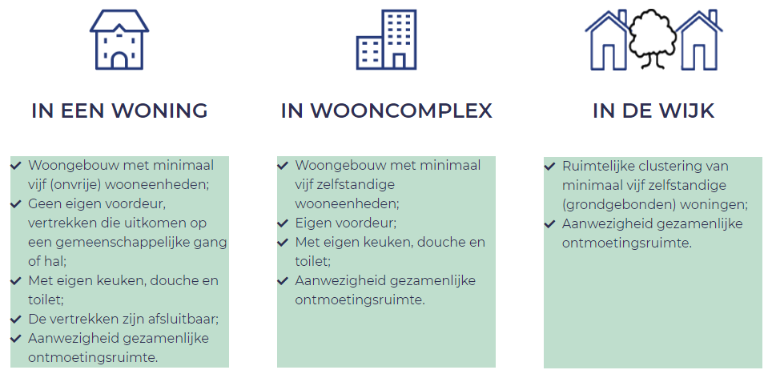
Bron: Monitor geclusterd wonen, RIGO

Tabel 10: Behoefteraming op basis van Fortunaprognose (aangepast) en Monitor Ouderenhuisvesting
 | 2020 |  |  | 2030
 | Fortunaprognose | Monitor Ouderenhuisvesting |  | Fortunaprognose | Monitor Ouderenhuisvesting
Lichte mobiliteitsbeperking | 2.190 | 2.625 |  | 2.700 | 3.300
Matige mobiliteitsbeperking | 1.060 |  |  | 1.320
Zware mobiliteitsbeperking | 890 |  |  | 1.140
V&V-zorg Wlz thuis | 240 |  |  | 310 bij ongewijzigde verhouding thuis/zorg en toename op basis van regioplan VGZ, 490 bij doorzetten trend (+3% elke 2 jaar)
V&V-zorg instelling | 760 |  |  | 970 bij ongewijzigde verhouding, 800 bij doorzetten trend
Totaal | 5.140 |  | 3.625 | 6.440 |  | 4.580
Bron: eigen bewerking

Hierbij worden de volgende aannamen toegepast:
- Mensen met een lichte mobiliteitsbeperking kunnen in een reguliere (aangepaste) woning wonen
- Mensen met een matige tot zware mobiliteitsbeperking hebben een geclusterde woning nodig, waar zij met rollator of rolstoel kunnen komen
- Mensen die Wlz thuis ontvangen, hebben daarvoor een geclusterde woning nodig.
- Bij de aantallen uit de Monitor Ouderenhuisvesting wordt dezelfde verdeling van zwaarte van de beperking aangehouden.

Figuur 27: Behoefte aan woningen op basis van een aanwezige matige tot zware mobiliteitsbeperking tegenover het aanbod
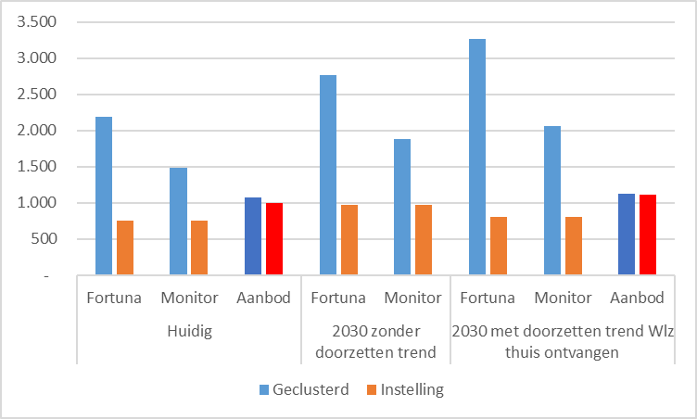
Bron: eigen bewerking

Aangezien een groot deel van de voorraad geschikt (te maken) is, is de reguliere voorraad beduidend groter dan de vraag (2.190 met een lichte mobiliteitsbeperking) die er op basis van aanwezige mobiliteitsbeperking is, nog los van de daadwerkelijke vraag. Dit gaat voor een groot deel ook om eengezinswoningen. Deze reguliere geschikt is niet in grafieken weergegeven.

Voor het geclusterd wonen geldt dat vraag op basis van mobiliteitsbeperkingen en aanbod dicht bij elkaar komen. Op basis van de aantallen uit Fortuna (1.060 met een matige en 890 met een zware mobiliteitsbeperking en 240 op basis van Wlz-thuis) en de gegevens uit de Monitor Ouderenhuisvesting is er sprake van een tekort. De behoefte aan geschikte woonvormen, afhankelijk van de gekozen definitie vanuit beide onderzoeken, bestaat uit 1.500 tot 2.200 huishoudens. Het aanbod is ongeveer 1.200 wooneenheden. Het intramurale aanbod is juist groter dan dat er aan vraag, op basis van Wlz-indicaties in de instelling is afgegeven. In werkelijkheid is het onderscheid tussen geclusterde woonvormen en intramurale woonvormen er in sommige gevallen al niet meer. In sommige complexen kunnen bijvoorbeeld al mensen met en zonder indicatie wonen.

Tabel 11: Aanname voorkeur voor een geclusterde woonvorm
Groep | Totale groep 2020 | Totale groep 2030 | Aanname % van de groep dat geclusterd wil wonen | Vertaling naar 2020 | Vertaling naar 2030
<75 jaar met een matig/zware mobiliteitsbeperking | 660 | 700 | 25% | 170 | 180
75+ zonder mobiliteitsbeperking | 2.290 | 3.570 | 5% | 110 | 180
75+ met lichte mobiliteitsbeperking | 860 | 1.240 | 25% | 220 | 310
75+ met matig/zware mobiliteitsbeperking | 1.310 | 1.880 | 50% | 660 | 940
V&V Wlz thuis | 240 | 490 | 50% | 120 | 250
Totaal afgerond |  |  |  | 1.280 | 1.860
Bron: eigen bewerking. N.B. van de groep die niet geclusterd zou willen wonen, doet een groot deel een beroep op de reguliere (geschikte) voorraad.

In werkelijkheid zal niet elk huishouden met een mobiliteitsbeperking in een geschikte woning (willen) wonen, laat staan een geclusterde woonvorm. Ook geldt dat er huishoudens zijn waar geen mobiliteitsbeperking een rol speelt, toch geclusterd willen wonen omdat dat een veiliger gevoel geeft. Op basis van bovengenoemde aannamen is de inschatting dat het huidige geclusterde aanbod, dat min of meer overeenkomt met deze inschatting van de woonvraag, met circa 600 zal moeten toenemen om aan de vraag te kunnen voldoen, uitgaande van een gelijkblijvend aandeel dat geclusterd zou willen wonen. Deze aantallen zijn indicatief, want in werkelijkheid is een keuze voor geclusterd wonen van veel facetten afhankelijk. Vanwege de behoefte die ontstaat vanuit de Wlz die thuis wordt ontvangen, is het nodig een deel van de geclusterde woonvormen geschikt te maken voor een doelgroep die zware zorg moet kunnen ontvangen.

Het tekort aan geclusterde woningen op basis van huishoudens met een mobiliteitsbeperking neemt toe naar de toekomst. Dit doet een beroep op het toevoegen van nieuwe geclusterde complexen. Zelfs bij het doorzetten van de trend van Wlz-zorg thuis ontvangen, zal de behoefte aan zorg in een instelling nog even groot blijven. De overige toename zal in geclusterde woonvormen buiten instellingen dienen te worden gerealiseerd of (door het aanpassen van) reguliere woningen.

Beleidsopgaven gebundeld
Deze paragraaf is een opmaat naar de uiteindelijke woonzorgvisie. Puntsgewijs wordt een aantal mogelijkheden aangestipt die kunnen bijdragen aan het realiseren van een woningvoorraad die meer geschikt is voor de ouderen van de toekomst.

- Tussenvormen: woonvormen die kwalitatief aansluiten op de huidige wensen voor zelfstandig wonen, maar met zorg in nabijheid;
- Kleinschalige woonvormen; woonvormen die uitgaan van gemeenschappelijke waarden, waar zorg ontvangen kan worden en men naar elkaar omkijkt;
- Toegankelijke woningvoorraad: in overzichten, samengesteld op de Monitor Ouderenhuisvesting, het ABF-onderzoek over wonen en zorg én de eerder uitgevoerde doorzonscan, gaan uit van kengetallen. Een nauwkeurig, eenduidig overzicht is daarom niet te geven. De opgave bestaat er echter in de voorraad zo goed mogelijk in te richten op levensloopbestendigheid, waarin nieuwbouwwoningen en renovaties zonder grote aanpassingen zorggeschikt te maken zijn;
- Toegankelijke nieuwbouw: woningen volgens Woonkeur bouwen indien mogelijk en aandacht voor toegankelijkheid d.m.v. raadplegen WAC
- Innovatie en ketenintegratie; samenwerken in wonen en zorg. Partijen hebben elkaar steeds meer nodig;
- Toenemend beroep op woningaanpassingen; dat kan worden ondervangen door de woningen zo geschikt mogelijk te ontwerpen, voldoende aanbod te hebben en ouderen te informeren over het aanbod dat er is en waar zij met mobiliteitsbeperkingen oud kunnen worden;
- Bewustwording langer thuis (en de afweging dat ouderen – vooralsnog met bestaand aanbod – nauwelijks wensen te verhuizen) en doorstroming. Bewustwording, waarbij de uitdaging is om de woningen waar nodig aangepast te krijgen. Ouderenvoorlichters en de sociale teams spelen een rol bij bewustwording van het nut van het veilig bewonen en tijdig geschikt maken van de woning. Wanneer aanpassingen minder voor de hand liggen, kunnen ouderen gestimuleerd worden te verhuizen naar een geschikte woning;
- Domotica; met allerhande kleine ingrepen kan het langer zelfstandig thuis wonen vereenvoudigd worden. Dit is vaak een kwestie van bewustwording;
- Diversiteit in woonmilieus (gemixte groepen); sommige ouderen willen wel in een geschikte woonvorm wonen, maar niet tussen alleen maar andere ouderen. Anderen willen dat juist wel. De opgave bestaat eruit om een totaalaanbod te hebben waar wat uit te kiezen valt;
- Woonruimteverdeling, met urgentie en het met voorrang aanbieden van aangepaste woningen aan ouderen kan in de sociale huursector enigszins aangestuurd worden op het benutten van wat er al is;
- Mantelzorgers en respijtzorg: met het langer zelfstandig thuis wonen wordt ook vaker een beroep gedaan op mantelzorgers. Deze druk neemt toe en het aantal mantelzorgers neemt af. Voldoende respijtzorg is nodig om de mantelzorgers de steun te kunnen geven die ze nodig hebben.

Hoe richt je een inclusieve wijk in?
Platform31 heeft vijf kenmerken aangegeven die een buurt voor iedereen mogelijk maken in het Ontwerp voor ontmoeten:
– Er is sprake van een onderlinge open houding;
– De buurt kent volop mogelijkheden voor bewoners om taken te vervullen
waardoor zij van betekenis zijn;
– De in de buurt aanwezige hulpbronnen en voorzieningen (zoals verenigingen,
kerken, dienstverlening en winkeliers, scholen, actieve bewoners)
zijn betrokken en dragen een steentje bij;
– Er zijn afspraken, buurtgebruiken en onderlinge verbanden waardoor
de buurtbewoners weten hoe te handelen als het minder goed gaat met
iemand;
– Mensen voelen zich veilig. Zij weten hoe ze elkaar kunnen aanspreken, en
wie ze erbij kunnen betrekken, als sprake is van een situatie waarin dat niet
het geval is.

Mogelijke ideeën die per schaalniveau kunnen bijdragen:
Buurt
Inzet op wandelroutes (VCP)
Stedenbouwkundige opzet, waarbij overgang van publieke en (semi-)publieke ruimten natuurlijk overloopt (gebiedsontwikkeling per locatie/wijk)
VN-verdrag handicap meenemen zodat mensen met een mobiliteitsbeperking, als wel een visuele
of auditieve beperking een woonomgeving, beter over straat kunnen (idem)
Mix van jong en oud, vragend en dragend, eigendomsvormen, om andere groepen tegen te komen en een stapeling van problemen op beperkt aantal locaties te voorkomen.
Voorzieningen en zorg op (relatief) korte afstand, die goed bereikbaar dienen te zijn (gebiedsontwikkeling per locatie, anderszins). Voorbeeld Nieuwegein, rondom voorzieningenclusters móet een bouwproject rekening houden met wonen en zorg

De route van straat naar huis
Voornamelijk aandacht in het ontwerp over toegangsroutes en gedeelde ruimten van bewoners (per locatie uit te werken)

Woonblok
Juiste schaalniveau bepalen voor de doelgroep. Echt samen wonen vraagt kleine grootte, bij grotere groepen is het maken van meer afspraken vereist. Bekend voorbeeld is Knarrenhof
Bestaande woningen aanpassen, bijvoorbeeld een rijwoning splitsen in een woning op de begane grond (voor ouderen) en andere doelgroep op de 1e verdieping
Gemeenschappelijke ruimten opnemen in het ontwerp (gebiedsontwikkeling)

Drempelzone
Voornamelijk acties direct rondom de woning, zoals ruimte maken of toestaan voor bloempotten

Woningplattegrond in woongebouw
Plattegronden zo inrichten dat er relatie mogelijk is tussen woning en erbuiten. Concreet, geen slaapkamer aan een galerij, want daar wil je juist privacy. Dit kan ook bij kleine woningen direct bijdragen aan een prettige overgang van wonen naar buitenruimte

De woning
Levensloopbestendige woningen zijn bijvoorbeeld drempelloos, hebben een inloopdouche, een keuken met inductiekookplaat en een slaapkamer op de begane grond. Hoe langer bewoners in hun huis kunnen blijven wonen, hoe langer ze gebruik kunnen blijven maken van het sociale netwerk dat ze in hun buurt op hebben gebouwd.
Flexibiliteit in woningen draagt ook bij, zodat het eventueel later voor een andere doelgroep ook geschikt is (te maken).
Efficiëntie, door modulair te bouwen of door simpelweg één bouwblok op te leveren
Licht en zicht, zeker voor ouderen een belangrijk element
Contact met de buitenwereld kunnen maken vanuit huis
Privacy en veiligheid, want naast mogelijkheden tot contact zoeken moet er ook ruimte zijn voor afzondering
Technologie en domotica

De nadruk ligt op het leggen van de verbinding, daarvoor is niet eens een grote woning of grootschalige ingrepen nodig. Ook jongeren hebben baat bij een dergelijke benaderingswijze.

Kansen en opgaven volgens de betrokken partijen
In de werksessie over ouderen met woningcorporaties, zorgaanbieders en Stichting Seniorenplatform Gouda (SSG) zijn de (cijfermatige) ontwikkelingen besproken, waar de partijen tegenaan lopen en welke kansen zij zien. De voornaamste en/of opvallendste staan hier genoteerd naar thema:
Vraag en aanbod
- De vraag van ouderen is moeilijk in beeld te brengen. Een groot aantal ouderen is nog niet bezig met een verhuizing of woningaanpassing als dat nog niet nodig is. Pas bij ontstane nood moet er vervolgens gehandeld worden;
- Woon- en zorgcapaciteit moeten op elkaar worden afgestemd;
- Zolang ouderen niet hoeven te verhuizen, doen ze dat vaak ook niet. Zeker als zij al langere tijd op één adres wonen, zijn de woonlasten laag en dat verandert op het moment dat er verhuisd wordt. Het aanbod aan ouderenwoningen bestaat bovendien vaak uit kleinere woningen met 2 kamers, wat niet iedereen een interessante optie vindt. Nieuwbouwwoningen voorzien juist in het kleiner wonen (maar over het algemeen wel met meer comfort) maar vaak ook tegen een hogere prijs, waarmee het aanbod niet altijd aansluit op de wensen;
- Veel particulier zorgaanbod richt zich op het hogere segment;
- Bij doorstroming is het inkomen/vermogen een aandachtspunt voor toewijzing in de sociale huur;
- Tekort aan geclusterde woonvormen heeft hernieuwde aandacht. Met steeds meer zwaardere zorg thuis, gaat de vraag naar geclusterd wonen naar verwachting toenemen;
- Een beter overzicht van welke complexen – ook buiten de sociale huur - zich (goed) lenen voor langer zelfstandig thuis wonen kan bijdragen aan een betere bewustwording en een lagere drempel voor doorstroming;
- Vanuit Gemiva-SVG wordt aangegeven dat uitbreiding voor LG- en NAH-plekken zeer wenselijk en nodig is;
- Het zorgkantoor wil de samenwerking opzoeken, om samen met corporaties en zorgaanbieders vraag en aanbod te monitoren en af te stemmen op de lokale behoefte. Zorgkantoor Nederland brengt binnenkort de Landelijke monitor ouderen uit, waarin de vraagontwikkeling is opgenomen. Dit wordt aanvullend op deze analyse gebruikt voor de monitoring;
- De opgave voor ouderen naast de opgaven voor andere groepen plaatsen om een totaalbeeld van de opgave te creëren.

Zorg aanbieden
- Zorgaanbieders zien de grote opgave voor zelfstandig wonen, maar constateren ook dat de arbeidsmarkt die beweging (in de toekomst) onvoldoende kunnen bijhouden. Er zijn zorgen of er voldoende zorgpersoneel kan worden aangetrokken;
- Met het scheiden van wonen en zorg is het door landelijke wetgeving niet mogelijk om één zorgaanbieder aan een complex te verbinden, terwijl dat vanuit efficiëntie juist wel gewenst is;
- Het zorgkantoor geeft aan dat de zorgaanbieders voor ouderen kunnen leren van hoe de gehandicaptenzorg zich heeft georganiseerd. En vanuit Gewoon Thuis wordt er al gewerkt aan gezamenlijke nachtzorg, wat helpt bij het niet geclusterd wonen. Dergelijke voorbeelden kunnen bijdragen aan het efficiënter inzetten van het zorgpersoneel;
- Tussenvormen, met een gemeenschappelijkheidsgedachte waar mensen naar elkaar omkijken, zijn een toevoeging waar zorg geclusterd kan worden verleend en waar vitalere ouderen en kwetsbare ouderen samen wonen. Dit kan een bijdrage leveren aan het tegengaan van bijvoorbeeld eenzaamheid. Een voorbeeld hoe dat kan is de Bernhardhof, in de plannen voorziet bijvoorbeeld het Oudenhuis hierin.

Gemeenschappelijke ruimten
- Financiering van gemeenschappelijke ruimten is complex;
- Het runnen van gemeenschappelijke voorzieningen in bijvoorbeeld de Leckenborgh en de Zuidrandflat vraagt veel inzet van de verhuurder;
- Steeds meer ouderen worden minder mobiel en krijgen via Wmo een scootmobiel toegewezen, terwijl de stallingsruimte daar onvoldoende op is toegerust.

Mensen met een verstandelijke beperking
Bij mensen met een verstandelijke beperking is geen sprake van een homogene leeftijdsgroep. Wel is zichtbaar dat de levensverwachting toeneemt, waardoor er ook vaker sprake is van oudere mensen binnen deze groep. Evenmin is er sprake van een duidelijke woonvoorkeur, er zijn zowel mensen met een verstandelijke beperking die zelfstandig kunnen wonen als mensen die zich alleen onder begeleiding in een geclusterd wooncomplex kunnen en willen wonen. Dat komt ook omdat de beperkingen soms wel, maar soms ook niet gepaard gaan met een beroep op een rolstoel of andere fysieke beperkingen. Daarnaast is er nauwelijks sprake is van extramuralisering. Is het op een gegeven moment aan de orde dat iemand 24-uurszorg verleend krijgt in een instelling, zal dat niet meer tot een zelfstandige woonbehoefte leiden. Wel zijn er signalen vanuit VGZ dat met name jongeren vaker behoefte hebben aan geclusterde woonvormen met daarin hun eigen zelfstandige woonruimte. In grote lijnen is het aanbod voor deze doelgroep van belang:
- De gewenste woonvormen zijn uiteenlopend van aard, van reguliere appartementen tot zorgboerderijen;
- Aangezien de doelgroep gemiddeld steeds ouder wordt, is het van belang dat (op termijn) de woning geschikt te maken valt;
- De effecten van het extramuralisatiebeleid zijn nauwelijks merkbaar, de uitstroom is minimaal
- Gemiva, de grootste aanbieder in de VG-sector in Midden-Holland, werkt veelal met kleinschalige woonvormen van 16 tot 24 appartementen met een centrale recreatieruimte dan wel zorgsteunpunt. Voor de mensen met de zwaarst mogelijke beperkingen zijn geen woonlocaties in Gouda. Wel wordt er dagbesteding aangeboden bij KDC Bloemendaal en aan de Thijsselaan. Voor cliënten met ernstig meervoudige beperkingen zijn locaties van Gemiva-SVG in Nieuwerkerk aan de IJssel, Stolwijk en Schoonhoven. ;
- Zelfstandig wonende VG-cliënten ontvangen ambulante dagbesteding. Wonen buiten een instelling brengt wel eens risico’s mee voor deze doelgroep, omdat zij wel eens slachtoffer zijn van ondermijning. Zorgorganisaties gaven eerder (Langer thuis onderzoek in 2016) aan dat hierop extra begeleiding nodig is;
- In de regio Midden Holland zijn er momenteel circa 60 mensen die een Wlz-zorgprofiel VG 3 of VG4 hebben, maar deze (nog) niet verzilveren bij een zorgaanbieder. Dit zijn relatief lichte zorgprofielen in de Wlz die zich richten op wonen met begeleiding en (intensieve) verzorging. De reden dat de indicatie nog niet verzilverd is, is divers. Vaak lukt het (nog) om in de thuissituatie te blijven wonen of wacht men specifiek op een woning nabij het sociaal netwerk. Op de wachtlijst van Gemiva-SVG staan voor Gouda 13 mensen met een VG-indicatie op de wachtlijst, zij zijn actief wachtende. Het kan ook zijn dat zij bij een andere zorgaanbieder op de wachtlijst staan. Vaak is sprake van een verzwaarde indicatie na eerdere opname.

Ontwikkeling van de woonvraag van mensen met een verstandelijke beperking
In het onderzoek ‘Langer thuis in Midden-Holland’ uit 2016 werd de Goudse vraag vanuit mensen met een verstandelijke beperking ingeschaald op 219 zorggebruikers in zorginstellingen, terwijl er ongeveer 40 op de wachtlijst stonden. Bovendien was er sprake van 75 mensen die een persoonsgebonden budget (PGB), Volledig Pakket Thuis (VPT) of Modulair Pakket Thuis (MPT) hadden. De totale capaciteit kwam daarmee net boven de 300 uit, de vraag op circa 320 (verspreid over alle woonvormen). Net als in overige delen van de regio Midden-Holland, was dat destijds voldoende aanbod. Gemiva gaf toen aan dat nieuwe aanvragen voor een plaats doorgaans binnen een maand konden worden gehonoreerd. Dat is inmiddels niet meer aan de orde.

Op basis van CIZ-cijfers is het aantal afgegeven Wlz-indicaties sindsdien toegenomen. Op 1 januari 2020 waren er 435 afgegeven indicaties, wat een stijging betekende van 25 personen ten opzichte van 2018. In de prognose gaan we uit van een zelfde ontwikkeling als de afgelopen jaren.
Indicaties VG01-02 worden niet meer afgegeven, dit zijn mensen die eerder al een indicatie hebben gekregen. Voor VG03 en VG04 geldt dat het mogelijk is om ze in de wijken en bij zorgboerderijen te huisvesten. Dit past in complexen van woningcorporaties. De hogere indicaties zijn meer passend in de intramurale instellingen.

Tabel 12: Aantal personen dat aanspraak maakt op een zorgprofiel VG per 1 januari 2020
 | Aantal personen dat aanspraak maakt
VG01 | 5
VG02 | 30
VG03 | 195
VG04 | 75
VG05 | 35
VG06 | 75
VG07 | 10
VG08 | 15
Totaal | 435
Bron: Databank CIZ

Tabel 13: Geprognotiseerde vraag VG-wonen
 | 2020 | 2030
Basisprognose | 435 | 560
Geclusterde woonvorm | 240 | + 125
Zelfstandig in de wijk | 65
MPT of PGB in overige woonvorm of bij ouders thuis | 130
Bron: eigen bewerking en aanbod zorgaanbieders

Indien de ontwikkelingen van de afgelopen periode 1 januari 2018 – 1 januari 2020 (3 peildata) zich ook in de toekomst zal blijven ontwikkelen, zullen er 125 extra woonbehoeften ontstaan. Bij een deel kan die woonbehoefte worden voorzien door (blijvend) bij ouders te wonen of door kleinschalige (nieuwe) woonzorgvormen. Gemiva-SVG geeft een inschatting dat circa 5 cliënten per jaar zullen bijkomen door de overgang van jeugd naar volwassene. Overigens geeft Gemiva-SVG aan dat de ambulante zorgverlening neerkomt op circa 415 personen, waarvan 115 op basis van de Jeugdwet, 200 op basis van Wmo en 100 op basis van Wlz. Dit komt overeen met de aantallen zoals in tabel 12, maar waarschijnlijk moet dit nog worden aangevuld met gegevens van andere aanbieders.

In de regio Midden-Holland is er met name een wachtlijst voor mensen met een VG06-indicatie, vooral in Krimpenerwaard en Zuidplas. In Schoonhoven worden 15 plekken uitgebreid met nieuwbouw. Het zorgkantoor heeft ruimte gegeven voor 16 nieuwe plekken voor VG in Zuidplas (18 actief wachtenden bij Gemiva-SVG met indicatie 6 of hoger) en/of Gouda (2 actief wachtenden).

Een andere manier om naar de ontwikkeling van de VG-doelgroep te kijken, is op basis van prevalentie. In de woonzorgwijzer is ingeschat dat er 300 mensen met een verstandelijke beperking zelfstandig woonden in 2018, terwijl de prognose daarin uitgaat van een afname (naar afgerond 200). Daar bovenop worden relatief weinig VG-indicaties in Gouda afgegeven, wat kan betekenen dat deze doelgroep in Gouda moeilijk een zelfstandige woning kan vinden of dat het aanbod elders meer aanspreekt.

Er zijn 2 trends die van belang zijn om te duiden in de ontwikkeling:
- In toenemende mate is er sprake van een lokale vraag. Zeker voor de omliggende regiogemeenten geldt dat de zorgaanbieders daar inzetten op kleinschalige woonvormen;
- De druk op de woningmarkt wordt in brede lagen gevoeld. Mogelijk heeft ook deze doelgroep daar hinder van in de zoektocht naar een betaalbare (en soms geschikte) woning.

De huisvestingsopgave, vraag en aanbod
Voor een belangrijk deel is de huisvestingsopgave een keuze die bij zorgaanbieders ligt en hoe groot de instroom is van nieuwe cliënten. Zowel ASVZ als Gemiva-SVG huurt een aantal woningen van woningcorporaties, daarnaast beschikken zij over eigen complexen. Dit maakt dat zij bij onvoldoende interesse de gehuurde woningen van corporaties kunnen overdragen, zodat anderen daar kunnen wonen. Met de zorgdakconstructie, onderdeel van de woonruimteverdeling, wordt ervoor gezorgd dat woningen doelmatig en met voorrang worden toegewezen. Daarbij is het van belang dat de bewoner zorg ontvangt van de zorgaanbieder. Door de druk op de woningmarkt, staat het toewijzen van woningen onder druk.

Tabel 14: Aanbod voor mensen met een verstandelijke beperking
Complex | Aantal plekken | Duiding
Boerderij Gouda, Gemiva-SVG | 6 | Kleinschalige zorgboerderij voor mensen met een verstandelijke beperking. Zij kunnen er wonen en werken. Er is 24-uurszorg
Catshoven, Gemiva-SVG | 14 | Locatie voor mensen met een lichte tot matige verstandelijke beperking, dat bestaat uit een hoofdgebouw met 8 inpandige éénkamerappartementen, 4 zelfstandige appartementen naast het hoofdgebouw en 1 eengezinswoning iets verderop in de wijk.
Hoge Gouwe, Gemiva-SVG | 27 | 24 appartementen voor volwassenen in de leeftijd van 18+ met een matig tot licht verstandelijke beperking. Er is 24 uur per dag begeleiding aanwezig
Leliepark, Gemiva-SVG | 19 | 19 appartementen voor volwassenen met een verstandelijke beperking. Een deel van de bewoners heeft een kind.
Riebeecklaan, Gemiva-SVG | 12 | Hier wonen volwassenen met een verstandelijke beperking die graag individueel wonen. Ze kunnen 24 uur per dag een beroep doen op ondersteuning van begeleiders. De locatie is met name geschikt voor wat oudere cliënten.
Aakwerf, ASVZ | 7 | Begeleid wonen voor ZZP VG 3, ZZP VG 6
Kruidenburg, ASVZ | 10 | Begeleid wonen voor ZZP VG 3, deels verhuurd vanuit Mozaïek Wonen
Heuvellaan 142, ASVZ | 1 | Appartement voor begeleid wonen
Meerburgstraat, ASVZ | 7 | Begeleid wonen voor ZZP VG 3, ZZP VG 4, ZZP VG 5, is rolstoeltoegankelijk. Deels verhuurd vanuit Mozaïek Wonen
Wilde Wingerdlaan, ASVZ | 25 | Begeleid wonen voor ZZP VG 3, ZZP VG 4
Peperstraat, ASVZ | 1 | -
De Driemaster, Philadelphia Zorg | 13 | Hier wonen dertien mensen met een verstandelijke beperking (VB), tussen de 21 en 58 jaar oud. De studio’s zijn bovenop seniorenwoningen gebouwd.
Het Baken, Philadelphia Zorg | 16 | Hier wonen 16 mensen met een verstandelijke beperking zelfstandig in appartementen.
Bernadottelaan 170, Humanitas DMH | 16 | Begeleid wonen voor mensen met een lichte tot matige verstandelijke beperking, geschikt voor 18 tot in de 70 jaar. Er is 24-uurszorg en een gezamenlijke woonkamer.
Thomashuis Gouda | 9 | In een Thomashuis wonen 8 à 9 volwassenen met een verstandelijke beperking op een zo gewoon mogelijke manier met elkaar samen.
De Ark | 11 | Twee woongroepen, 24-uurszorg. Indicatie op basis van WLZ, WMO of PGB.
Totaal | 194 | Soms is er ook sprake van overlap met andere doelgroepen/ hoofdstukken in deze analyse.

Woonpartners Midden-Holland zet samen met Gouda Up in op het opzetten van een wooninitiatief om jongvolwassenen (tussen ongeveer 18 en 35 jaar) een woonvoorziening te bieden waar zij hun eigen woonruimte hebben én de zorg die nodig is om optimaal te functioneren in het dagelijks leven. Het plan bestaat uit het bieden van 10 plekken. Daarnaast heeft ASVZ plannen om 20 wooneenheden toe te voegen aan het Boegpad/Aakwerf. Gemiva-SVG zoekt naar nieuwe mogelijkheden, o.a. voor de LG-groep (zie ook hoofdstuk over ouderen). Gemiva-SVG zoekt naar nieuwe mogelijkheden in verband met herhuisvesting en het beter aansluiten bij de hulpvraag van de cliënten. Daarvoor worden aanpassingen aan de Woonvorm aan het Willensplein gemaakt en worden mogelijkheden tot het realiseren van wonen voor LG en VG op de Magalhaeslaan onderzocht. Ook zijn er plannen voor 30 woningen in de Spoorzone voor mensen met een licht verstandelijke beperking.

Overigens zijn er ook gezinshuizen, waar kinderen en jongeren tot 21 jaar met een lichte verstandelijke beperking en gedragsproblemen kunnen wonen. Dit is bijvoorbeeld mogelijk aan de Burgemeester Martenssingel. Vanwege de nadruk op het zelfstandig wonen staan deze niet in het aanbodoverzicht.

Beleidsopgaven
- Nieuw aanbod als kwalitatieve toevoeging en nabij voorzieningen. Meer differentiatie gericht op leeftijdsgroepen is daarbij nodig vanuit specifieke woonbehoeften;
- Mengen met andere doelgroepen kan een flexibele woonvorm tot stand brengen, waardoor er geen ‘vaste’ doelgroep in de woning hoeft te worden gezet. Hier zijn echter zorgen over of deze afweging niet voornamelijk vanuit vastgoedoverwegingen wordt genomen, in plaats vanuit het cliëntperspectief of zorgaanbieder.
- Aandacht voor deze doelgroep die zelfstandig woont en waarbij het risico op ondermijning aanwezig is. Kwetsbare groepen zijn vaak minder goed in staat om een afweging te maken of een handeling schadelijk is (voor henzelf). Kwaadwillenden maken hier soms misbruik van.

Kansen en opgaven volgens de betrokken partijen
- Waar jaren geleden snel een plek gevonden kon worden voor deze doelgroep, is dat niet meer het geval;
- De laatste jaren is steeds meer ingezet op kleinschalig wonen. Groepsaanbod is daarbij onmisbaar. Ook dient er een kwaliteitsslag gemaakt te worden;
- De benodigde schaalgrootte voor woonvormen bedraagt ongeveer 30 wooneenheden;
- Er ligt een opgave om meer differentiatie toe te passen aan complexen gericht op leeftijden. De behoeften van ouderen zijn wezenlijk anders dan die van jongeren. Met name de jongeren zijn kritischer op waar zij gaan wonen. Zij zijn eerder geneigd langer bij hun ouders te blijven wonen dan een wooneenheid met een lagere kwaliteit. Voor ouderen geldt dat zij nu soms doorverhuizen naar de Irishof van Zorgpartners Midden-Holland, omdat de instellingen van Gemiva-SVG niet voldoen aan ruimte voor rolstoelen en rollators. De wens om dit samen te brengen is er wel, een locatie nog niet;
- Een centrale registratie vanuit het zorgkantoor is gewenst om het totaal aantal wachtenden in beeld te krijgen;
- Juist voor het wonen in de wijk en de satellietwoningen is het belangrijk om niet alleen naar afgegeven CIZ-indicaties te kijken, maar ook naar mensen die aanspraak maken op een Wmo-indicatie. Zij kloppen steeds vaker aan om zelfstandig te wonen, vaak wel met de wens om nabij voorzieningen van een instelling te wonen. Dat aanbod is er onvoldoende;
- Betaalbare en passende huisvesting staat onder druk.
- De laatste jaren vindt er een verzwaring plaats van de doelgroep in instellingen, wat ook z’n weerslag heeft op het zorgpersoneel;
- Gemiva-SVG en ASVZ zetten in op een mix van eigen vastgoed en huren van woningcorporaties. Philadelphia heeft geen eigendom en is afhankelijk van verhuurders. Het zet daarbij in op een groei in satellietwoningen;
- Op activiteitencentra zijn meerdere deelnemers met een Marokkaanse achtergrond, die niet vaak zelfstandig wonen. De verwachting is dat er vanuit deze groep een stijging naar woonplekken zal ontstaan.

Beschermd wonen

Beschermd wonen is een maatwerkvoorziening voor mensen die niet zelfstandig kunnen wonen vanwege psychische en/of psychosociale problematiek en waarbij behandeling niet op de voorgrond staat. De redenen waarom mensen vanuit een zelfstandig wonende situatie uiteindelijk in beschermd wonen terechtkomen, zijn divers. Gebeurtenissen in de privésfeer kunnen ertoe leiden dat het zelfstandig wonen te zwaar wordt. Verlies van werk of partner kan voor sommige kwetsbare personen die voorheen zelfstandig functioneerden, bijvoorbeeld allerlei gebeurtenissen initiëren die leiden tot schulden, verslaving, geweld of psychiatrische problematiek.

Beschermd Wonen wordt gekenmerkt door een groot aantal ontwikkelingen. Van grote invloed op de ontwikkelingen op dit terrein, is het rapport ‘Toekomst Beschermd Wonen’ van de Commissie Dannenberg. In deze rapportage wordt uitgesproken dat we op weg zijn naar een ”inclusieve maatschappij” waarbij ook mensen met beperkingen (weer) onderdeel gaan uitmaken van de reguliere maatschappij. Hiervoor is een ombuiging van het dure Beschermd Wonen naar inclusief wonen benodigd, waarbij dit ‘beschermd thuis’ een beroep doet op adequate huisvesting en ambulante zorg. Als het advies van de commissie volledig wordt opgevolgd, betekent dit een afname van 2/3 deel van de totale capaciteit Beschermd Wonen. Dat vergt niet alleen een andere werkwijze van de direct betrokken organisaties, de hele maatschappij moet zich aanpassen en eraan wennen. Naast het Beschermd Wonen zijn daarom andere woonvormen opgezet die kunnen voorzien in de behoefte die de cliënten in deze groep nodig hebben.

Figuur 29: Woonvormen voor mensen met een behoefte aan zorg vanwege psychische en/of psychosociale problematiek
Product | Deelproduct | Doelgroep | Woonvorm
Beschermd Wonen |  | - 18+  - Cliënt kan niet zelfstandig wonen.  - 24-uur toezicht nodig, ook in de nacht en de weekenden.  - Cliënt kan hulpvraag niet zonder begeleiding formuleren.  - Cliënt kan hulpvraag niet (altijd) uitstellen. | Geclusterd  - in een instelling
Beschut wonen |  | - 18+  - Cliënt kan (nog) niet zelfstandig wonen.  - Begeleiding is in de nacht en de weekenden in principe niet nodig.  - 24uurs-bereikbaarheid nodig.  - Cliënt kan hulpvraag uitstellen. | Geclusterd  - in de wijk  - zelfstandige woonruimte
 |  | - 18-23 jaar  - Cliënt kan (nog) niet zelfstandig wonen.  - Begeleiding is in de nacht en de weekenden in principe niet nodig.  - 24uurs-bereikbaarheid nodig.  - Cliënt kan hulpvraag uitstellen. | Geclusterd  - in de wijk  - kamerbewoning (onzelfstandige woonruimte)
Zelfstandig | Gewoon Thuis | - 18+  - Cliënt kan zelfstandig wonen met 24/7 intensieve begeleiding.  - Begeleiding is in de nacht in principe niet nodig, maar is in geval van nood wel beschikbaar.  - 24-bereikbaarheid en beschikbaarheid nodig.  - Cliënt kan hulpvraag uitstellen. | Individueel  - een eigen (huur)woning
 | Ambulante begeleiding (evt. tijdelijk i.c.m. Begeleiding ongepland) | - Cliënt kan zelfstandig wonen.  - Heeft op afgesproken tijden begeleiding.  - Er kan kortdurend opgeschaald worden naar Begeleiding ongepland als er tijdelijk ongeplande zorg buiten kantoortijden nodig is om een crisis af te wenden of te voorkomen. | Individueel  - een eigen (huur)woning
Bron: eigen bewerking gemeente Gouda

Beschermd Wonen is in principe een tijdelijke voorziening. Op een bepaald moment heeft de persoon in kwestie mogelijk geen 24-uurszorg meer nodig, maar dat wil niet zeggen dat deze dan ook direct zonder enige begeleiding kan. Voor een deel van de huidige populatie van beschermende woonvormen geldt dat men ook in een 'beschutte woonvorm' zou kunnen wonen. In een beschutte woning is de zorg niet 24 uur aanwezig, maar wel bereikbaar.

Er zijn ook mensen voor wie het Beschermd Wonen geen tijdelijke voorziening is. Mensen die hun leven lang intensieve geestelijke gezondheidszorg (ggz) nodig hebben, kunnen per 1 januari 2021 toegang krijgen tot de Wet langdurige zorg (Wlz). Vanaf dat moment ontvangen mensen met een psychische stoornis zorg en ondersteuning van de gemeente of van het zorgkantoor. In de Wlz wordt het GGZ Wonen genoemd. Zorg en verblijf worden dan niet meer betaald vanuit de Wmo, maar vanuit de Wlz. De centrumgemeentefunctie voor Beschermd Wonen verandert, per 1 januari 2022 wordt gestart met de doordecentralisatie van beschermd wonen. Beschermd wonen wordt dan een taak van elke gemeente, zodat alle regiogemeenten afspraken moet maken over het Beschermd Wonen-aanbod. In de regio Midden-Holland blijven de gemeenten samenwerken en blijft de toegang en financiering van beschermd wonen regionaal belegd bij de gemeente Gouda. De financiële afspraken worden in de loop van 2021 gemaakt.

Een lichtere vorm dan Beschermd Wonen is Beschut wonen. Dit is een geclusterde woonvorm, waarin een aantal bewoners met vergelijkbare behoefte aan ondersteuning woont bij elkaar. Er is een gemeenschappelijke ruimte aanwezig die ruimte biedt om onder begeleiding gezamenlijke activiteiten te doen. Beschut wonen kan op verschillende manieren: kamerbewoning met gemeenschappelijke voorzieningen of zelfstandig wonen waarbij er voor twee of meer woningen een gemeenschappelijke ruimte aanwezig is. Begeleiding is doordeweeks op vaste momenten aanwezig. In de nacht en in de weekenden is begeleiding bereikbaar (24-uurs bereikbaarheid).

In de zomer van 2016 startte de gemeente Gouda samen met de woningcorporaties en drie aanbieders van beschermde woonvormen Kwintes, Eleos en Leger des Heils met de pilot Gewoon Thuis. Gewoon Thuis is intensieve begeleiding gelijkwaardig aan die in een beschermde woonomgeving, maar dan ‘gewoon thuis’. Onder deze noemer vallen twee onderdelen: uitstroom en wachtlijst/instroom. ‘Uitstroom’ zijn bewoners die beschermd wonen en die (versneld) (gaan) uitstromen. ‘Wachtlijst’ zijn bewoners die van de wachtlijst Beschermd Wonen zijn gehaald, thuis blijven wonen en ambulante begeleiding (gaan) ontvangen, zo vaak als nodig is en op het moment dat het nodig is. Anders dan bij ambulante begeleiding, die voornamelijk geleverd wordt tijdens kantooruren volgens een bepaalde indicatie, kunnen Gewoon Thuis-bewoners geplande en ongeplande begeleiding krijgen op allerlei gebieden. Zo kunnen ze in hun eigen omgeving (weer) gaan wonen of blijven wonen, en wordt ook de instroom in de beschermde woonvormen teruggedrongen. Met ingang van 1 mei 2021 is dit een regulier product geworden.

Ontwikkeling van de vraag
De toekomstige instroom vanuit de zelfstandige woonsituatie wordt bepaald door een veelvoud aan ontwikkelingen:
- Ontwikkelingen in de omvang van de risicogroep (de groep die kwetsbaar is), mede als gevolg van demografische (en economische) trends
- Ontwikkelingen in de maatschappij (verdergaande digitalisering en dergelijke) die het mogelijk moeilijker maken voor deze groep om aan te haken
- De aanwezigheid of het ontbreken van condities voor deze groep om ook in moeilijke tijden zelfstandig te kunnen blijven wonen
- Ontwikkelingen in de selectiecriteria alvorens men in aanmerking komt/ toegelaten wordt tot de diverse vormen van verblijf
- Vanuit het Rijk wordt ingezet op het bieden van maximaal 3 maanden maatschappelijke opvang.

De uitstroom is op hoofdlijnen afhankelijk van twee zaken:
- De samenstelling van de populatie van de instellingen, die uiteraard wordt beïnvloed door de instroom in de periode daaraan voorafgaand
- De mogelijkheden die er zijn om uit te stromen, het beschikbaar zijn van de juiste woningen/ woonvormen op de juiste plek met de juiste voorzieningen en passende ondersteuning.

Als deze woningen niet beschikbaar zijn, stokt de doorstroming en kunnen er problemen ontstaan in het begin van de keten, in de vorm van het niet tijdig bieden van de juiste hulp waardoor problemen mogelijk verergeren (wachtlijsten en dergelijke). Ook is een goede samenwerking tussen de aanbieder van de woning en de zorgverlener van belang om het zelfstandig wonen mogelijk te maken.

Vanuit het perspectief dat de meeste – zeker niet alle, er zijn ook mensen die beschermd wonen en stress ervaren bij het idee van zelfstandig wonen - cliënten een wens hebben om zelfstandig te wonen, wordt ingezet op het aanbieden van beschut wonen en gewoon thuis.

Figuur 30: Beschermd en beschut wonen in Midden-Holland, 1 januari 2018
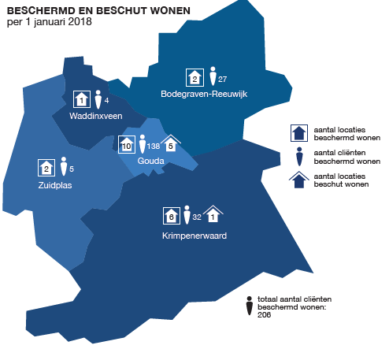
Bron: Factsheet Beschermd wonen en maatschappelijke zorg

In de regio Midden-Holland heeft Gouda duidelijk een centrumfunctie. Er zijn 10 locaties voor beschermd wonen, in 2018 waren er in Gouda 138 cliënten. In geheel Midden-Holland ging het om 206 cliënten op 1 januari 2018. Het aantal plekken is al langere tijd stabiel rond de 200 plekken. In de gemeentelijke monitor sociaal domein, dat uitgaat van unieke cliënten, komt het aantal unieke cliënten uit rond de 240. Dit betreft ook een aantal cliënten die snel weer uitstromen. Per 1 januari 2021 zijn er minimaal 110 cliënten die overgaan op een Wlz-indicatie. Daarnaast waren er 5 locaties voor beschut wonen (per 1 januari 2018).

De situatie per 1 januari 2016 was nog dat er 8 locaties voor beschermd wonen was en er 147 cliënten waren in Gouda en 203 in heel Midden-Holland. Het aantal mensen in beschermd wonen is sindsdien grotendeels gelijk gebleven.

Van de huidige 245 beschermd-wonencliënten woonden er 200 (82%) al (een jaar voorafgaand) in Gouda voordat ze in Beschermd Wonen terecht kwamen, 25 (10%) woonde in een andere gemeente in Midden-Holland en 20 (8%) komen uit een andere regio. In vergelijking met 2 jaar voorafgaand aan de start van het Beschermd Wonentraject, zijn er 15 cliënten die toen nog niet in Gouda woonden, maar daarna wel. Zij hebben een tussenstap gemaakt.

Er is sprake van een oplopende wachtlijst, voor de regio waren er 33 kandidaten in 2019, die moesten gemiddeld 7,5 maand wachten. Recentelijk zien we een daling (circa 25 kandidaten) en wordt er een aparte wachtlijst voor beschut wonen gehanteerd, waarop ongeveer 15 kandidaten staan.

De instroom in beschermd wonen komt zowel vanuit huis, maatschappelijke opvang, GGZ als detentie. Gewoon Thuis, waarbij het erom gaat dat wordt voorkomen dat mensen terugvallen, en de zorgdakconstructie, waarbij drempelloos kan worden op- en afgeschaald van zorg, vormen een belangrijk onderdeel van de aanpak in de preventie van instroom in beschermd wonen. De toevoeging van beschut wonen is een extra methode die hieraan kan bijdragen.

Figuur 31: Leeftijdsverdeling cliënten met Beschermd Wonen in regio Midden-Holland, 1e halfjaar 2020
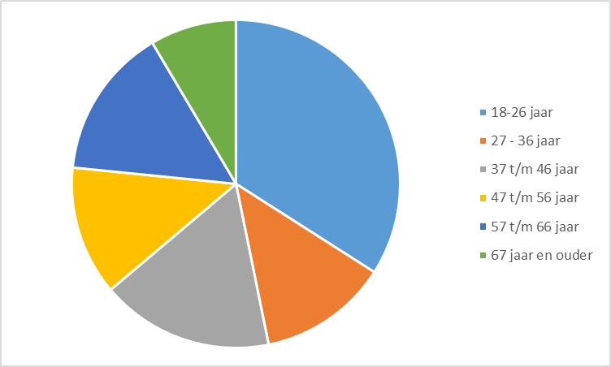
Bron: Gemeentelijke monitor sociaal domein, 2020

De huidige populatie in het Beschermd Wonen bestaat voor het grootste deel (bijna de helft) uit personen tot 36 jaar. Op basis van demografische ontwikkelingen is het niet aannemelijk dat de groep qua omvang zal veranderen, omdat de stijging van het aantal Goudse huishoudens vooral bestaat uit een groter aantal ouderen. Waar wel duidelijk een onderscheid in zal ontstaan is de verhouding van mensen die Beschermd wonen in het kader van Wlz of gemeentelijke kosten. De groep die vanuit Wlz wordt bekostigd bestaat voor een belangrijk deel uit ouderen. De nieuwe instroom bestaat grofweg voor 2/3e uit jongeren onder de 27 jaar. Voor de uitstroom van deze groep zijn voldoende woningen benodigd die jongeren kunnen betalen.

Bij het scenario vanuit de commissie Dannenberg is de inzet opgezet om de groep bewoners in het Beschermd Wonen in aantallen te doen afnemen. Dat is tot op heden nog niet de realiteit. Hiervoor is een afbouw van beschermd wonen (tot circa 50) benodigd. Dat is pas te realiseren op het moment dat er in de regio ook circa 50 beschutte plekken gerealiseerd worden.

Figuur 32: Verdeling van beschutte woonvormen
Gemeente | Contingentuitstroom 2018 | Procentueel aandeel | Spreiding plekken Beschut Wonen
Midden-Holland | 68 | 100 | 81
Bodegraven-Reeuwijk | 8 | 12 | 10
Gouda | 25 | 37 | 30
Krimpenerwaard | 17 | 25 | 20
Waddinxveen | 8 | 12 | 10
Zuidplas | 10 | 14 | 11

In de regio zijn afspraken gemaakt om tot een evenredige spreiding van nieuw te realiseren beschutte woonplekken te komen. Hierbij is de verdeling voor het uitstroomcontingent als basis genomen, omdat zo het beste rekening gehouden wordt met de beschikbare woningvoorraad.
Op dit moment zijn er in Gouda 28 plekken voor beschut wonen en binnenkort zal nog een locatie met 9 plekken geopend worden. Daarmee zijn ook in Gouda de afgesproken plekken gerealiseerd. In de komende jaren zal moeten blijken of 80 plekken in Midden-Holland toereikend zijn.

Uitstroom uit beschermd wonen
De uitstroom vanuit het beschermd wonen is veelzijdig. In de factsheet beschermd wonen en maatschappelijke zorg (2019) is zichtbaar dat van de 26 uitstromers er 11 zelfstandig binnen de regio zijn gaan wonen (Gewoon Thuis), 4 naar beschut wonen zijn gegaan. De overigen zijn overleden, buiten de regio verhuisd, naar een andere instelling of daarvan is onbekend waar zij nu wonen.

In de contingentregeling, waarin ruimte is opgenomen voor 68 uitstromende cliënten, staat: instelling met een regionale functie waarvoor plaatsing wordt geïndiceerd vanuit de Wmo (volgens regionale afspraken), de Jeugdwet of vanuit een indicatie vanuit de Wet langdurige zorg (Wlz). Hoewel in strikte zin bij beschut wonen geen sprake is van een instelling, is deze woonvorm wel onder deze contingentregeling te scharen. Er is namelijk wel sprake van een regionale functie waarvoor plaatsing is geïndiceerd vanuit de Wmo.

Het onderscheid tussen Beschermd en Beschut Wonen vervaagt voor het vastgoed; beide producten zijn goed inzetbaar binnen geclusterde woonvormen. In theorie kunnen mensen met beide producten door elkaar gaan wonen in woonvormen, of kan vastgoed voor beide producten ingezet worden. De praktijk is weerbarstiger. Voor beschermd wonen is namelijk een bepaalde schaalgrootte nodig om de 24-uurszorg betaalbaar te houden. Er wordt een minimum van 24 cliënten aangehouden. Als een deel van deze woningen beschut wonen wordt, wordt het lastiger dan wel onmogelijk om de zorg betaalbaar op niveau te houden. Voor beschut wonen geldt dat de woonbehoefte in toenemende mate bestaat uit kleinschalige woonvormen in de wijk met in de nabijheid woningen waar de cliënt dichtbij de zorg is.

Voor de toegang tot zowel beschermd als beschut wonen wordt een keukentafelgesprek gevoerd, waarna de plaatsingscommissie aan het werk gaat. Daarop wordt de cliënt via de plaatsingscommisise op de regionale wachtlijst geplaatst. Deze commissie beheert de wachtlijst en zorgt ervoor dat wachtenden worden toegewezen bij vrijkomende plekken. De plaatsingscommissie beschermd wonen bestaat uit Kwintes, Eleos, en het Leger des Heils (locatie Het Veerhuys) en een consulent van de gemeente Gouda. De plaatsingscommissie voor beschut wonen bestaat uit alle beschut-wonenaanbieders en consulenten van alle regiogemeenten.

Met de zorgdakconstructie vindt een expliciete koppeling plaats van het huurcontract en het begeleidingscontract. Voor de corporatie wordt het zo ook duidelijk dat men te maken heeft met een huurder die begeleiding nodig heeft. Regelmatig contact is tussen de corporatie en de begeleider blijft belangrijk voor als er iets niet goed gaat (huur betalen bijvoorbeeld). Na een jaar zorgdakconstructie is het de bedoeling dat de cliënt zelfstandig kan wonen en een reguliere huurder (met een regulier huurcontract) wordt. Omdat het vooraf vaak niet goed in te schatten is hoeveel begeleiding mensen nodig hebben, is het van belang dat de zorg op- en afschaalbaar is, waarbij de nadruk van zorg op het begin ligt en wordt afgebouwd.

Sinds 2017 passen de corporaties tijdelijke contracten toe bij doelgroepen die begeleiding krijgen bij het wonen in een zorgdakconstructie. Deze driepartijenovereenkomst tussen huurder,
verhuurder en ambulante begeleiding biedt de huurder gedurende minimaal één jaar extra
ondersteuning in het (weer) zelfstandig wonen. Bij Mozaïek Wonen zijn er in 2019 13 toewijzingen op basis van een zorgdakconstructie toegewezen, bij Woonpartners Midden-Holland waren dit er 9, waarbij ook nog 2 woningen zijn aangeboden aan kandidaten van de wachtlijst.

De huisvestingsopgave, vraag en aanbod
De huisvestingsvraag is heel gevarieerd. Een belangrijk gemeenschappelijk kenmerk van de bewoners is een laag inkomen. Bewoners moeten dus in aanmerking kunnen komen voor huurtoeslag. Gezinnen kunnen dan in bepaalde gevallen een huur tot de tweede afstoppingsgrens betalen (€ 663,40, prijspeil 1-1-2020). Voor de grote groep alleenstaanden is de eerste aftoppingsgrens (€ 619,01, prijspeil 1-1-2020) het absolute maximum dat zij aan huur kunnen betalen. Voor jongeren tussen de 18 en 23 jaar moet de huur onder de kwaliteitskortingsgrens (€ 432,51, prijspeil 1-1-2020 liggen), omdat zij daarboven niet in aanmerking komen voor huurtoeslag. Jongeren onder de 18 zijn aangewezen op kamerbewoning, omdat zij op grond van de Huisvestingsverordeningen van de verschillende gemeenten nog niet in aanmerking komen voor een zelfstandige sociale huurwoning.

De zoektocht naar een passende woning is niet eenvoudig. Bij elke cliënt zal er telkens gezocht moeten worden, met alle partijen, naar een compromis: de toewijzing van de woning aan de juiste doelgroep en het beschikbaar houden van voldoende plekken voor de doelgroep tegenover het flexibel in kunnen zetten van de benodigde woningen.

Tabel 15: Aanbod beschermd en beschut wonen in Gouda
 | Aantal plekken | Bijzonderheid
Kwintes
Jan Kottenerf | 19 | Voornamelijk jongeren
Fluwelensingel | 24 | Voornamelijk ouderen
Paradijs | 30
Westergouwe |  | Najaar 2021 opent Kwintes de nieuwe locatie voor beschut wonen
Leger des Heils
’t Veerhuis | 30 | Voornamelijk middelbare leeftijd
Eleos
Lekkenburg | 14 | Alle leeftijden
Veenzoom | 14 | Voornamelijk middelbare leeftijd
Overig | 6
Bron: eigen inventarisatie, informatie op basis van website en rapportage Van beschermd wonen tot zelfstandig wonen. Deze informatie is nog niet volledig en zal worden aangevuld; Sozorg heeft beschut wonen in Gouda en El Futuro ook sinds kort

Voor de doelgroepen die in het kader van Gewoon Thuis uitstromen, komt de opgave neer op het bieden van goedkope huurwoningen in de reguliere voorraad.

Beleidsopgaven

In het Dynamisch Programma Sociaal Domein Midden Holland is als centrale ambitie voor Maatschappelijke Zorg als volgt geformuleerd:
Ook kwetsbare inwoners in de Regio Midden-Holland wonen passend en zo zelfstandig mogelijk, hebben passende ondersteuning en participeren naar vermogen.

Een vergelijkbare ambitie is opgenomen in de RAW:
“Wij streven in de regio naar een samenleving waarin mensen die ondersteuning en zorg nodig hebben, fijn kunnen samenleven in een buurt of een kern met mensen die dat (nog) niet nodig hebben. Uitgangspunt is dat iedereen er mag zijn, ook als je extra kwetsbaar bent.

Deze ambitie is vertaald in een regionale uitvoeringsagenda maatschappelijke zorg, waarmee gewerkt wordt aan een evenwichtig zorglandschap in de regio Midden-Holland. Hierbij is de verbinding naar voorzieningen die gefinancierd worden door het zorgkantoor of justitie ook van belang.
Sinds de decentralisatie in 2015 is in MH ingezet op de ambulantisering en het scheiden van wonen en zorg. Het aantal bedden beschermd wonen is echter sindsdien nagenoeg gelijk gebleven. Mede door de wachtlijst en de continue instroom vanuit de GGZ, jeugdzorg, forensische zorg en door de strenge toegang bij de Wlz is er ondanks de inzet op Gewoon thuis een grote vraag naar intramuraal beschermd wonen. Door RIGO is in kaart gebracht waar in de toekomst de behoefte ligt. Die behoefte voor de regio vraagt komende jaren een vertaalslag naar geleidelijke afbouw van intramurale bedden door:
- Voldoende beschikbare, reguliere (on)zelfstandige woonruimte waardoor uitstroom uit beschermd wonen mogelijk is
- Realisatie van Gewoon Thuis naar structurele borging waardoor passende ambulante zorg beschikbaar is voor een deel van de huidige cliënten beschermd wonen.
- Capaciteitsoverzicht maken van zorg vanuit de Wlz, Wmo en Forensische zorg en in kaart brengen wachtlijsten, gevolgen voor beschikbare plekken in de MH en afstemming over plaatsing.

Met de uitvoeringsagenda worden de volgende resultaten nagestreefd:
- Zichtbare vertaling van de opbouw van ambulante ondersteuning en beschutte woonplekken in een passend aantal beschermde woonplekken met als doel het realiseren van een dekkend zorglandschap in regio Midden Holland.
- Zorgvuldige overdracht van cliënten naar CIZ en Zorgkantoor bij overgang naar de WLZ en tijdig zicht op de consequenties voor het zorglandschap in MH
- Omzetten van een deel van de beschermde woonvormen naar beschut wonen (scheiden wonen en zorg en afbouw 24-uurs toezicht) waar mogelijk.
- Samen met zorg- en woonpartijen realiseren van de randvoorwaarden voor Gewoon thuis en Gewoon Thuis Jeugd en daarmee de instroom in Beschermd Wonen beperken en de uitstroom bevorderen (wonen en zorg).
- De afbouw van beschermd wonen wordt gemonitord en er vind sturing plaats via het contractmanagement en de fysieke overlegtafel (hierbij ook de opvang van ex-gedetineerden (IFZO) en instroom vanuit de jeugdwet betrekken).
- Betrokkenheid van cliëntervaring is een natuurlijk onderdeel van het veranderproces.

Kansen en opgaven volgens de betrokken partijen
- Samenwerking tussen woningcorporaties en zorgaanbieders om de zorgdakconstructie goed ten uitvoer te kunnen (blijven) brengen;
- Opgave voor uitbreiding Beschut wonen zeker aanwezig in Midden-Holland, in Gouda niet/nauwelijks;
- Gebrek aan goedkope woonruimte bemoeilijkt de uitstroom vanuit instellingen;
- Er is aandacht nodig voor het aantal mensen vanuit forensische zorg dat in beschermd wonen terechtkomt;
- Relatie met de buurt wordt steeds belangrijker, laagdrempelig contact met de buurt is essentieel. Niet alleen voor de omgeving, maar ook voor de bewoners zelf om hun eigen contacten aan te gaan;
- Het is zoeken naar een balans tussen zorgdragers en zorgvragers in de buurt en een balans tussen woningen beschikbaar stellen door middel van directe bemiddeling en reguliere woningzoekenden;
- Samenwerking tussen woningcorporaties, zorgaanbieders en gemeente is nodig bij beschut wonen. Als immers de woning rechtstreeks wordt gehuurd door de huurder, is er een leegstandsrisico voor de corporatie terwijl zij niet zelf kunnen beslissen over de instroom. Gebeurt dit via intermediaire huur, dan zijn er grote financiële risico’s voor de zorgaanbieder. Bovendien is er een minimale schaalgrootte nodig voor beschut wonen.

Maatschappelijke opvang
De instroom in de maatschappelijke opvang is mede afhankelijk van externe omstandigheden als economische crises. In tijden van een neergaande conjunctuur komen – samenhangend met een toenemende werkloosheid - mensen eerder in de financiële problemen. Als zij hun huur (of de hypotheek) niet meer kunnen betalen, kunnen ze dakloos raken en een beroep op de opvang doen. Daarnaast blijkt vaak dat schuldenproblematiek hardnekkig is, ongeacht de macro-economische situatie. Ook kan economische vooruitgang voor de een wel goed uitpakken, maar voor de kwetsbaren niet. Bij instroom in de maatschappelijke opvang is uitstroom uit een GGZ instelling niet vaak de aanleiding.

De directe oorzaak van dakloosheid is vrijwel altijd in combinatie met andere problematiek. Het rapport van EEVAA over de situatie in M-H laat zien dat schulden de grootste oorzaak van dakloosheid is. Een gebroken gezinssituatie (in binnen- of buitenland)/ relatiebreuk en vechtscheiding zijn ook veel voorkomende oorzaken. Dakloosheid na detentie of uitstroom uit een GGZ instelling is beperkt (EEVAA, 2018). Een analyse van de doelgroep in januari 2021 laat zien dat er momenteel opvallend veel mensen met de aanleiding relatiebreuk in de opvang verblijven.

Vraag naar Maatschappelijke Opvang
De vraag naar opvang neemt de afgelopen jaren toe. Dit is een landelijke trend die we ook in Midden-Holland zien. In 2017 verbleven er 68 mensen in de maatschappelijke opvang. In 2019 was dit 95 mensen en in 2020 124 mensen (mogelijk dat 2020 in verband met corona een uitzonderlijk jaar was).
In het kader van het actieplan dakloosheid is een nieuwe analyse uitgevoerd om deze doelgroep beter in beeld te krijgen. In 2019 waren de volgende gegevens bekend voor Midden-Holland:
- 95 mensen waren dakloos, wat wil zeggen zonder enige vorm van dak boven het hoofd. Zij verblijven in de maatschappelijke opvang in Gouda
- Circa 100 mensen waren thuisloos, wat wil zeggen dat zij zonder eigen huis vaak nog wel ergens, vaak bij netwerk, onderdak vinden (“bankslapers”). Thuisloze personen vallen onder de verantwoordelijkheid van de gemeente waar zij verblijven.
- Ook zijn er circa 10 dakloze gezinnen en 23 jongeren, die (meestal) nog niet eerder zelfstandig hebben gewoond.
- Deze aantallen gaan over het gehele jaar. Gemiddeld verblijft 80% van de mensen tussen de 3 en 7 maanden in de opvang (Leger des Heils)
- Gemiddeld zijn er circa 30 á 40 personen tegelijkertijd in de opvang. Sinds de coronapandemie is dit aantal gestegen, in januari 2021 waren er 57 mensen in de opvang. Dat is bijna een verdubbeling.
- Cijfers 2020: 124 mensen dakloos; 130 mensen thuisloos (schatting), 11 gezinnen en 21 jongeren.

De populatie in de maatschappelijke opvang bestaat naar schatting voor 55% uit Gouwenaars, wat begin 2021 neer zou komen op ongeveer 30 personen/huishoudens.

Naast het aantal dakloze personen is er een groep thuisloze personen met een woonvraag. Deze groep is veel groter dan de groep dakloze mensen in de opvang. We hebben geen exacte aantallen van deze groep. Naar schatting ging het om 75 personen in 2017. Dit is toegenomen tot 100 personen in 2019 en 130 in 2020. Mensen die in de maatschappelijke opvang verblijven zijn bijna altijd een periode thuisloos geweest. Deze groep is hiermee een risicogroep voor dakloosheid en belangrijk aandacht voor te hebben.

Bij alleenstaande volwassenen betreft het een diverse groep met als overeenkomst een urgent woonprobleem. De groep is de afgelopen jaren meer divers en zwaarder geworden (RIGO, 2017; Leger des Heils). Bij iedereen zijn problemen rondom financiën met daarbij ten minste één van de onderstaande zaken (Leger des Heils, 2020/2019; EEVAA 2018; RIGO, 2017, gesprekken ketenpartners):
• Financiën en schulden
• Sociaal, weinig netwerk, relatieproblematiek
• Psychisch / psychiatrisch (met en zonder diagnose of behandeling)
• Soms verslaving
• Soms LVB
• Digibeet (EEVAA 2018; RIGO, 2017)
• Meeste mensen hebben meervoudige problematiek

Het Leger des Heils constateert de afgelopen jaren een toename van financiële problematiek bij de doelgroep. Problematiek lijkt hiernaast te verschuiven van sociaal naar psychisch (Leger des Heils). Bij instroom in de maatschappelijke opvang is uitstroom uit een GGZ instelling niet vaak de aanleiding.

De relevante trends die momenteel een rol spelen in de opgave om dakloosheid tegen te gaan, zijn:
- De coronapandemie, die een toename aantallen mensen in de opvang, een beperkte doorstroom uit de opvang, toename onzekerheden voor jongeren m.b.t. stopzetten stage, school of werk en een enorme kostenstijging voor opvang en begeleiding teweeg brengt. Mogelijk ontstaat er op de langere termijn een toename van dakloosheid ten gevolge van financiële of andere problematiek;
- Problemen of mensen komen te laat in beeld;
- Beperkte toegang tot medische zorg, deze groep wacht lang met het melden van gezondheidsproblemen;
- Overleefstand in de nachtopvang, waar kans op aanraking met alcohol en drugs het eigen herstel belemmert. De 24-uursopvang sinds corona, waarbij iedereen een eigen kamer heeft, laat positieve effecten zien in het herstel;
- Lange opvangduur, ook als iemand klaar is voor uitstroom duurt het nog lang voordat er een (urgentie)woning beschikbaar komt;
- Tekort aan woningen, er is een gebrek aan beschikbare, goedkope woningen;
- Een hoge mate van terugval. Er zijn hierover geen cijfers voor de regio Midden-Holland. Naar schatting valt 60-80% van de dakloze mensen tijdens hun leven weer terug.

Aanbod Maatschappelijke Opvang
- Vrouwenopvang wordt geboden door Kwintes. Er zijn 18 plaatsen.
- Het Leger des Heils functioneert als laatste vangnet. Naast het Veerhuys waarin beschermd wonen wordt geboden, heeft het Leger des Heils in Gouda ook Het Kompas. Het Kompas heeft vier afdelingen/doelgroepen:
  - Opvang voor individuen (afdeling Herstart is doorstroom na de 24-uursopvang); hier zijn 17 plaatsen,
  - Opvang voor gezinnen inclusief kinderen; er is plaats voor 5 gezinnen,
  - 24-uursopvang (voorheen nachtopvang, vanwege de coronapandemie) met 16 plaatsen,
  - In de winterperiode worden indien nodig extra plaatsen gerealiseerd,
  - Jongerenopvang voor dakloze jongeren met 11 plaatsen (inclusief crisisplekken). Inmiddels is er een nieuwe locatie voor de jongerenopvang gerealiseerd.
- ’t Swanenburghshofje is een project dat 10 bewoners in 10 hofjes verblijf biedt voor maximaal 1 jaar. De doelgroep betreft mensen van 21 jaar of ouder met psychosociale problematiek, dus geen verslaving of psychiatrie.

Uitstroom uit Maatschappelijke Opvang
Het grote probleem is het tekort aan beschikbare, goedkope woningen. Het onderzoek van RIGO uit 2017 laat zien dat er op jaarbasis 75-90 woningen nodig zijn voor dakloze mensen. Het aandeel hiervan dat een van contingent-woning nodig heeft is afhankelijk van de reguliere woningmarkt (momenteel jaarlijks 68 regionaal contingent-woningen, maar die zijn niet alleen voor dak- en thuislozen) (RIGO, 2017).

Er zijn te weinig plekken voor mensen met een actieve verslaving. Op de kleine schaal van regio Midden-Holland is dit lastiger te realiseren dan in groter steden.

Onderzoek van RIGO in de regio Midden-Holland laat zien dat er voornamelijk behoefte is aan (RIGO, 2017):
• Beschikbare (kleine) goedkope woningen
• Beperkt aantal Skaeve Huse
• Betaalbare gezinswoning voor jonge moeders
• Kamers voor jongeren.

In regio Midden-Holland is ter bevordering van de uitstroom uit Maatschappelijke Opvanglocaties een convenant van kracht. Jaarlijks moeten de corporaties in de regio een aantal woningen voor dit doel ter beschikking stellen. Om effectiever en efficiënter te kunnen gaan is een werkgroep gevormd om de procedure aan te scherpen en te verbeteren.
In het volkshuisvestelijk verslag van Mozaïek Wonen 2019 staat over tijdelijke contracten: Van deze 36 verhuringen werden er 23 direct bemiddeld vanuit de maatschappelijke opvang.

Ruim de helft van de mensen die momenteel in de daklozenopvang verblijven zouden op zeer korte termijn kunnen uitstromen indien er huisvesting beschikbaar was (analyse doelgroep, 2021). Voor dezelfde groep mensen zijn meer woonplekken nodig dan bedden in de opvang. Dit omdat één bed in de nachtopvang door het jaar heen wordt gebruikt door 5 verschillende mensen (er is sprake van doorstroom en tijdelijk verblijf bij familie) en één woonplek maar te bewonen is door één persoon (webinar VNG, 2020). Het betreft een doelgroep waarvan de meeste mensen eerder zelfstandig gewoond hebben en die in de meeste gevallen zouden kunnen uitstromen naar een zelfstandig woning.

Beleidsopgaven
In het kader van het actieplan dakloosheid wordt met behulp van bijdragen van het Rijk gewerkt aan een aantal thema’s:

- Preventie, waarbij voorkomen van huisuitzettingen één van de belangrijkste qua wonen is
- Vernieuwing van de opvang, waarbij het gaat om verbetering van de kwaliteit van opvang en verkorten van de opvangduur. Het toegenomen aantal mensen in de opvang is hiernaast een opgave;
- Wonen met begeleiding, realiseren van huisvesting ter voorkoming van instroom door middel van Wonen Eerst en het realiseren van Skaeve Huse, in Gouda omgedoopt tot Gouwe Huse. Deze woningen worden ingezet voor mensen die blijvend zware overlast veroorzaken. Ook wordt in prestatieafspraken met de woningcorporaties het gesprek aangegaan op de volgende onderdelen:
  - Pilot Wonen Eerst
  - Realisatie Gouwe Huse
  - Signalering in relatie tot inzet (langdurige) waakvlam en vroegsignalering schulden
  - Beschikbaarheid woonruimte.

Kansen en opgaven volgens betrokken partijen
- Een centraal meldpunt voor het in beeld brengen van daklozen helpt bij het inzichtelijk maken van de opgave voor die groep. Deze is nu vaak moeilijk in beeld te brengen.
- Totstandkoming van Gouwe Huse kan bijdragen aan het verminderen van woonoverlast in de wijken;
- Uitstroom vanuit Vrouwenopvang verloopt moeizaam. Dit verloopt via urgenties, maar het is niet geheel duidelijk waardoor deze moeizame uitstroom wordt veroorzaakt;
- Relatie met de buurt wordt steeds belangrijker, laagdrempelig contact met de buurt is essentieel. Niet alleen voor de omgeving, maar ook voor de bewoners zelf om hun eigen contacten aan te gaan;
- Het is zoeken naar een balans tussen zorgdragers en zorgvragers in de buurt en een balans tussen woningen beschikbaar stellen door middel van directe bemiddeling en reguliere woningzoekenden;
- Betaalbaar aanbod is schaars, dat betekent ook dat er mogelijk creatiever gekeken moet worden naar het delen van woningen. Dit is zeker niet voor iedereen vanuit de opvang een goed idee, maar soms kan dat wel degelijk een oplossing zijn;
- Mixen in concepten met andere doelgroepen kan bijdragen aan een groter woongenot, maar dat vraagt wel maatwerk.

Kwetsbare jongeren
Voor jongeren zien we een aantal specifieke problemen die alleen voor hen gelden. Bij de overgang van 17 naar 18 jaar komt een jongeren van het ene op het andere moment in een ander wettelijk kader. Daarnaast spelen er ook andere vraagstukken, waarbij voor de jongere meer uitgegaan wordt van volwassenheid en zelfstandigheid.

Een oorzaak van dakloosheid onder jongeren is onvoldoende aansluiting tussen de jeugdketen en volwassenenketen. Bij uitstroom uit verblijf onder de jeugdwet is niet altijd voldoende aandacht om samen met de jongeren te werken aan een plan voor de toekomst, met aandacht voor verschillende levensgebieden en toekomstige huisvesting. Binnen het regionale programma Gewoon Thuis Jeugd wordt gewerkt aan het versoepelen van deze overgang, in samenwerking met Maatschappelijke Zorg.

In Midden-Holland kunnen dak- en thuisloze jongeren terecht bij Jongeren onder Dak (JOD). In 2017 is in de regio Midden-Holland opvang specifiek voor jongeren opgezet. Voor de corona-pandemie verbleven jongeren op dezelfde locatie als de volwassenen. Dit beïnvloedde het herstel van de jongeren negatief (EEVAA, 2018). Jongeren kunnen gevoelig zijn voor groepsdruk en de verleiding van softdrugs. Dit was geen “veilige” locatie voor herstel. Per 30 april 2021 zijn er alternatieve tijdelijke woningen gerealiseerd en een permanente plek voor de jongerenopvang. Binnen het actieplan Dakloosheid worden acties ondernomen om de doorlopende lijn in hulpverlening te versterken en de toegang tot het JOD te verduidelijken en toegankelijker te maken.

Bij jongeren tussen de 18 en 23 jaar gelden specifieke belemmeringen op het financieel vlak (RIGO, 2017):
- Er is weinig betaalbaar aanbod van kamers en zelfstandige woningen.
- Het inkomen van jongeren is vaak nog te laag om een zelfstandige woning te kunnen betalen.
- Bij onzelfstandige eenheden (kamerbewoning) komt men niet in aanmerking voor huurtoeslag.
- Er zijn weinig tot geen regelingen om jongeren te ondersteunen, waardoor men snel schulden opbouwt.
- Reguliere schuldhulpverlening is niet passend als jongeren studeren en geld ontvangen van DUO (al het inkomen wordt bij schuldhulpverlening benut voor aflossing van schulden). Voorwaarde voor schuldhulpverlening is fulltime beschikbaarheid voor werk. Dat staat op gespannen voet met het streven een startkwalificatie te behalen.

Een deel van de jongeren met de mogelijkheid zelfstandig te gaan wonen is het meest gebaat bij een eigen woning. Een beschermde woonvorm is voor hen niet de oplossing, soms weigeren ze het zelf, soms worden ze niet geaccepteerd, soms wordt het gebruikt als wachtkamer. Deze groep is veelal onder te brengen in drie subcategorieën (uit eigen stek, eigen toekomst):
- De groep die te kwetsbaar is voor verblijf op voorzieningen en daardoor hier geen gebruik van maakt.
- De groep met te complex gedrag voor de voorliggende voorzieningen en daardoor hier geen gebruik van maakt of niet wordt toegelaten.
- De groep die voldoende heeft geprofiteerd van geboden hulpverlening maar vanwege gebrek aan een woning gebruik maakt van de voorliggende voorzieningen middels verlengde jeugdhulp of beschermd wonen

Voor een ander deel van deze jongeren is het delen van een woning mogelijk. Er zijn kansen om het bewonen van een kamer voor deze groep meer beschikbaar te maken.

Voor een sommige jongeren is lastig dat het vinden van eigen plek niet samenvalt met het einde van de jeugdzorg. Dit zie je o.a. bij enkele jongeren van 17 met groepsongeschiktheid die een nieuwe plek nodig hebben.

De rode draad is een eigen plek, eigen sleutel, eigen tempo, eigen inkomen. Een noodoplossing met bijvoorbeeld tijdelijke containerwoningen is denkbaar gezien het grote woningtekort, maar het is geen duurzame huisvesting, eerder een tussenoplossing. In zo’n geval blijft het zoeken naar perspectief biedende huisvesting voor ná de tussenoplossing.

Algemene ontwikkelingen
De woningmarkt staat onder druk. Vooral voor starters is het moeilijk om op eigen benen te gaan staan. Dit is mede zichtbaar in het aantal jongeren dat (nog) bij hun ouders wonen, terwijl zij al 18 jaar of ouder zijn. In Gouda zijn er in 2020 circa 10.900 huishoudens waar een minimaal 1 kind thuis woont. In de meeste gevallen (60%) zijn de kinderen jonger dan 18 jaar, bij 27% is er minimaal één meerderjarig kind de oudste in het gezin in de leeftijdscategorie 18-24 jaar, bij 13% van de huishoudens met kinderen is het oudste thuiswonende kind 25 jaar of ouder.

Figuur 34: Aantal huishoudens met thuiswonende kinderen in Gouda, 2020
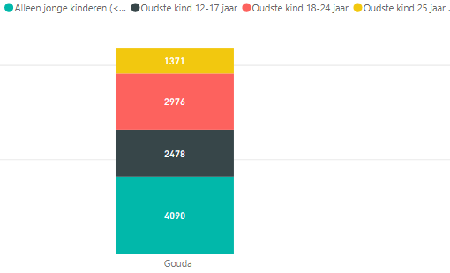
Figuur 35: Ontwikkeling van het aantal huishoudens met meerderjarige (18+) kinderen die thuis wonen in Gouda

Bron: CBS Statline

Het aantal thuiswonende meerderjarige jongeren is de afgelopen jaren toegenomen. In 2020 waren er 365 van deze huishoudens meer dan in 2015. Als we ook inzoomen op alleen huishoudens met (minimaal) een thuiswonende jongere van 25 jaar of ouder, zien we ook daar een sterke stijging. Dat ging van 1.202 huishoudens naar 1.371 in 5 jaar tijd (2015-2020).

De situatie dat van de huishoudens met kinderen er minimaal een thuiswonende meerderjarige woont ten opzichte van het totaal aantal huishoudens met kinderen verschilt niet wezenlijk van de regio Midden-Holland en het landelijk gemiddelde.

Vraag naar woonruimte voor jongeren in kwetsbare situaties
Op basis van het onderzoek van ‘Eigen stek, naar eigen plek’ en verdere ervaring schatten we het aantal jongeren dat op dit moment 35 jongeren in Midden-Holland dringend op zoek zijn naar een eigen woningplek (Gemeente Gouda, 2019). Voor Gouda specifiek komt dit neer op 13 jongeren. Daarnaast zijn ongeveer 15 jongeren dringend met een zwaardere zorgvraag, zoals beschut of beschermd wonen.
Voor de langere termijn zijn er nog eens circa 20 jongeren op zoek naar een eigen woonplek en circa 10 voor een plek waar ze een zwaardere zorgvraag kunnen ontvangen.

Figuur 36: Tijdsplanning voor wachtenden vanuit de jeugdzorg naar profielen, 2018
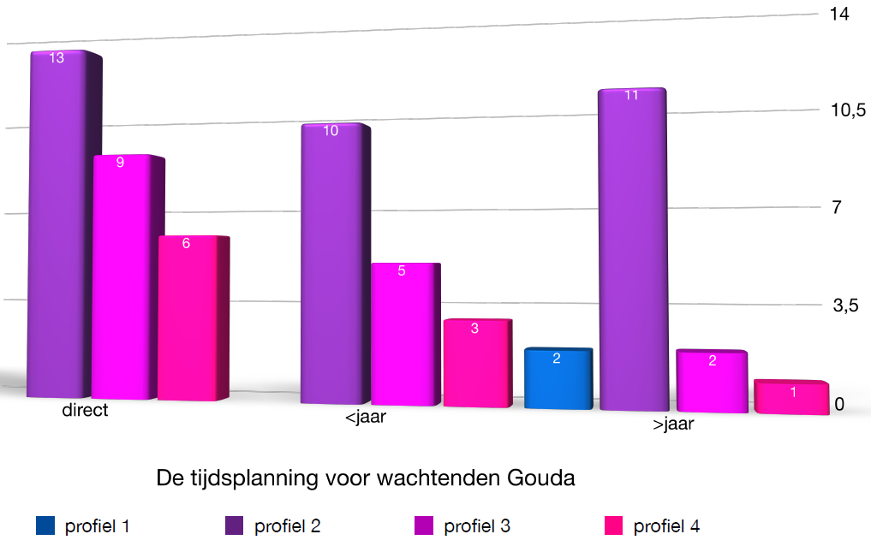
Bron: Van ‘geen plek’ naar ‘eigen stek’

Huisvestingsopgave voor deze jongeren
- De Reling biedt begeleid kamerwonen voor jongeren van 17-24 jaar. Er zijn zeven plekken. De Reling is gericht op jongeren die niet langer thuis of in hun huidige woonomgeving kunnen verblijven, maar ook nog niet zelfstandig kunnen wonen. Het gaat om jongeren met autistisch spectrum, zwakbegaafdheid, lichte psychiatrische problematiek (depressiviteit) of borderline. De jongeren hebben een eigen kamer;
- De uitstroom komt neer op woningen, voornamelijk in het betaalbare segment.

Beleidsopgaven
- Kansen benutten om betaalbaar aanbod te vergroten;
- Zowel stabiliteit als doorstroom te creëren;
- Maatregelen treffen, zoals de Handleiding eigen stek eigen toekomst uit de jeugdzorg voorschrijft;
- Kamerbewoning: ook voor jongeren onder de 18 jaar mogelijk maken indien incidenteel noodzakelijk. Dit staat wel enigszins op gespannen voet met het tegengaan van kamerbewoning, omdat dit meer dan eens overlast voor de omgeving oplevert;

- Realiseren van opgaven vanuit actieplan dakloosheid (zie ook hoofdstuk 6):
  - Realiseren eigen locatie jongerenopvang (is gebeurd)
  - Creëren heldere toegang en doorlopende lijn in hulpverlening
  - Woningmarkt
  - Financiële problematiek onder jongeren.

Kansen en opgaven volgens betrokken partijen
- In andere gemeenten, zoals in Waddinxveen, zijn afspraken gemaakt met de gemeente. De gemeente staat er garant voor het verschil in huurtoeslag, terwijl de corporatie de woning verhuurt onder de kwaliteitskortingsgrens (waar dat normaliter hoger zou zijn). Dit komt ten goede aan de niet te betalen financiering vanuit jeugdzorg. Een dergelijk model zou kansen kunnen bieden voor Gouda. Ook omdat daarmee het beschikbare aanbod groter wordt. Het risico op veel kwetsbare jongeren in één complex wordt daarmee ook minder groot;
- Mixen in concepten met andere doelgroepen kan bijdragen aan een groter woongenot, maar dat vraagt wel maatwerk;
- Het gebrek aan zelfstandige huisvestingsmogelijkheden zorgt ervoor dat jongeren soms weer terug naar hun ouders verhuizen, ondanks dat die thuissituatie onvoldoende verbeterd is. Dit verergert soms de problematiek;
- Er zitten grote verschillen in woonbehoeften van jongeren (uit de jeugdzorg). Sommigen zijn gebaat bij het wonen met anderen, terwijl anderen juist negatief kunnen worden beïnvloed, bijvoorbeeld door het gebruik van (soft)drugs. Ook hier is maatwerk de sleutel tot het bepalen van mogelijkheden wie naast wie kan wonen;
- Het is lastig om jongeren (vanuit de jeugdzorg) te spreiden over de stad, omdat zij vaak zijn aangewezen op de goedkoopste voorraad. Die is geconcentreerd in een aantal complexen;
- Succesvol zelfstandig wonen valt of staat met goede begeleiding. Vanuit woningcorporaties wordt soms ervaren dat bij het wisselen van zorgaanbieder risico’s ontstaan en er niemand is om op terug te vallen. Ook is de overstap van 24-uurszorg naar zelfstandig wonen met begeleiding erg groot;
- Deze groep is kwetsbaar, daarom is vooraf ook niet altijd een goede inschatting te maken wat hun situatie betekent voor de woonvraag. Vaak hebben zij al met meerdere tegenslagen te maken gehad en is ook lastig in te schatten of zij de zorg (blijven) accepteren;
- Ook voor deze groep kán een gedeelde woning een oplossing zijn, maar matching en maatwerk zijn dan heel belangrijk. Een manier waarop dit mogelijk is, is via een pilot Kamers met Aandacht.

Bijlage 1: Maatregelen voor specifieke profielen
Figuur 37: Incidentele maatregelen die op specifieke groepen gericht zijn
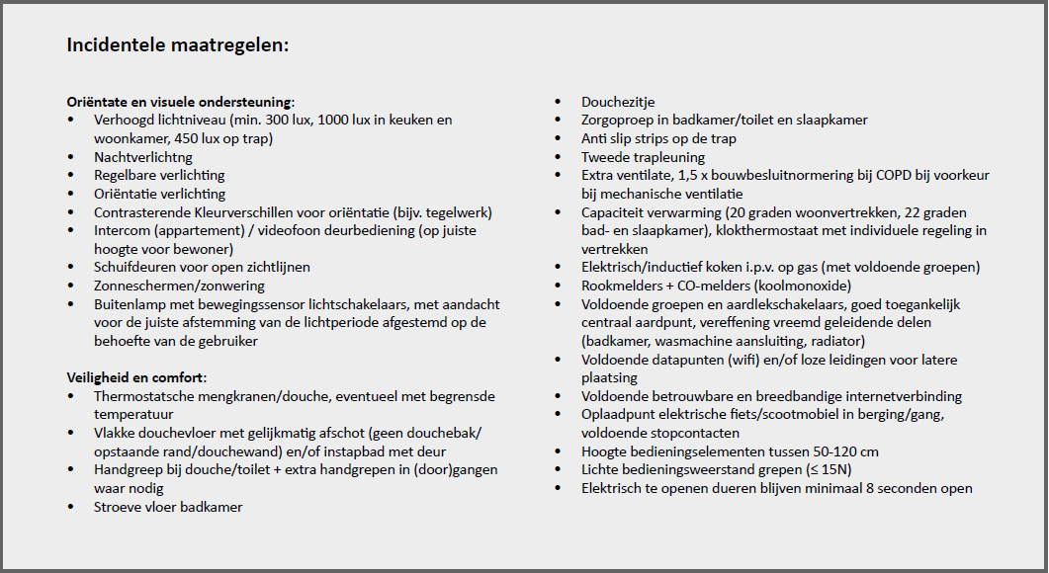
Bron: Beslisboom langer zelfstandig thuis, Aedes (2021)

Figuur 38: Aantal 55+-huishoudens met een mobiliteitsbeperking naar kenmerken woning en huishouden
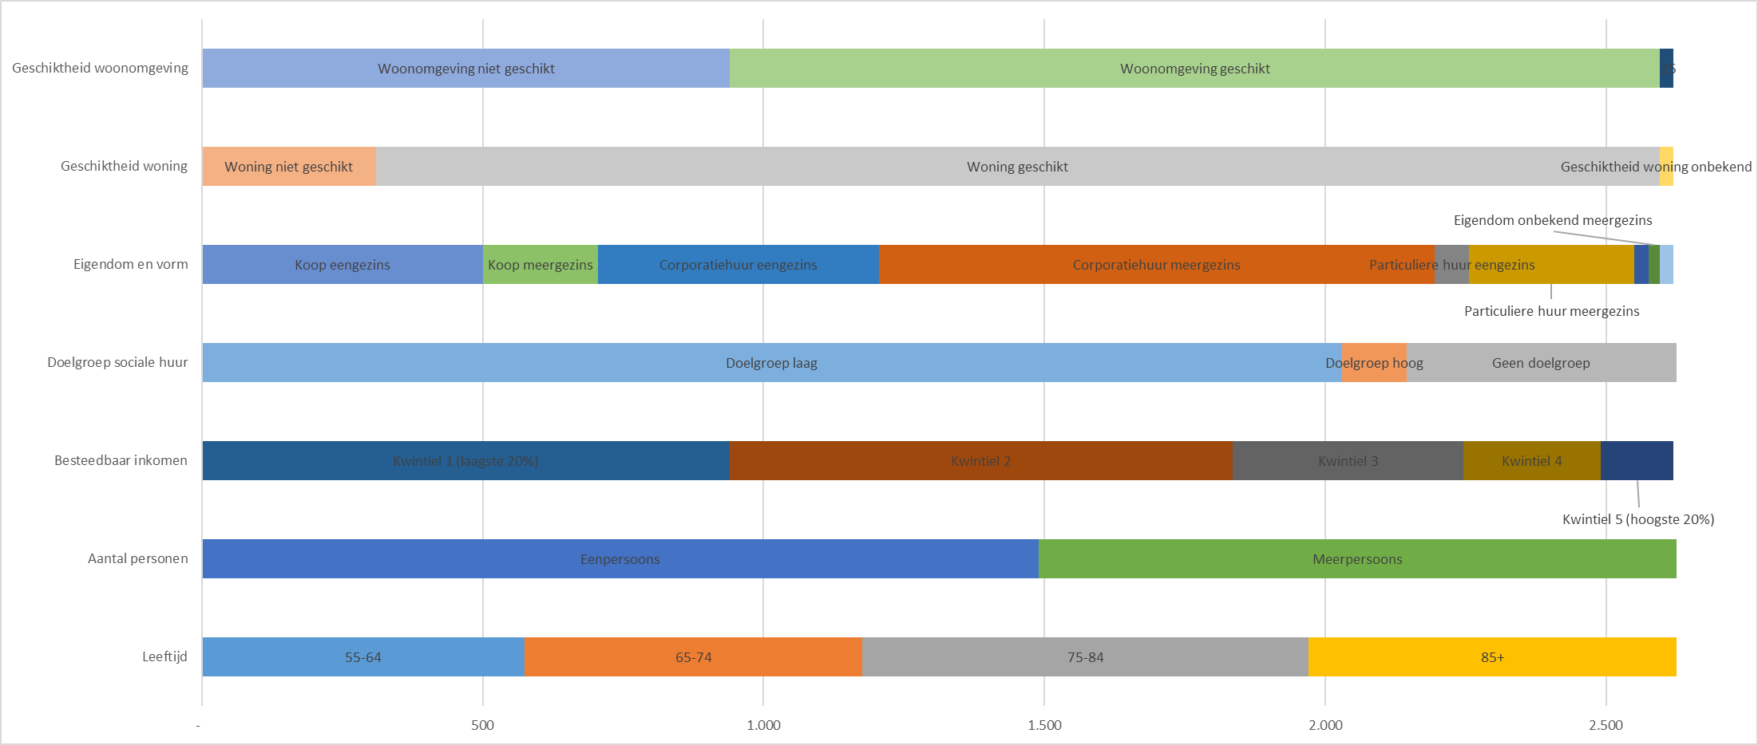
Bron: Monitor Ouderenhuisvesting

Figuur 39: Verdeling huishoudens naar al dan niet aanwezigheid van een ADL-beperking in Gouda, 2019
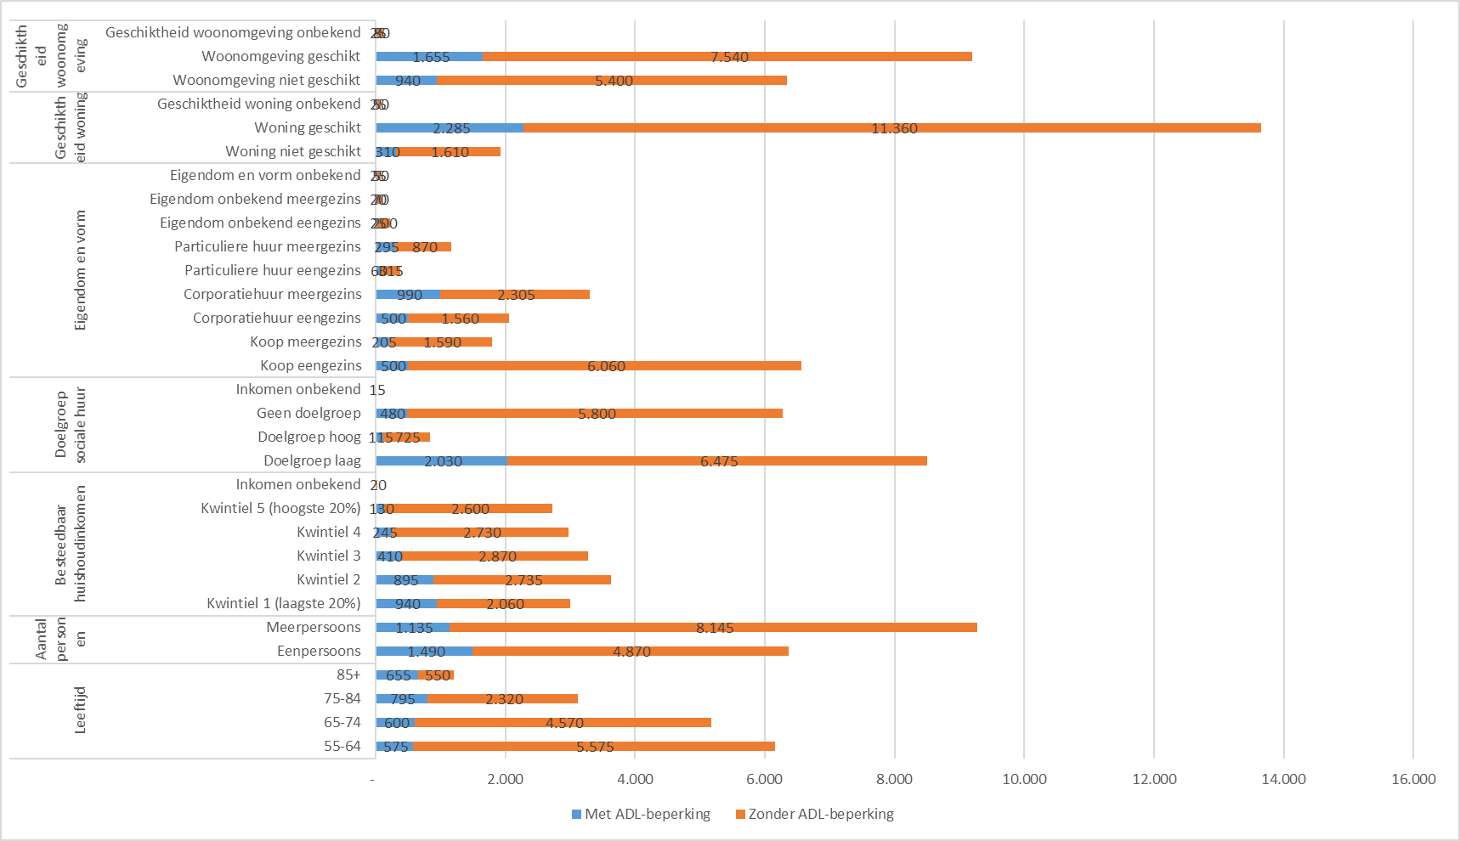
Bron: Monitor Ouderenhuisvesting

Figuur 40: Geclusterde woonvormen en voorzieningen in Gouda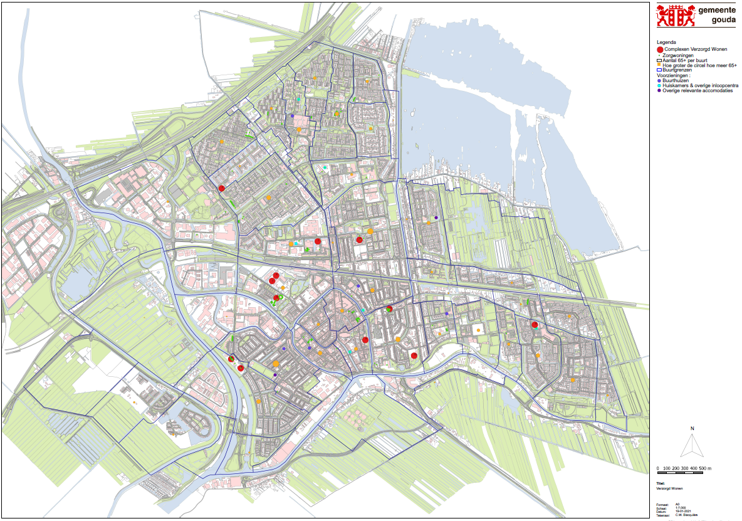
Figuur 41: GGZ-aanbieders en huisartsenposten in Gouda
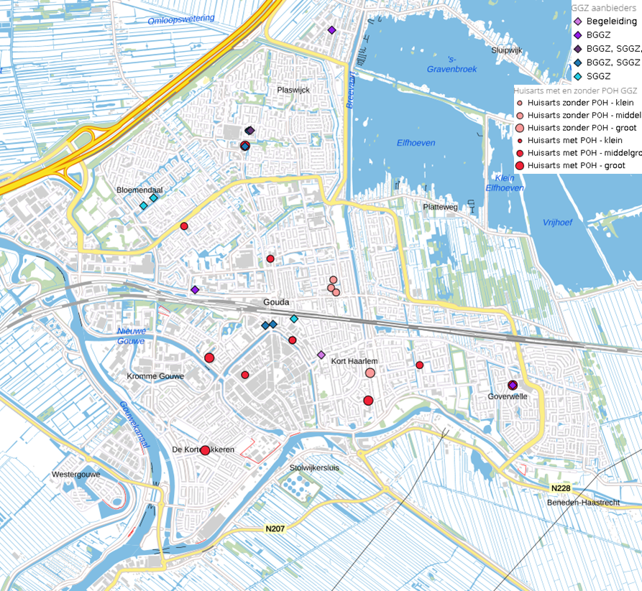

De actualisatie houdt in dat de cijfers van een aantal jaar geleden zijn aangepast op basis van de laatste prognoses (waarbij Trendraming 2019 is aangehouden). Daarbij heeft een kwalitatieve toevoeging plaatsgevonden op basis van de landelijke Verkenning wonen en zorg 2020. In de aangepaste cijfers zijn de eerdere verhoudingen aangehouden, d.w.z. als een groep eerder met 3 procentpunt toenam ten opzichte van de startsituatie, is dat aandeel toegepast op de nieuw bekende aantallen.
Actualisatie Prognose Fortuna 2016
Bron: Vektis
Bron: Woonzorgwijzer
Bron: CIZ
https://www.nah.nl/cva/ geeft meer inzicht in de gevolgen die een NAH met zich mee kan brengen.
Regioplan VGZ Midden-Holland
Het gaat hierbij om mensen met een somatische aandoening en mensen met een NAH en een fysieke beperking. Deze groep doet een beroep op de geschikte woningvoorraad. Er is ook sprake van overlap met de groep mensen met een VG-indicatie. Vanuit Gemiva-SVG wordt aangegeven dat een aanpassing woonvorm en uitbreiding van LG-plekken nodig is.
In iedere zorgkantoorregio wachten Wlz-klanten, soms bewust, op intramurale opname. Het aantal klanten (met status Actief Wachtend en status Niet Actief Wachtend) ten opzichte van het totaal aantal klanten dat intramuraal in zorg is, is
Bij gelijkblijvende omstandigheden
Er zijn afspraken om meer (kleinschalig) aanbod in de omliggende regiogemeenten op te zetten, waarmee de centrumfunctie zich minder sterk zal laten voelen.
Bij inkomenskwintielen is de Nederlandse huishoudensopbouw in 5 delen opgebouwd. De 20% laagste inkomens behoren tot kwintiel 1, de 20% hoogste inkomens bij kwintiel 5. De grenzen van deze categorieën worden vervolgens per gemeente toegepast om in beeld te kunnen brengen hoe de opbouw lokaal eruit ziet.
Voor ADL (Algemene Dagelijkse Levensverrichtingen) wordt een beperking verondersteld op het moment dat één of meer van de volgende 11 onderdelen niet zonder hulp lukt: ■ Gaan zitten en opstaan uit een stoel; ■ In en uit bed stappen; ■ De trap op- en aflopen; ■ Eten en drinken; ■ Aan- en uitkleden; ■ Het gezicht en de handen wassen; ■ In bad gaan of douchen; ■ Van het toilet gebruik maken; ■ Zich verplaatsen naar een andere kamer op dezelfde verdieping; ■ De woning verlaten en binnengaan; ■ Zich verplaatsen buitenshuis.
Verlaten aanbod is hier gedefinieerd als woningen die werden bewoond door particuliere ouderenhuishoudens en die volledig zijn vrijgekomen (alle bewoners zijn van het adres vertrokken naar een ander adres of er is sprake van overlijden).
Met een geschikte woning wordt een woning bedoeld die reeds geschikt is of die met een beperkte investering (van maximaal 10.000 euro) geschikt te maken is voor ouderen met een fysieke beperking. Bij een geschikte woning is de woonkamer extern bereikbaar (te maken) vanaf de straat zonder trap te hoeven lopen. Vanuit de woonkamer kunnen intern de keuken, het toilet, de badkamer en tenminste één slaapkamer zonder traplopen (eventueel na beperkte aanpassingen) bereikt worden. Met een geschikte woonomgeving wordt hier de nabijheid van minimaal 2 van deze vier essentiële voorzieningen binnen 500 meter gezien: een grote supermarkt, huisartsenpraktijk, apotheek en ov-halte.
Woningen die niet geschikt te maken zijn, zijn 1) meergezinswoningen die niet op de begane grond zijn gelegen en geen lift hebben, 2) eengezinswoningen met een woning én een winkelfunctie, en 3) eengezinswoningen met meer dan één bouwlaag die een beukmaat van minder dan 5 meter én een footprint van minder dan 45 m² hebben.
In het activiteitenoverzicht van Woonpartners Midden-Holland staat het aantal woningen zonder label maar dat geschikt is niet opgenomen per gemeente. Derhalve is de aanname gedaan dat de 1.072 voor senioren geschikte woningen gelijkmatig over het gehele bezit (dus ook andere gemeenten) is verspreid. Gezien het karakter van de Goudse woningvoorraad, is het goed mogelijk dat dit aandeel in Gouda hoger ligt.
Volkshuisvestingsverslag 2018 Mozaïek Wonen
Ook hier is de doelgroep senioren ruim genomen, om ook de toekomstige woonbehoefte te kunnen inschatten.
Inschatting op basis van het verouderde ABF-onderzoek, wat ook geldt voor de geclusterde woonvorm. Het is niet bekend hoe groot deze aantallen nu zijn, maar aannemelijk is dat dit aanbod groter is geworden. In de Monitor Ouderenhuisvesting zijn alleen de woningen in beeld gebracht waar 55+-huishoudens wonen, daar zijn bijna 7.500 koopwoningen als (potentieel) geschikt aangemerkt.
Bijvoorbeeld in het Thomashuis
Gemiva-SVG beschouwt ook de LG-doelgroep als onderdeel van de te huisvesten personen. In dit overzicht staan zij opgenomen bij ouderen. Deze doelgroep heeft behoefte aan groepswonen.
Voor locaties zie https://www.asvz.nl/locaties/ en https://www.gemiva-svg.nl/Locaties/Overzicht-locaties?location=27&city=Gouda . Aantal bij gemeente Gouda bekende plekken is 223.
Inschatting op basis van https://ciz.nl/images/pdf/cijfers-en-feiten/Factsheet-kenmerken-clienten-verstandelijke-handicap-Wlz.pdf. Hiervoor is aangehouden dat ongeveer 30% in het ouderlijk huis woont bij ouders of bij een ander meerpersoonshuishouden.
https://ciz.nl/images/pdf/cijfers-en-feiten/Factsheet-kenmerken-clienten-verstandelijke-handicap-Wlz.pdf laat ook het aantal VG-indicaties per 10.000 inwoners zien.
EEVAA-onderzoek
Bron: Gemeentelijke monitor sociaal domein
Volkshuisvestelijk verslag Mozaïek Wonen 2019 en jaarverslag Woonpartners Midden-Holland 2019
Bron: Concept Actieplan dakloosheid
Elders wordt dit vaak aangeduid met Housing First.

